НАЦІОНАЛЬНА АКАДЕМІЯ КЕРІВНИХ КАДРІВ КУЛЬТУРИ І МИСТЕЦТВ

Інститут практичної культурології та арт-менеджменту

Кафедра культурології та інформаційних комунікацій

ДИПЛОМНА РОБОТА

на здобуття освітнього рівня «Магістр»

ІНФОРМАЦІЙНЕ ОБСЛУГОВУВАННЯ КОРИСТУВАЧІВ НАУКОВОЇ БІБЛІОТЕКИ: СЕРВІСНИЙ ПІДХІД (НА ПРИКЛАДІ НАУКОВО-ТЕХНІЧНОЇ БІБЛІОТЕКИ ІМ. Г.І. ДЕНИСЕНКА НТУУ»КПІ» ІМЕНІ ІГОРЯ СІКОРСЬКОГО

Виконала: студентка групи МІС-52з
спеціальності 029 «Інформаційна, бібліотечна та архівна справа»
Пруднікова Оксана Ігорівна
Керівник: канд. пед. наук, професор Загуменна В.В.
Рецензент: канд. наук із соц. комунікацій, учений секретар НТБ ім. Г.І. Денисенка НТУУ «КПІ» імені Ігоря Сікорського
Барабаш С.І.

Допустити до захисту
протокол засідання
кафедри від №

Завідувач кафедри
Герчанівська П.Е.

м. Київ
2020
Анотація
Пруднікова Оксана Ігорівна
виконав/ла магістерську роботу на тему «ІНФОРМАЦІЙНЕ ОБСЛУГОВУВАННЯ КОРИСТУВАЧІВ НАУКОВОЇ БІБЛІОТЕКИ: СЕРВІСНИЙ ПІДХІД (НА ПРИКЛАДІ НАУКОВО-ТЕХНІЧНОЇ БІБЛІОТЕКИ ІМ. Г.І. ДЕНИСЕНКА НТУУ «КПІ» ІМЕНІ ІГОРЯ СІКОРСЬКОГО» (INFORMATION SERVICE OF THE SCIENTIFIC LIBRARY USERS: SERVICE APPROACH (ON THE EXAMPLE OF THE SCIENTIFIC AND TECHNICAL LIBRARY OF IMEN IHORYA SIKORS’KOHO) на прикладі діяльності бібліотеки закладу вищої освіти.
Об’єктом дослідження даної роботи виступає інформаційне обслуговування в діяльності Наукової бібліотеки «КПІ» ім. Ігоря Сікорського.
Предмет дослідження є сервісний підхід в інформаційному обслуговуванні користувачів НТБ ім. Г.І.Денисенка.
Мета роботи – визначити й розкрити зміст, особливості та напрями сервісного підходу в інформаційному обслуговуванні користувачів наукової бібліотеки.
Для досягнення поставленої мети було вирішено такі основні завдання:
- охарактеризувати сутність інформаційного сервісу в обслуговуванні користувачів;
- вивчити історіографію бібліотечно-інформаційного обслуговування;
- розкрити організацію бібліотечного обслуговування користувачів вузівської бібліотеки;
- дослідити інноваційні форми та методи діяльності НТБ імені
Г.І.Денисенка;
- проаналізувати сучасний стан і перспективи розвитку основних напрямів діяльності Наукової бібліотеки «КПІ» ім. Ігоря Сікорського.
Магістерська робота в обсязі 118 сторінок складається зі вступу, трьох розділів, висновків до розділів, загальних висновків, списку використаних джерел та додатків.
Ключові слова:
Інформаційно-бібліотечне обслуговування (library information services ), сервісний підхід (service approach), користувач (user), Наукова бібліотека «КПІ» ім. Ігоря Сікорського (scientific library of KPI them. Igor Sikorsky), інновації (innovation), інформаційні ресурси (information resources), інформаційні потреби (information need), сучасні методи роботи (modern methods of work).

ЗМІСТ
СПИСОК СКОРОЧЕНИХ СЛІВ ТА СЛОВОСПОЛУЧЕНЬ 3
ВСТУП 4
РОЗДІЛ І. ТЕОРЕТИКО-МЕТОДИЧНІ ЗАСАДИ
БІБЛІОТЕЧНО-ІНФОРМАЦІЙНОГО ОБСЛУГОВУВАННЯ
  - Сервісність в бібліотечно-інформаційному обслуговуванні: основні поняття та визначення 8
  - Історіографія бібліотечно-інформаційного обслуговування 25
Висновки до розділу 1 32
РОЗДІЛ ІІ. КЛАСИФІКАЦІЯ ІНФОРМАЦІЙНИХ ПРОДУКТІВ І
ПОСЛУГ БІБЛІОТЕК З ПЕРЕОРІЄНТАЦІЄЮ НА
СЕРВІСНІСТЬ В ОБСЛУГОВУВАННІ
2.1. Інформаційні ресурси (продукти) як важливий чинник
задоволення потреб користувачів (в тому числі і електронні) 34
2.2. Інноваційні форми і методи обслуговування користувачів 42
Висновки до розділу 2 62
РОЗДІЛ ІІІ. ІННОВАЦІЙНІ ЗМІНИ В ОБСЛУГОВУВАННІ
КОРИСТУВАЧІВ НАУКОВОЇ БІБЛІОТЕКИ «КПІ» ІМЕНІ
ІГОРЯ СІКОРСЬКОГО
3.1. Вивчення інформаційних потреб користувачів бібліотеки 64
3.2. Запровадження сучасних методів роботи в обслуговуванні 71
користувачів Наукової бібліотеці «КПІ» ім. Ігоря Сікорського
Висновки до розділу 3 84
ВИСНОВКИ 85
СПИСОК ВИКОРИСТАНИХ ДЖЕРЕЛ 88
ДОДАТКИ 97

СПИСОК СКОРОЧЕНИХ СЛІВ ТА СЛОВОСПОЛУЧЕНЬ:
НТБ - Науково-технічна бібліотека
НТУУ«КПІ» - Національний технічний університет України «Київський політехнічний інститут» ім. Ігоря Сікорського
ALEPH - інтегрована бібліотечна система
ЕК - електронний каталог
MARC2 - формат машино читаного каталогізаційного запису
ELAKPI - електронний архів наукових та освітніх матеріалів КПІ ім. Ігоря Сікорського
БІОК - бібліотечно-інформаційне обслуговування користувачів
ББО - бібліотечно-бібліографічне обслуговування
БД - база даних
НБ ВНЗ - Наукова бібліотека Вузів
МБА - міжбібліотечний абонемент
ЕДД - електронна доставка документів
АБІС - автоматизована бібліотечна інформаційна система
СD,DVD - електронні носії
BOOK RETURN - скриня для самостійного повернення книг
УДК - універсальна десяткова класифікація
WEB - інтернет-простір
WEB OPAC - відкритий доступ до каталогу
ІП - інформаційна потреба
ПК - персональний комп’ютер
ДСТУ, ГОСТ - державні стандарти
БІЦ - бібліотечно-інформаційний центр
ДБА - довідково бібліографічний апарат
БІО - бібліотечно-інформаційне обслуговування
УНІК -Університетський науковий історичний комплекс

ВСТУП
Актуальність дослідження. Тема інноваційного сервісного підходу в обслуговуванні користувачів наукової бібліотеки на сьогоднішній день є найактуальнішою та дуже важливою для подальшого інформаційного розвитку. Максимально повно сформувати спектр інформаційно-бібліотечних послуг та ресурсів бібліотечним фахівцям допомагають дослідження і реалізація побажань користувачів. Розвиток технології і засобів телекомунікації, розширення інформаційного потоку дозволяє говорити про формування інформаційного суспільства, у якому сучасні бібліотеки повинні забезпечувати своїм користувачам доступ не тільки до традиційних послуг, але й до інформаційних продуктів в електронній формі - каталогів, довідкових та повнотекстових баз даних, періодичних видань, текстових бібліотек та до найбільш цікавих Інтернет-ресурсів. Потреба впровадження сучасних видів послуг стає необхідною для інформаційно-бібліотечного сервісу, які б поєднували сучасні технології з традиційними формами обслуговування. Це потрібно, в першу чергу, для непідготовлених користувачів, яким складно зорієнтуватися в інформаційних технологіях та вибрати з великого масиву Інтернету потрібну інформацію. І тут в нагоді стають бібліотеки, які здатні не лише акумулювати та зберігати інформацію, а й систематизувати та представити її для сприймання різними категоріями користувачів.
Актуальність дослідження даної теми вивчалась і розглядалась в статтях і працях О.Ісаєнка, Н.Каліберди, В.Горового, Л.Беліної, Н.Самохіної, О.Лопати, Т.Коваль, Л.Туровської, В.Петрицької, Я.Хіміч тощо. Дослідження публікацій, участь у семінарах та науково-практичних конференціях, ознайомлення з досвідом роботи і, нарешті, власна практика Наукової бібліотеки «КПІ» імені Ігоря Сікорського свідчать про деякі особливості сучасного етапу розвитку бібліотек вищих навчальних закладів України, що спостерігаються принаймі у двох сферах: інформаційному обслуговуванні користувачів та професійній компетентності бібліотечних працівників. Бібліотека КПІ - процесно-орієнтований інтелектуальний, комунікаційний, інноваційний центр, визнаний університетською та фаховою спільнотами, який гнучко реагує на постійно змінні потреби та очікування клієнтів. Задля інтегрування КПІ в світовий науково-освітній простір створити і розвивати для дослідників університету середовище, що сприяє дослідженню, навчанню та викладанню, через якісний інформаційний супровід, сервісність та комфортний фізичний і віртуальний простір.
Отже, ресурси і бібліотека повинна бути відкрита та доступна для всіх, послуги відкриті в часі та просторі, відкритість у спілкуванні з користувачами та колегами, любити те, що робиш, повинна бути повага до користувачів, їх прав та свобод, повага та довіра один до одного. Тому тут виникає постійно потреба у пошуку і використанні всіх можливостей для вдосконалення професійного рівня бібліотекарів, що завжди навчаються та обмінюються знаннями, досліджують і впроваджують інновації, щоб покращити вже існуюче та створити краще.
Мета дослідження: визначити й розкрити зміст, особливості та напрями сервісного підходу в інформаційному обслуговуванні користувачів наукової бібліотеки.
Завдання дослідження:
- охарактеризувати сутність інформаційного сервісу в обслуговуванні користувачів;
- вивчити історіографію бібліотечно-інформаційного обслуговування;
- розкрити організацію бібліотечного обслуговування користувачів вузівської бібліотеки;
- дослідити інноваційні форми та методи діяльності НТБ імені
Г.І.Денисенка;
- проаналізувати сучасний стан і перспективи розвитку основних напрямів діяльності Наукової бібліотеки «КПІ» ім. Ігоря Сікорського.
Об’єкт дослідження: інформаційне обслуговування в діяльності Наукової бібліотеки «КПІ» ім. Ігоря Сікорського.
Предмет дослідження: сервісний підхід в інформаційному обслуговуванні користувачів НТБ ім. Г.І.Денисенка.
Методами дослідження нами обрано наступні: аналіз, узагальнення, синтез та конкретизацію, прогнозування, джерелознавчий пошук; принцип історизму, наукової об’єктивності та системності дали змогу проаналізувати особливості розвитку нових сучасних форм сервісного обслуговування в науковій бібліотеці.
Наукова новизна дослідження полягає в тому, що в ньому вперше вивчено та узагальнено досвід наукової бібліотеки «КПІ» ім. Ігоря Сікорського з бібліотечно-інформаційного обслуговування користувачів. Дана бібліотека запровадила інновації в обслуговуванні користувачів.
Практичне значення дослідження. Результати даного дослідження можуть бути використані бібліотечними фахівцями, викладачами та аспірантами, студентами спеціальності «Інформаційна, бібліотечна та архівна справа» з метою вивчення досвіду роботи наукових бібліотек по бібліотечно-інформаційному обслуговуванню своїх користувачів, а також в процесі викладання навчальних дисциплін відповідного змісту.
Апробація результатів дослідження. Матеріали дослідження були оприлюднені на Міжнародній науково-практичній конференції молодих вчених, аспірантів та магістрів «Культура і мистецтво: сучасний науковий вимір» 5-6 грудня 2019 року та на V Всеукраїнській науково-практичній конференції студентів, аспірантів та молодих вчених «Інформаційна діяльність, документознавство, бібліотекознавство: історія, сучасність, перспективи» 23-24 травня 2019 року.
Публікації: Автором подано тези до конференції до друку на теми: «Сучасні форми та методи обслуговування користувачів наукової бібліотеки університету «КПІ» ім. Ігоря Сікорського» та «Інформаційно-бібліотечне обслуговування: основні поняття».
Структура магістерської роботи. Дана робота складається зі вступу, трьох розділів, висновків, списку використаних джерел, списку скорочень слів та словосполучень та додатків.

РОЗДІЛ І. ТЕОРЕТИКО-МЕТОДИЧНІ ЗАСАДИ БІБЛІОТЕЧНО-ІНФОРМАЦІЙНОГО ОБСЛУГОВУВАННЯ
  - Сервісність в бібліотечно-інформаційному обслуговуванні: основні поняття та визначення.
Бібліотека - це культурно-освітній заклад, який здійснює збирання друкованих та рукописних матеріалів, проводить їхнє опрацювання та відображення в каталогах, організовує відповідне їх зберігання, збереження та обслуговування ними читачів. Згідно закону України «Про бібліотеки та бібліотечну справу» бібліотека являється інформаційним, культурним, освітнім закладом (установою, організацією) або структурним підрозділом, який має упорядкований фонд документів, доступ до інших джерел інформації. Завданням бібліотеки виступає забезпечення інформаційних, науково-дослідних, освітніх, культурних потреб користувачів бібліотеки.
Успішність функціонування бібліотеки, зокрема, університетської наукової бібліотеки, як наукового, культурно-просвітницького, інформаційного центру полягає в тому, що бібліотечні фахівці зобов’язані швидко і адекватно реагувати на зміни інформаційних потреб користувачів.
Процеси сучасного оновлення торкнулися майже усіх процесів бібліотеки. Відбуваються зміни на змістовному рівні, що визначилися появою інноваційних напрямків діяльності самих наукових бібліотек: наукова робота, автоматизація бібліотечних процесів, правове забезпечення, визначення сучасних методів та форм роботи, які змінюються потребам часу, програмно-цільова і грантова діяльність тощо. Сучасні концепції маркетингу та менеджменту, що опановують університетські бібліотеки теж мають вплив на мету, завдання, роль та зміст методичної роботи. Менеджмент, як управлінський процес науковою бібліотекою включає в себе стратегічне планування, інноваційну діяльність, маркетинг. І така ситуація впливає на зміну ролі та характеру методичної діяльності. В пріоритеті такі напрямки методичної роботи як: аналітико-прогностична діяльність, методичний моніторинг; інноваційна діяльність, вивчення і впровадження сучасних інформаційних технологій та передового досвіду; консультаційно-методична допомога (інформація про надходження фахових документів і методичних матеріалів бібліотечної справі); підвищення кваліфікації, організація безперервної просефійної освіти бібліотечних фахівців; організаційно-технологічна документація, її створення та ведення.
Методична робота бібліотеки є складовою частиною її науково-дослідної роботи, яка займає головне місце в системі «наука-методика-практика» та запроваджує результати науково-дослідної роботи в практику конкретної бібліотеки. І, удосконалення діяльності бібліотеки, навчання фахівців, допомога відділам бібліотеки в тому, щоб оволодіти новими інноваційними методами роботи являється сенсом методичної роботи.
Однак, запроваджувати сучасні методи і форми роботи необхідно тільки з врахуванням умов конкретної бібліотеки, тобто при наявності матеріально-технічної бази, кадрів та ін. Перед тим, як впроваджувати інновації в роботі бібліотеки, необхідно вивчити їх ретельно, проаналізувати, зробити висновки про доцільність (чи не доцільність) введення нових форм та методів роботи в бібліотечну практику. Адже запровадження інновацій - це активний процес впливу на роботу бібліотеки. Але ефективність впроваджених новітніх технологій буде залежати від того, як і на скільки кваліфіковано засвоять та оволодіють ними бібліотекарі.
На сьогодні сучасні бібліотечні фахівці мають засвоїти необхідні програми для якісного обслуговування користувачів, а саме: ведення блогів, спілкування в чаті, соцмережах, використовувати хостинги зображень (Flickr, Picasa), музику, аудіо, створювати презентації, тексти тощо.
Якщо бібліотека хоче бути інноваційною та орієнтованою на сучасних користувачів, то їй потрібно звернути увагу на соціальні медіа, використовувати їх як унікальний майданчик для висловлення креативних якихось думок та простір для творчості. Нові можливості комунікаційного віртуального середовища спонукають бібліотеку активізувати свою роботу, тобто діяльність до створення власних інформаційних продуктів з допомогою технології Web 2.0. (орієнтація на користувачів і їх включення до удосконалення бібліотечних послуг та продуктів).
Блоги, wiki, форуми, мережеві спільноти, соціальні закладки являються ефективним засобом об’єднання і спілкування аудиторії. Блоги - вебсайт, головним змістом його є зображення, записи, мультмедіа, які постійно додаються. Вони відкриті для читання, на них є можливість залишати коментарі, мають соціальну спрямованість (спілкування з широким колом людей). Wiki - веб-сайт, зміст якого користувачі можуть самостійно змінювати з допомогою інструментів, що пропонує сам сайт. Форуми - платформа для спілкування між користувачами на багато тем. Соціальні мережі є важливою базою і для реклами бібліотеки, і для встановлення контакту з представниками ЗМІ(засоби масової інформації).
Підвищення кваліфікації бібліотекарів також має важливе значення для подальшого розвитку бібліотеки. Для цього потрібно розробляти та реалізовувати програми безперервної бібліотечної освіти, що може допомогти розвивати творчий потенціал бібліотечних фахівців, їх компетенцію, розвивати та впроваджувати проекти нового покоління. Але часто бібліотеки обирають шлях самостійного навчання спеціалістів методом організації практичних чи теоретичних занять, консультацій, тренінгів, тому що відсутні централізовані процеси підвищення кваліфікації бібліотекарів вищих навчальних закладів. Визнання спеціалістів отримали ті заняття, що включають креативні, активні форми навчання: семінари, школи новацій, творчі лабораторії, конкурси, стендові презентації, вебінари тощо.
Подальший розвиток діяльності наукової бібліотеки, обмін досвідом, вдосконалення організації методичної роботи щодо запровадження інновацій в практичну діяльність в майбутньому може оптимізувати роботу бібліотек і якість освітніх послуг.
Серед мотивів споживачів послуг потрібно відзначити послуги для задоволення суспільних та індивідуальних потреб. Ю.М.Столяров визначає стандартний спектр бібліотечних послуг. До них відносяться: надання абоненту у користування бібліотечних фондів, довідково-пошукового апарату, бібліотечних приміщень, устаткування і меблів; допомога абоненту у пошуку необхідних відомостей про документи, пошук і доставка необхідних документів, інформування абонентів про пертинентні (що відповідають його потребам) документи і їх рекомендація; забезпечення спілкування абонентів в галузі джерел документів, що їх цікавлять між собою із спеціалістами, виховання бібліотечно-бібліографічної грамотності, культури читання. Також розрізняють матеріальні і нематеріальні, документні і недокументні, інформаційні, етичні, естетичні, соціальні, економічні послуги.
Свій інформаційний запит читачі формують в словесному вигляді, що не завжди можна правильно сприйняти зміст запиту. Тому потрібно вміти уточнити читацький запит бібліотекарю, який повинен мати професійну підготовку. Обслуговування користувачів наукової бібліотеки це є послуга, яка являється результатом, що задовольняє певні потреби їх. А предметом бібліотечної послуги є документи чи їх копії; бібліографічна інформація (опис, списки, покажчики літератури); тематичні добірки; консультації та ін. Різноманітні інформаційні потреби користувачів бібліотеки задовольняються за допомогою відповідних для них бібліотечних послуг.
Отже, бібліотечно-інформаційне обслуговування - це процес надання користувачам бібліотечно-інформаційних продуктів та послуг. Метою бібліотечно-інформаційної діяльності виступає збір, обробка, зберігання певних видів документів (інших інформаційних об'єктів, включаючи електронні) і задоволення на їх основі інформаційних потреб користувачів. Бібліотечно-інформаційне обслуговування включає в себе основні напрямки роботи, а саме : діагностування інформаційних потреб та оптимізацію довідково-бібліографічного забезпечення потреб та запитів користувачів; розвиток пізнавальних читацьких інтересів користувачів; популяризацію літератури; формування основ інформаційної культури користувачів; сприяння засвоєнню інформації через різні форми й методи роботи тощо.
Обслуговування є провідною функцією сучасних бібліотек, яка підпорядковує, змінює і направляє роботу всіх підрозділів, а також здійснювані ними технологічні процеси, формує образ бібліотеки в очах населення і, в кінцевому підсумку, визначає її місце в суспільстві і сферу соціального впливу.
Компетентність бібліотечних фахівців поширюється на уточнення запиту користувачів, розробку стратегії пошуку фактографічних відомостей, вміння залучити нові довідкові видання, фактографічні БД (бази даних), а якщо необхідно і інші джерела. Але відповідальність за актуальність, правильність фактичних даних, які надаються в даних джерелах бібліотекар не несе. Потрібно бібліотечні процеси будувати так, щоб забезпечувати безперебійну роботу відділів обслуговування. Вивчення діяльності яких допомагає у коректуванні роботи всіх інших підрозділів наукової бібліотеки, враховуючи облік поточних та перспективних потреб користувачів і «некористувачів».
Ефективність і цілеспрямованість бібліотечно-бібліографічного обслуговування (ББО) на кожному етапі розвитку суспільства багато в чому залежить, скажімо, від того, наскільки чітко опрацьована національна доктрина країни (розкрито її вищі ідеї, проблеми, пріоритети, цінності, тобто, духовні ідеали і цінності сучасного суспільного розвитку) і як глибоко розуміють її бібліотечні фахівці наукової бібліотеки.
Сервісність наукової бібліотеки полягає в якості надання інформаційно-бібліотечних послуг, тобто конкретних результатів бібліотечного обслуговування(надання інформації), що має задовольняти певну потребу користувачів бібліотеки. Адже користувачі звертаються до НТБ із запитом: отримати інформацію про певних документ, за темою, яка його цікавить, конкретні фактичні відомості, інформацію про заходи бібліотеки і можливість взяти участь в них, консультацію з самостійної роботи з літературою, оформленню списків літератури, пошуку документу у ДБА (довідково бібліографічний апарат) та ін.
Обслуговування користувачів, в якому використовуються інформаційні технології, значно може відрізнятися від традиційного. І полягає воно в тому, що користувачам стають доступні світові інформаційні ресурси, збільшуються категорії «віртуальні користувачі» (віддалені від бібліотеки) їхньою особливістю характерною є висока інформаційна культура. А традиційне обслуговування вимагає, щоб користувачі прийшли до бібліотеки; орієнтує їх головним чином на документи, а не на тексти, розкриваючи їх, надаючи при цьому концептографічну, кон’юнктурну інформацію, як це надає нове обслуговування, в якому використовуються інформаційні технології.
Серед першочергових компонентів на сьогодні виділяється трансформація технологій бібліотеки як підґрунтя для оновлення орієнтирів і пріоритетів діяльності, що сприяє появі якісно нової інформаційної продукції та послуг і суттєво впливає на зміцнення позицій бібліотеки у навчальному та науково-дослідному процесах в університеті.
Наполеглива діяльність бібліотечного колективу наукових бібліотек у здійсненні інформаційного та бібліографічного обслуговування впровадження інноваційних форм і методів роботи з користувачами врешті решт здобуває визнання серед професорсько-викладацького складу та студентів. І на сьогодні можна говорити впевнено про те, що більша частина загально університетських заходів не проходить без участі наукових вузівських бібліотек. Не менш важливо можна наголосити на тому, що однією з основних моделей інформаційно-бібліографічного обслуговування є забезпечення підготовки та супроводу проведення загально університетських науково-практичних конференцій, а саме: узгодження тематики та місця проведення заходу з ректоратом, деканатом, кафедрою, подання об'яви на сайт наукової університетської бібліотеки про інформаційно-бібліографічний супровід даного заходу, складання покажчики, інформаційні бюлетені, відображення БД електронної бібліотеки в складі електронного каталогу наукової бібліотеки) згідно з тематики заходу та наукових тем доповідачів-учасників конференції, формування та презентація книжкових виставок різних, розповсюдження інформаційно-бібліографічної продукції всіма формами (електронною поштою, презентація на сайт університетської бібліотеки, у друкованому вигляді, окремим розділом в програмі конференції), інформаційно-бібліографічний огляд окремих видань, представлених на книжковій виставці.
Сервісна діяльність бібліотеки орієнтована на те, щоб задовольнити потреби користувачів, і тільки через оцінку ними якості послуг визначається ефективність обслуговування.
Бібліотечний сервіс (БС) передбачає високий рівень бібліотечних та інформаційних послуг, які надає бібліотека. Сервісна діяльність - вид діяльності, який спрямований на те, щоб задовольнити потреби користувачів через надання індивідуальних послуг.
Новітні умови бібліотечної роботи вимагають інноваційних підходів в обслуговуванні користувачів. Традиційне поняття «бібліотечно-бібліографічне обслуговування і інформаційне обслуговування» доповнюється термінами такими як «бібліотечний сервіс», «сервісна послуга».
Сервісна бібліотечна діяльність необхідна користувачам бібліотеки. Задоволення їхніх інформаційних потреб повинно бути швидким та точним.
Наукові бібліотеки мають самостійно шукати способи зменшення незадоволеності користувачів інформаційними послугами чи продуктами, які їм пропонують, а саме: стандарти обслуговування, бажання та інтерес читачів до отримання послуг, підвищення кваліфікації бібліотечного персоналу, надання доказів якості до, під час та після надання послуги тощо. Якість сервісної діяльності полягає у неприпустимості відмови користувачам в наданні послуг.
Сервісну діяльність можна охарактеризувати таким чином, що під час обслуговування надається безумовний пріоритет потреб користувачів; вся діяльність бібліотеки спрямована на задоволення цих потреб; послуги повинні відповідати якості згідно стандартів та забезпечувати права користувачів; обслуговування повинно бути комфортним (в часі, психологічно, етично, естетично, технологічно); користувачі мають бути забезпечені участю в управлінні якістю послуг бібліотеки; правомірність (розроблення регламентуючих документів).
Сервісний підхід до вивчення функцій бібліотеки дуже актуальний на сьогодні та вивчений недостатньо.
Вивчення інформаційно-бібліотечного обслуговування як сервісної діяльності дає змогу визначити перспективи розвитку бібліотеки та вказати на ті проблеми, з якими все ж таки доведеться постійно стикатися. Розвиток сервісної діяльності та підвищення комфортності послуг може спричинити за собою підвищення вимог користувачів до якості обслуговування.
Сервісологія включає в себе, скажімо, комплекс послуг, які користувач отримує в бібліотеці. Вона вивчає потреби людини, принципи та методи їхнього задоволення. Її об’єктом є користувачі бібліотеки з своїми інформаційними потребами. Як бачимо, потреба виступає базовою категорією сервісології, а вже методологічними основами сервісу є вивчення комплексу базових потреб, принципів їх класифікації, розгляд історичного розвитку теорії та аналіз сучасної парадигми «потреба-мотивація-діяльність».
Потреба - це необхідність в знаннях чи усвідомлення недостатності наявних знань. При виявленні потреби користувачів слід враховувати тип інформації, якість і кількість інформації, способи подання інформації користувачам бібліотеки, строки подання з урахуванням мінімізації розриву між появою, опублікуванням інформації та доведенням її до споживача (користувачам).
Мотивація - спонукання до дії. Здатність людини дільно задовольняти свої потреби. Вона необхідна для ефективного виконання прийнятих рішень та запланованих завдань.
Діяльність - процес взаємодії людини з навколишнім середовищем, завдяки чому вона досягає свідомо поставленої мети, що виникла через потреби. Діяльність включає в себе мотиви, цілі, дії, засоби діяльності.
Дослідження вивчення читачів ще почались в другій половині ХІХ ст., коли на сторінках періодичних видань активно почали обговорюватись проблеми освіти народу з допомогою поширення знань та розповсюдження доступних за ціною книг. Постало питання про вивчення «читача з народу», його читацьких інтересів і глибини розуміння прочитаного. Одними з перших читачезнавців на теренах України, що перейшли від загальних популярних міркувань та побажань до дій практичних в справі систематичного вивчення читачів, були освітяни М.Корф, Х.Алчевська, Б.Грінченко, М.Павлик, І.Франко.
Дослідження читачів було започатковано в кінці 60-х рр. ХІХ ст. відомий український педагог та методист М.Корф, який першим провів експеримент щоб визначити рівень засвоєння і розуміння прослуханих, а також прочитаних книг як серед учнів земських шкіл, так і серед дорослого населення. Після чого М.Корф уклав «Каталог народної бібліотеки». Робота, яка була розпочата з вивчення читачів була новою та доволі прогресивною. Вона підтрималась і в подальшому удосконалювалась педагогами. Значний фактичний матеріал в 80-ті роки був зібраний Х.Алчевською. В результаті виходить тритомний бібліографічних довідник-порадник «Что читать народу?» (1886-1906), де була надана оцінка книг для дитячого і народного читання, були представлені висновки дослідження читацьких потреб, які виявлені в результаті експериментального використання системи методів, які запроваджувала Х.Алчевська з педагогами у Харківській недільній жіночій школі.
В одній з праць Б.Грінченка «Перед широким світом» (1907), були розроблені підходи до вивчення питання сприймання класичних літературних творів читачами сільської місцевості.
Було зроблено висновок Х.Алчевською та Б.Грінченко, що заперечував думку про необхідність укладання і видання «спеціальної літератури» для різних соціальних груп населення і відмінність читацьких інтересів, уподобань і смаків читачів з вищих прошарків суспільства від потреб читачів «із народу».
Відомий дослідник М. Павлик також вивчав читацькі потреби і літературні інтереси користувачів бібліотеки. Його праця «Про русько-українські народні читальні» містить значний фактичний матеріал про організацію даного напрямку роботи бібліотек та читалень Закарпаття, Галичини та Буковини.
Освітянами було застосовано різноманітні прийоми та методи дослідження читачів, а саме: спостереження, рецензії, відгуки на прослухане або прочитане, різні бесіди з читачами бібліотек. Провідним був метод «перепитування» за раніше підготовленими питаннями, який пізніше став називатися «анкетування» читачів.
Науковому дослідженню проблем вивчення читачів в 20-ті роки ХХ ст. сприяли праці бібліографа, соціолога, бібліотекознавця М.Рубакіна. В даний період вивчення читачів здійснювалось в Всенародній бібліотеці України (ВБУ) і Українському науковому інституті книгознавства (УНІК), директор якого Ю.Меженко заохочував науковців до розроблення даного питання, яке визначало стратегію діяльності різних видів і типів бібліотек.
Головні аспекти вивчення читацьких інтересів було викладено в працях Д.Балики, який розробив теоретичні засади і обгрунтував напрями та методи цієї роботи у бібліотеках, ввів спеціальну бібліотекознавчу термінологію в наукових обіг. Методи вивчення читацьких запитів в бібліотеках та запровадження їх в практику розглядались і у роботах Н. Фрідьєвої. А А.Вияснівський проаналізував психологічні особливості різних груп читачів.
Науковці УНІКу вперше ввели у науковий обіг термін «читачівство», який можна вважати синонім терміну «читачезнавство».
В 30-ті рр. ХХ ст. через складні соціально-політичні події в країні вивчення українського читача гальмувалося. А з 60-х рр. ХХ ст. настає новий етап в розвитку теоретичних та практичних засад вивчення радянського читача. Проводились багатоаспектні дослідження всесоюзного рівня «Советский читатель» (1965-1967), «Книга и чтение в жизни небольших городов» (1969-1971) тощо.
В 1969 році був перехід від отримання широкого кола фактографічних даних про читача і читання до глибокого аналізу, визначення соціальних і психологічних особливостей, які впливали на розвиток читацьких інтересів та зміст читання.
В 70-80-ті роки проводились дослідження регіональних та всеукраїнських рівнів, зокрема, «Книга і читання в житті сучасного села» (1971-1972), «Динаміка читання та читацького попиту в масових бібліотеках» (1976, 1977, 1982), «Радянський читач-робітник України початку 80-х років» (1981-1984), «Читацькі інтереси та попити на українську художню літературу в бібліотеках республіки»(1989-1991) тощо.
Процес проведення, розроблення та результати досліджень в українських бібліотеках подано в публікаціях Т. Богуш, А. Макарової, Л.Петрової , О.Пилипченко, З.Савіної та ін.
Л.Одинока досліджувала шляхи становлення і розвитку вітчизняного бібліотекознавства в історичному аспекті читачезнавства. А В.Пілецький вивчав читацькі інтереси робітничої молоді і читацьку активність бібліотечних працівників «Заводская библиотека в условиях научно-технической революции».
Читачезнавчі проблеми досліджували українські філософи, літературознавці, зокрема, О.Семашко, вивчав улюблених авторів художніх творів студентів. Значне місце в дослідженнях посідали проблеми соціології книги та читання. Читання робітників аналізував Г.Сивокінь, який простежив особливості читання українського читача в різні історичні періоди та зробив висновки про те, що літературна творчість визначається читацькою ситуацією.
Згодом науковці обгрунтували необхідність уточнення ключових термінів «читач», «читання» і введення нових - «історія читача», «соціологія читання», «бібліотечна психологія», «психологічний аналіз друкованої продукції», «психологія пропаганди літератури» тощо.
Інтеграція проблем соціології та бібліотекознавства спричинило появу напряму досліджень як «соціологія читання», розширило знання об’єктивних закономірностей читання. Значного розвитку набули дослідження історії читача і історії читання.
Після проголошення незалежності України вітчизняними бібліотекознавцями було здійснено грунтовні дослідження історії культури, бібліотечної і книжкової справи та бібліотекознавства на новій джерельній базі. В роботах Т.Коваль розглянуто еволюцію структури читацького складу наукової бібліотеки в 90-х роках ХХ ст. дозволило виявити суттєві зміни соціально-демографічного складу читачів НБУВ, які зумовлені зміною пріоритетів і нормативно-ціннісних орієнтирів суспільства. Значна увага приділялась соціальним аспектам вивчення читачів та читання, про що свідчать праці М. Афанасьєва, Н. Добриніної, С.Смірнової, В.Стельмаха.
На початку ХХІ ст. досвід, який накопичився з вивчення читачів зумовив потребу відокремлення в самостійну наукову дисципліну - бібліотечне читачезнавство, що є галузю спеціальності бібліотекознавства, що має свій об’єкт, термінологію, предмет. Т.Новальська визначила бібліотечне читачезнавство складовою спеціальності бібліотекознавства, де метою виступає дослідження історії, методики вивчення читачів бібліотек, теорії, факторів, які стимулюють читацькі інтереси різних соціальних груп.
Бібліотечна послуга (БП) - конкретний результат бібліотечного обслуговування, що задовольняє певну потребу користувачів бібліотеки. БП -це є ті послуги, що бібліотека як суспільний інститут надає суспільству, що включає її в свою структуру.
Жодна бібліотека не буде існувати, якщо у ній не зацікавлене населення та якщо воно не буде готове її підтримати. Бібліотеки реагують на конкретні запити користувачів і поряд з засобами масової інформації забезпечують передачу знань.
Сьогодні інноваційні інформаційні технології активно впроваджують в бібліотечну практику. Запровадження цих технологій піднімає роботу бібліотеки на новий рівень: формується новий сучасний імідж бібліотек, що надають інформацію не тільки в друкованому вигляді, а й на нетрадиційних носіях, спостерігається зростання соціального значення бібліотечної діяльності; необхідна інформація надається більш оперативніше користувачам (впровадження електронної форми); швидкий і зручний пошук і передача інформації, економічність часу; більш повно задовольняються інформаційні запити користувачів, тому що інформація отримується незалежно від місця знаходження та часу; спостерігається підвищення рівня комп’ютерної грамотності і інформаційної культури як бібліотечних фахівців, так і користувачів. А це дає можливість легше орієнтуватись в мінливому світі, не боятися змін та інновацій.
Предметом бібліотечної послуги можуть бути документи чи їх копії; бібліографічна інформація, а саме, уточнення бібліографічного опису, складання списків та покажчиків літератури; факти; тематичні підбірки та дайджести, тобто фрагменти текстів різних документів, що мають відповідати змісту та логіці читацького запиту; проведення консультацій, які полегшують користувачам бібліотеки самостійний пошук інформації, а також роботу з електронними і традиційними документами.
Бібліотека є одним з виробників інформаційних послуг та продуктів, головний історично первинний інформаційний інститут, який забезпечує суспільне використання соціально значущої інформації документів. Стандартним спектром бібліотечних послуг є надання споживачеві в користування бібліотечного фонду; довідково-пошукового апарату; приміщень бібліотеки; меблів; устаткування; допомога користувачам знайти необхідні відомості про документи; пошук та доставка документів; інформування відвідувачів про документи, що відповідають їхнім потребам; формувати інформаційну культуру читачів.
А щодо надання обов’язкових бібліотечних послуг, то до них відноситься: отримання інформації про наявні конкретні документи в бібліотечному фонді; з допомогою системи каталогів та можливих інших форм бібліотечного обслуговування отримання інформації повної про склад бібліотечних фондів; консультація у виборі інформації та пошуку її та джерел, де можна інформацію знайти; одержання у тимчасове користування будь-якого документу з бібліотечного фонду; отримання через МБА документу чи його копію.
Отже, традиційно «бібліотечними» можуть визнаватися послуги, що реалізовані на базі документних бібліотечних фондів та їх систем. В свою чергу, надання послуги, вимагає створення бібліотечних специфічних продуктів, а саме: картотек, БД, каталогів, покажчиків літератури, інформаційних бюлетенів, бібліографічних списків тощо. Ну і також орієнтація бібліотечно-інформаційного обслуговування на те, щоб використовувати сукупність інформаційних ресурсів суспільства, наприклад, ЕК.
Види послуг - це є документні послуги, що представляють первинні та вторинні документи; фактографічні; науково-аналітичні; копіювально-розмножувальні.
Інформаційне виробництво - процес дії людини на інформацію за допомогою засобів, тобто знаряддя праці, з метою одержання нової інформації, тобто продукту праці, що необхідна для створення духовних, матеріальних цінностей, які забезпечують існування і розвиток суспільства.
Результатом створення чи переробки інформації в документованій формі інформаційний продукт, що допускає багатократне використання продукту у процесі задоволення потреб в інформації. А вже інформаційна послуга полягає в тому, щоб надати користувачам інформаційний продукт згідно із запитом, який поступив раніше чи виявлені інформаційні потреби.
Споживчі властивості інформаційних послуг та продуктів - це здатність задовольнити конкретні запити користувачів. Споживча цінність інформаційного продукту визначається їх здатністю задовольняти людські потреби і здійснити певні функції. Інформаційні продукти можна поділяти на засоби виробництва і предмети споживання.
Класифікація інформаційних продуктів та послуг полягає в складанні грамотно оформленого переліку послуг та продуктів, які надає бібліотека. Що не тільки полегшує спілкування користувачів з бібліотечним фахівцем, але і несе іміджеве навантаження - унікальність, кількість, складність послуг. Класифікують інформаційні послуги та продукти за формою надання інформації; за характером взаємодії з користувачами; за урахуванням адресності; за характером потреб, що задоволняються; за тим наскільки складно виявляється переробка інформаційних джерел тощо.
На сьогодні ми спостерігаємо тенденцію спеціалізації об’єктів даних за окремими проблемами і галузями. Пошук інформації у віддалених БД поступово становиться основним видом інформаційних послуг. Серед методів і форм, що забезпечують доступ до баз даних, намічається спеціалізація, що виокремила: служби, які виконують функції телекомунікаційного шлюзу до різних пошукових інформаційних систем та БД; служби бібліотечних орієнтацій, які мають доступ до ЕК тощо.
До групи споживчих властивостей відносяться такі характеристики інформаційних послуг і продуктів як: адресність інформації; оперативність інформації, яка представлялася; тимчасові витрати на підготовку і дослідження інформації; надійність даних; доступність; умови зберігання і актуальність; багатоаспектність охоплення теми в межах основних та складних областей, знання та практична діяльність тощо.
Виробництвом продуктів інформації та наданням інформаційних послуг сьогодні зайняті численні установи, організації, сервісні служби. В секторі споживчої інформації все більше поширення набуває мультмедійні і онлайнові інформаційні продукти (навчальні, електронні, довідкові, розважальні, ігрові видання). Але й поряд з цим зберігаються і традиційні, зокрема, замовлення і надання первинних документів, їхніх копій. Значення набуває методична та консультаційна допомога користувачеві, підвищення їх кваліфікації у розумінні володіння традиційними та сучасними інформаційними технологіями.
Особливого значення на сучасному етапі набуває бізнес-довідка, дайджести, прес-кліппінг, адресно-фірмові довідки, фактографічне обслуговування. Бізнес-довідка готується самими різними інформаційно-аналітичними центрами. Подає структуровану інформацію про фірму - потенційного ділового партнера, інвестора, конкурента та визначає перевірку надійності фірми. Бізнес-довідки бувають в режимі «запит-відповідь» чи в рамках абонентського обслуговування. Адресно-фірмові довідники та БД орієнтуються на те, щоб надавати інформацію про конкретні організації і їхню продукцію. Де відбір матеріалу здійснюється з урахуванням хронологічних, тематичних, географічних критеріїв, це можуть бути «Бізнес-карта», «Компас», «Жовті сторінки». Прес-кліппінг чи моніторинг преси - відома діяльність в практиці інформаційного обслуговування, що отримала в останній час нову назву. Результатом чого є тематична підбірка матеріалів періодичних видань. Різновидність такої продукції є персональні електронні газети, які містять інформацію, що відбирається в реальному часі з багатьох джерел за певною ознакою та в електронному вигляді надається користувачам. Для здійснення прес-кліпінгу базою виступають ресурси Інтернет, електронні архіви періодичних видань, спеціальне програмне забезпечення, яке дозволяє проводити швидкий пошук за параметрами, які надає користувач. В якості об’єктів відстеження є: організації, установи; персоналії, географічний об’єкт; вид діяльності; продукти, послуги, матеріали тощо. Час на підготовку продукції та її вартість багато в чому визначається: географічним охопленням; кількістю найменувань періодичних видань; хронологічною глибиною пошуку; глибиною згортання (бібліографічний опис + повний текст статті; бібліографічний + реферати тощо). Сучасною та актуальною є форма подавання матеріалу в вигляді дайджесту, яка дозволяє з мінімальними витратами часу познайомитися і з останніми новинками теми, що вивчаються, так і з усім масивом документів. Дайджест-фрагменти текстів документів (цитати, конспекти, реферати, витримки) підбираються за певною темою, не забезпеченою публікаціями узагальненими та знаходяться в сфері інтересів потенційних або реальних читачів. Дайджести створюються, коли виникають нові напрямки в розробках та дослідженнях з актуальних проблем науки, суспільного життя, коли є підвищена або стійка зацікавленість користувачів. І складається з елементів як: титульна сторінка, зміст, передмова, основний текст, список використаної літератури, додатки, словник основних термінів.
Разом з тим набуває поширення і фактографічне обслуговування, яке передбачає задоволення інформаційних потреб споживачів через надання запиту відомостей (фактів, даних цифр ін.). Дані вилучаються з первинних документів, обробляються і надаються користувачам вже у вигляді вторинного документу, тобто фактографічні довідки чи списки. Це можуть бути географічні об’єкти, прізвища, цифрові дані, аудіо-, фото- та відеозаписи подій, явищ тощо. В фактографічних базах даних містяться короткі відомості про об’єкти, які описуються, подаються в точно визначеному форматі. Це можуть бути бібліографічні дані (рік, видання, автор, назва, видавництво). Дані бази даних описують процеси або об’єкти. Це можуть бути дані книжкового фонду бібліотеки; дані кадрового складу установи. Фактографічна БД представлена пошуковим образом документа та текстом в його частковому чи повному обсязі. При цьому зміст фрагментів текстів визначається згідно потенційним інформаційним потребам характеристикам технічних засобів, можливостей програми і ін. На базі фактографічних систем створюються довідники скажімо. Отже, фактографічні БД - сукупність фактографічних даних на електронному носії, передбачає загальні правила описування, зберігання та маніпуляцію даними.
Отже, інформаційні послуги та продукти, які надаються в результаті документного обслуговування є адресні довідки, МБА, ЕДД, надання в постійне користування документів з повнотекстових БД; до послуг та інформаційних продуктів, які надаються в результаті бібліографічного обслуговування відносяться усні довідки (уточнюючі, тематичні), бібліографічна допомога (БД, покажчики, списки літератури, нові надходження, праці співробітників організації, краєзнавчі), тематичні підбірки (огляди, списки цитованої літератури, вибіркове розширення інформації); інформаційні послуги та продукти, які надаються за допомогою фактографічного обслуговування включають в себе: фактографічні довідки і БД, бізнес-довідки, прес-кліппінг, дайджести. Та комплексні інформаційні заходи, що складають також список надання інформаційних послуг та продуктів, включають в себе виставки, презентації, конференції, круглі столи, бізнес-семінари, ярмарки тощо.
1.2. Історіографія бібліотечно-інформаційного обслуговування
Історія створення Науково-технічної бібліотеки ім. Г.І.Денисенка НТУУ «КПІ» ім. Ігоря Сікорського починається разом із заснуванням Київського політехнічного інституту у 1898 році. Було укомплектовано бібліотеку необхідною науковою та навчальною педагогічною літературою, а зв’язки які вона мала на період (1898-1902 рр.) з вітчизняними і зарубіжними книжковими фірмами, забезпечували постійне поповнення фондів бібліотеки новими надходженнями.
НТБ КПІ не припиняла свою роботу і під час Жовтневої революції та громадянської війни 1918-1921 рр., але в даний період практично не мала коштів на придбання літератури. З 1922 року поліпшується комплектування бібліотечного фонду. Поступово почали відновлюватись зв’язки із закордоном. Протягом 1922-1929 років бібліотечні працівники, не дивлячись на ситуацію в країні, проводять велику роботу з впорядкування фонду згідно з міжнародною бібліотечною системою. І до кінця 20-х років, Бібліотека КПІ стала потужною технічною бібліотекою, її фонд включає класичні твори з філософії, фізики, хімії, математики, інженерної справи.
В 30-х рр. бібліотека значно розширюється. Саме в такий період в бібліотеці з’являються відділи періодики, науково-технічної літератури, технічної документації, соціально-економічної літератури і бібліографії, комплектування і опрацювання літератури. В 1941 році дана бібліотека була визнана однією з кращих серед вузівських бібліотек.
Період 1941-1943 рр. став важким в історії бібліотеки. Бібліотеку не встигли евакувати, вона залишилась в Києві та була частково і зруйнованою, пограбованою, спаленою та розкраденою. Чимало цінних книг вивезли до Німеччині і Австрії. За період окупації НТБ втратила 144843 примірників видань.
В другій половині листопада 1943 року бібліотека розпочала працювати знову. Маленький колектив бібліотеки на той час провів роботу по впорядкуванню, перенесенню і обліку книжкового фонду. В 1944 році, коли розпочались заняття в КПІ, в хімічному корпусі, який найменше постраждав від руйнувань, відкрився філіал та абонемент бібліотеки.
Подальший бурхливий розвиток КПІ, розширення кількості нових факультетів і філіалів інституту сприяв розвитку бібліотеки. В 1965 році бібліотека отримує статус науково-технічної та була віднесена до другої категорії з оплати праці, а в 1983 - до першої категорії з оплати праці. З 1980 року бібліотека обслуговує користувачів в новому приміщенні, яке було збудовано за індивідуальним проектом Г.І.Денисенка. Бібліотека задумувалась як синтез книги, архітектури, нових технологій та мистецтва. Будівля бібліотеки знаходиться у центрі кампусу університету - на площі знань.
В дні святкування 100-річчя НТУУ «КПІ» Вчена рада університету присвоїла бібліотеці ім’я Григорія Івановича Денисенка. Насьогодні Наукова бібліотека «КПІ» ім. Ігоря Сікорського активно розвивається, з чіткою стратегією, що визначає візію, місію, цінності, цілі, ініціативи, що потрібні для досягнення їх, за чотирма основними стратегічними напрямами: розвиток та навчання, клієнти, фінанси і процеси.
В перших бібліотеках, котрі виникали, скажімо, ще в ХІХ ст. вже були викладені окремі фрагменти історії книгозбірень. Відомий дослідник П.Ярковський учнів Кременецького ліцею на Волині з основами бібліотечної справи та бібліографії, спирався на історичні джерела та факти.
На рубежі ХІХ-ХХ ст. професори та бібліотекарі Київського, Харківського, Одеського, Львівського, Чернівецького університетів, зокрема, Д.Багалій, К.Рубинський, Л.Хавкіна, І.Линниченко, М. Сумцов, П.Шестериков в окремих розділах своїх праць розкривали історичні аспекти діяльності вітчизняних книгозбірень і бібліографічних товариств. Харківські бібліотекознавці Л.Хавкіна та К.Рубинський увагу приділяли актуальним на той час проблемам функціонування бібліотек на тлі загальних історично-бібліотечних тенденцій та процесів. Зокрема, К.Рубинським з пропозиції Д.Багалія, була написана праця про Фундаментальну бібліотеку Харківського університету за 100 років її існування (1907).
Плідним для розвитку інформаційно-бібліотечного обслуговування виявився період тимчасової політики ВКП(б) під назвою «коренізація» (в УСРР він мав назву «українізація» і тривав з другої половини 1920-х до початку 1930-х років). Саме в цей період загальне бібліотекознавство разом з наукою та культурою перебували на піднесенні. Виходить в світ праця С.Сірополко під назвою «Короткий курс бібліотекознавства» (Львів, 1924), де містились важливі відомості з історії бібліотек України і світу. А Л.Биковський написав низку книжок та статей про Національну бібліотеку Української Держави та УНІК, що мають історичні матеріали та життєвий досвід і спогади автора. Д. Балика в книзі «Бібліотека в минулому» (1925) був перший, який спробував окреслити історію бібліотечного руху в Україні. Історичні розвідки українських науковців були опубліковані в часописах «Бібліологічні вісті» (1923-1930), «Бібліотечний журнал» (1925-1926), «Бібліотечний збірник» (1926-1927), «Журнал бібліотекознавства та бібліографознавства» (1927-1930) тощо. Пізніше розвиток бібліотечної діяльності в Україні було пригальмовано істотно. А вже з 1960-х років починає змінюватися тематика історичних бібліотекознавчих студій. Розвивається вища бібліотечна освіта в стінах на той час єдиного в Україні спеціалізованого ВУЗа - Харківського державного бібліотечного інституту. Була підготовлена низка навчальних посібників з питань історії українських радянських бібліотек, зокрема «История библиотечного дела на Украине: 1917-1932 гг.» (1975).
Згодом, 1960-1980 рр. з’являються перші грунтовні нариси з історії окремих великих бібліотек: АН УРСР, ЛНБ ім. В. Стефаника, ХДНБ ім. В.Г.Короленка та ін.
Починаючи з кінця 1990-х років в багатьох виданнях як українських фахових, так і в світових, все більше публікацій ми знаходимо про те, що бібліотечні фахівці активно включаються в процеси бібліотечної автоматизації і побудови комп’ютерних мереж та бібліотечних систем. Місія сучасних бібліотек полягає в тому, щоб забезпечити вільний доступ до зарубіжних ресурсів інформації. Як соціальний інститут бібліотека покликана виконувати свою функцію посередника для усіх видів інформаційних видань та активно надавати допомогу суспільству по навігації в зростаючому обсязі даної інформації.
Призначенням перших бібліотек була просвітницька діяльність, що була спрямована на різні верстви суспільства. А впровадження інноваційних інформаційних технологій в всі сфери роботи бібліотеки докорінно змінює бібліотечну діяльність, що має грунтуватись на запровадженні послуги сучасного рівня.
Історіографія розвитку інформаційного обслуговування бібліотеки також пов’язана з історією автоматизації і інформатизації бібліотеки. Пошуки нової ролі і місця в суспільстві бібліотечно-інформаційної сфери обумовлені такими чинниками: по-перше необхідність переходу, коли основний обсяг знання людини зберігається в документах на паперових носіях до ери електронних інформаційних комунікацій; по-друге - зростаючі вимоги людини до науково-інформаційного забезпечення її сталого сталого розвитку. І це актуалізувало потребу в тому, щоб кардинально переосмислити основи бібліотечної справи і створити нову парадигму діяльності інформаційно-бібліотечних інституцій з урахуванням реалій.
Історія розвитку інформаційно-бібліографічного обслуговування користувачів бібліотек, в тому числі й університетських в ХХ- на початку ХХІ століть розкриті в статтях і монографіях П.Рогової. А в статтях В.Степанова, І.Моргенштерна висвітлюються формування нових інноваційних понять бібліографознавства, які пов’язані з функціонуванням бібліографії в електронному середовищі. А питання, що стосуються реалізації на практиці ДБО в електронному середовищі, належать О. Жабко «Справочно-библиографическое обслуживание в электронной среде: теория и практика» (2006), Т.Добко «Довідково-бібліографічна діяльність наукових бібліотек Національної академії наук України: становлення та розвиток (ХХ-перше десятиліття ХХІ ст.)» (2013).
В історіографії 50-х-60-х рр. ХХ ст. інформаційно-бібліотечне обслуговування тільки починає розглядатися в зв’язку із узагальненням досвіду бібліотек на нарадах і формулюванням методичних вимог до ДБО. Бібліографічне обслуговування у Черновецькому університеті висвітила З.Івашкевич. А.Чепур і В.Бабич розглядали стан довідково-інформаційного обслуговування в бібліотеках педагогічних вузів України.
Грунтовні праці, що були написані в 2000-х роках присвячено більш сучасним напрямкам інформаційної діяльності бібліотеки, зокрема, О.Ісаєнко «Інноваційні бібліотечні технології інформаційного обслуговування» (2011), «Типо-видова структура інформаційного обслуговування сучасної бібліотеки», де авторка проаналізувала наповнення, інформаційність і можливості веб-сторінок та веб-сайтів національних, провідних державних бібліотек України, зарубіжних бібліотек, які знаходяться на території України та провідних бібліотек вузів України з точки зору задоволення запитів та інформаційних потреб користувачів. О.Ісаєнко дає тут детальну характеристику послуг та можливостей, які прононує бібліотека з допомогою власних веб-сайтів, а саме, наявні списки нових надходжень до бібліотечного фонду, тематичні рекомендаційні списки літератури, анатованих, ілюстрованих, віртуальних книжкових, фото- і художніх виставок, виконання віртуальних довідок, замовлення документів за допомогою Інтернету, інформування про нові надходження або вибіркове розповсюдження інформації через е-пошту, ЕДД. Л.Ф.Трачук в своїх працях зазначила, що протягом останнього десятиріччя в сферу практичної діяльності і бібліотекознавчого дослідження швидко увійшов термін «віртуальна реальність». В обслуговування користувачів впроваджуються інноваційні методи роботи бібліотеки (електронні каталоги, віртуальна довідка, віртуальна виставка). І.Чабан в своїй статті «Проблеми забезпечення цілісності баз даних читачів» розглянув проблеми забезпечення цілісності баз даних автоматизованих інформаційних систем та методів вирішення їх. Описано засоби для підтримки цілісності бази даних читачів, що дозволяють забезпечити збереження, достовірність, повноту інформації та виключити помилки при виконанні технологічних операцій обслуговування користувачів.
Вивчення питання інформаційно-бібліотечного обслуговування, зокрема створення і формування єдиного інформаційного простору займалося багато бібліотекознавців, інформаціологів та розглянуто в численних монографічних дослідженнях, що підготовлені ученими Національної бібліотеки України імені В.І.Вернадського під керівництвом Л.Дубровіної, В.Попика, В.Горового, О.Онищенка. Теоретико-методологічним проблемам інноваційної діяльності бібліотеки як соціального інституту в умовах інформатизації суспільства присвячені праці І.Давидової, В.Леонова, М.Слободяника, Ю.Столярова, Г.Шемаєвої та ін.
Вивченню користувачів і їх інформаційних потреб присвячено було публікації О.Васюк, Л.Ляшенко, Я.Хіміч. Задоволення інформаційних потреб користувачів електронними інформаційними ресурсами розкрито в дослідженнях Ю.Артемова, П.Рогової, Н.Апшай. Орієнтування на задоволення потреб споживачів являється важливою ознакою маркетингу. І, що стосується бібліотеки це втілилося у новий напрямок - бібліотечний маркетинг, практичне запровадження і теоретичне розроблення відображено в публікаціях О.Башун, В.Клюєва, С.Матліної, Г.Саприкіна та ін.
Таким чином, питання підвищення і забезпечення якості бібліотечно-інформаційного обслуговування користувачів бібліотек постійно перебувають в полі зору науковців, бібліотекознавців. Якості та ефективності обслуговування читачів увагу приділяло багато авторів, зокрема Т.Ткаченко, Н.Ніколаєнко, які розглядали основні положення міжнародних стандартів в контексті забезпечення якості бібліотечного обслуговування, визначали складові клієнтоорієнтованого і сервісного обслуговування для оцінки впливу бібліотек. В сучасному світі бібліотека вже стає багатофункціональним центром, трансформація якого зумовлена змінами, що спостерігаються в поглядах користувачів. Бо сучасна молодь завжди позитивно сприймає новизну та не боїться експериментувати. Питання нових потреб сучасних користувачів залишається актуальним і розкривається в чимало публікацій, що висвітлюють тему та досвід практики з різних сторін. Л. Амлінський розглядає питання психологічного і інтелектуально-інформаційного комфорту. Т.Колесникова підбиває підсумки комплексного дослідження за визначенням ролі бібліотеки в житті студентської молоді. Т.Проценко в своїх працях висвітлює важливі складові іміджу сучасної бібліотеки. А публікація Т.Сватули присвячена організації нових інноваційних і цікавих форм і методів заходів, творчих проектів та ін.
Отже, ми бачимо, що вивчення практичного застосування сучасних технологій, комп’ютерних бібліотечних систем для автоматизації роботи бібліотеки, виведення обслуговування на новий рівень є головною темою на сьогодні та метою дослідження для науковців, бібліотекознавців тощо. А бібліотеці необхідно при цьому стрімко реагувати на сучасні зміни в задоволенні інформаційних потреб і запитів користувачів бібліотеки.

Висновки до розділу 1
Питання історіографії інформаційно-бібліотечного обслуговування досліджувало багато науковців, бібліотекознавців, які в своїх працях створюють цілісне уявлення про історію вітчизняної бібліотечної справи та бібліотекознавства. З досліджень їх, ми бачимо, що історично основним напрямком бібліотечного обслуговування була робота з книгою, метою якої є залучення користувачів до читання та навчання їх користуванню бібліотекою. Пізніше історіографія досліджуваної проблеми збагачується ще більшими працями відомих бібліотекознавців, науковців, які вже аналізували діяльність наукових бібліотек щодо забезпечення інформаційних потреб кадрів освітян. Визначається місце бібліотеки в новому освітньому середовищі. Поряд з цим вивчаються читацькі потреби та літературні інтереси користувачів бібліотеки. Була введена спеціальна бібліотекознавча термінологія в наукових обіг. Проводився аналіз психологічних особливостей різних груп читачів. Згодом дослідники історіографії бібліотечно-інформаційного обслуговування аналізують більш сучасні напрями інформаційної діяльності бібліотеки та вивчалось питання створення і формування єдиного інформаційного простору, і комфортність обслуговування читачів бібліотеки. Отже, виведення на новий рівень обслуговування бібліотеки є головною метою досліджень та основною темою на сьогоднішній день. Сервісність бібліотеки - це є конкретний результат інформаційно-бібліотечного обслуговування, який повинен задовольнити певну потребу користувачів бібліотеки. Таким чином сучасна наукова бібліотека покликана передбачати очікування сучасного користувача щодо задоволення його інформаційних потреб та створити комфортне середовище. І одна з важливих функцій бібліотеки полягає в тому, щоб інформацію зробити більш доступною. А від спектру запропонованих послуг та розвитку інформаційних технологій буде залежати ступінь задоволення інформаційних потреб користувачів. Але впровадження інноваційного досвіду повинно проходити з урахування національних традицій і готовності бібліотекарів та суспільства до корінних змін. Невід’ємною умовою успішної реалізації сучасних проектів і бібліотечних програм є творче сприймання досвіду удосконалення інформаційно-бібліотечного обслуговування, накопиченого світовим бібліотечним товариством.

РОЗДІЛ ІІ. КЛАСИФІКАЦІЯ ІНФОРМАЦІЙНИХ ПРОДУКТІВ І ПОСЛУГ БІБЛІОТЕК З ПЕРЕОРІЄНТАЦІЄЮ НА СЕРВІСНІСТЬ В ОБСЛУГОВУВАННІ.
2.1. Інформаційні ресурси (продукти) як важливий чинник задоволення потреб користувачів.
Інформаційний ресурс - це нова економічна категорія, що стає вирішальним чинником здійснення будь-якої діяльності. Під інформаційними ресурсами розуміють весь обсяг знань, відчужених від їхніх творців, зафіксованих на матеріальних носіях і призначених для суспільного використання. В українському законодавстві визначено, що до інформаційних ресурсів України входить вся належна їй інформація, незалежно від змісту, форм, часу і місця створення (ст. 54 Закону України «Про інформацію»).
Інформаційним ресурсам притаманні специфічні властивості, які суттєво відрізняють їх від інших чинників виробництва. Основними з них є:
споживання інформаційних ресурсів не веде до зменшення їх;
взаємний обмін інформацією збільшує інформаційний потенціал усіх учасників обміну;
тиражування й поширення інформації стають відносно простішими та дешевшими;
споживання інформаційних ресурсів не призводить до зростання невизначеності господарської ситуації та сприяє її впорядкованості та прогнозованості.
Інформаційні ресурси мають відповідну цінність і можуть бути оцінені. Наслідком поєднання інформаційних ресурсів та інформаційних технологій є створення певної нової інформації або інформації у новій формі. Це продукція інформаційної діяльності, яка називається інформаційними продуктами і послугами. Офіційне тлумачення цих термінів наведене в Законі України «Про інформацію» (ст. 40, 41), де вказано, що:
«Інформаційна продукція - це матеріалізований результат інформаційної діяльності, призначений для задоволення інформаційних потреб громадян, державних органів, підприємств, установ та організацій».
«Інформаційна послуга - це здійснення інформаційної діяльності у визначений час і визначеній законом формі по доведенню інформаційної продукції до споживачів з метою задоволення їхніх інформаційних потреб».
Слід зазначити, що інформаційний продукт набуває вартості тільки в готовому вигляді - це інформація, що пройшла процеси впорядкування, структуризації й оцінювання та придатна для прийняття рішень. Інформаційний продукт можна поширювати в такі само способи, що й будь-який інший матеріальний продукт - за допомогою послуг.
Інформаційна послуга - це отримання і надання в розпорядження користувача інформаційних продуктів. Головним видом інформаційних продуктів є інформація.
Більшість інформаційних послуг, пропонованих користувачам, ґрунтуються на різних базах даних у комп’ютерному або некомп’ютерному варіанті (каталог, картотека тощо). (див. Додаток 2).
Бази даних (БД) - сукупність пов’язаних даних, правила організації яких засновані на загальних принципах опису, зберігання та маніпулювання даними. В них містяться різні відомості про об’єкти, події, явища, публікації тощо. Бази даних є джерелом і первинною інформаційною сировиною для підготовки інформаційних послуг відповідними структурами.
У наш час, коли стрімко розвиваються інтернет-технології наукової інформації стає все більше, зростає кількість відкритих архівів університетів та інших наукових організацій, періодичних видань у вільному доступі. І тут уже виникає проблема: як у цьому безмежному віртуальному просторі знайти потрібні, і що не менш важливо - достовірні дані?
НТБ імені Г. І. Денисенка НТУУ “КПІ” ім. Ігоря Сікорського на своєму сайті організує та веде архів цифрових наукових видань, праць викладачів, учених; анонсує нові міжнародні проекти відкритого доступу, консультує з питань оптимального пошуку необхідних цифрових ресурсів.
Наукова інформація міститься в комерційних базах даних (які чимало коштують), і некомерційних, тобто у вільному (відкритому) доступі. З 2001 року, коли була прийнята Будапештська декларація відкритого доступу, Рух відкритого доступу здобуває все більше прихильників. Відкритий доступ дозволяє бібліотечним фахівцям забезпечити безкоштовний, швидкий, постійний, повнотекстовий доступ до наукової інформації. (http://uk.wikipedia.org/wiki/Відкритий_доступ). Щороку в останній тиждень жовтня проходить Міжнародний тиждень відкритого доступу.
Електронні ресурси (е-ресурси) Наукової бібліотеки «КПІ» ім. Ігоря Сікорського представлені як передплаченими (комерційними) виданнями, так і тими, які знаходяться у вільному доступі. На сайті бібліотеки (http://library.kpi.ua/) можна ознайомитись з повним списком наукових електронних баз даних та пошукових систем (Меню: Електронні ресурси - Бази даних). Для зручності вони згруповані за алфавітом та тематикою. У загальному списку спочатку перераховані передплачені видання, доступ до яких обмежений ІР-адресою бібліотеки, а потім - вільнодоступні. На сайті бібліотеки КПІ представлено 80 повнотекстових, реферативних баз даних та пошукових систем у вільному доступі. Слід зазначити, що пошукові системи за допомогою спеціальних програм збирають і систематизують інформацію з різних джерел (баз даних) для обслуговування запитів користувачів, а відповідальність за наповнення і оновлення самих баз даних лежить на адміністраторах цих баз. Ведення списку баз даних та пошукових систем вимагає постійної уваги та зусиль, щоб підтримувати інформацію в актуальному стані: частина ресурсів зникає, частина з`являється.
На веб-сайті Науково-технічної бібліотеки імені Г.І.Денисенка Національного технічного університету України «Київський політехнічний інститут» (НТБ НУТУ «КПІ») основні напрямки її діяльності представлені у
бібліотеку» містять загальні відомості - коротку історичну довідку про бібліотеку, опис структури бібліотеки, режим її роботи, адреси і контакти відділів і служб, фотогалерею. На сайті бібліотеки КПІ можна побачити розділах та рубриках, які можна згрупувати у декілька смислових блоків:
- загальні відомості;
- ресурси;
- послуги.
На проаналізованому сайті головна сторінка організована як стартова для пошуку інформаційних ресурсів і доступу до бібліотечних послуг. У розділі «Новини» розміщуються анонси заходів, що проводяться бібліотеками. Розділи «Про розміщення барвистого буклету, який інформує про історію бібліотеки, послуги, інформаційне забезпечення тощо (див. Додаток 3).
У розділі «Електронні ресурси» даної бібліотеки на нашу думку цінним є те, що надається доступ в першу чергу до ресурсів власної генерації, а саме:
- електронних каталогів;
- повнотекстових баз даних (електронні архіви, колекції та ін.);
- бібліографічних баз даних (праць вчених, проблем вищої школи та ін.);
- списків періодичних видань;
- переліків бібліографічних покажчиків.
Також у цьому розділі є посилання на зовнішні ресурси у відкритому доступі мережі Інтернет. Це посилання на зовнішні як зарубіжні так і вітчизняні інформаційні джерела.
НТБ ім. Г.І.Денисенка НТУУ «КПІ» ім. Ігоря Сікорського окрім стандартної пропозиції електронних ресурсів у тестовому доступі та е-періодики надає доступ до баз даних «Твори лауреатів Нобелівської премії з хімії в фонді НТБ НТУУ «КПІ»», «Твори лауреатів Нобелівської премії з економіки у фонді НТБ НТУУ «КПІ»».
Електронний каталог НТБ імені Г. І. Денисенка НТУУ «КПІ» – відображає та розкриває склад та зміст традиційних фондів. Електронний каталог відображає усі видання, що надійшли до бібліотеки з 1987 р. Програмне забезпечення - інтегрована бібліотечна система ALEPH, мова інтерфейсу - українська, англійська, мова ведення каталогу - українська. На час дослідження ЕК НТБ НТУУ «КПІ» налічує 9 віртуальних колекцій (умовно відокремлених баз бібліографічних записів, в яких матеріали об'єднані за певною ознакою): «Загальний каталог бібліотеки КПІ», «Книги та автореферати», «Періодичні видання українською та російською мовами», «Праці викладачів університету», «Періодичні видання іноземними мовами», «Дисертації», «Методичні видання з фонду НТБ НТУУ «КПІ»», «Статті з журналів і збірників», «Віртуальна колекція загальнодоступних журналів в мережі». Електронні наукові архіви функціонують як сховище для цифрових дослідницьких та освітніх матеріалів, підготовлених викладачами університету або сторонніми організаціями чи окремими науковцями, накопичують документи наукового, освітнього та методичного призначення, а також надають до них постійний безкоштовний повнотекстовий доступ через Інтернет.
Електронний архів НТБ імені Г.І.Денисенка НТУУ «КПІ» - http://ela.kpi.ua/. Структура репозитарію складається із спільнот, розділів і колекцій: «Наукові видання», «Дисертації та автореферати», «Звіти про науково-дослідні роботи», «Матеріали конференцій, семінарів», «Автореферати», матеріали інститутів і факультетів. Переважно більша частина матеріалів знаходиться у відкритому доступі. Обмежений доступ мають лише спільноти «Дисертації та автореферати», «Звіти про науково-дослідні роботи». Доступ до повних текстів колекції «Методичні посібники та рекомендації» надається в мережі університету (див. Додаток 4).
На сайті НТБ імені Г.І.Денисенка НТУУ «КПІ» в розділі «Нові надходження» подано нові надходження , що постійно надходять до бібліотеки, що є значним позитивним напрямком знайомства читачів з новими виданнями. Розділ «Користувачам» на сайті наукової бібліотеки містить окрім правил користування бібліотекою, прав та обов’язків читачів, правила бібліографічного опису документів.
НТБ імені Г.І.Денисенка НТУУ «КПІ» розробила спеціальну заявку для оформлення замовлення на навчальну літературу, якою можуть скористатися представники факультетів. Бібліотека «КПІ» надає науковцям методичні рекомендації щодо складання списку використаної літератури до наукових робіт, рейтинги наукових журналів та рейтинги українських наукових журналів. При бажанні користувач може комунікувати з бібліотекою через соціальні мережі Facebook, Twitter. НТБ імені Г.І.Денисенка НТУУ «КПІ» надає можливість перейти на свої сторінки в соціальних мережах (Facebook) безпосередньо із сайту. НТБ імені Г.І.Денисенка НТУУ «КПІ» проводить науково-практичні семінари «Оцифроване надбання: збереження, доступ, репрезентації» з питань оцифрування культурного, історичного та наукового надбання людства.
Бібліотека надавала доступ як до традиційних, так і до електронних інформаційних ресурсів. Всього користувачам було видано більше 3 000 000 документів, з них: 2 961 880 - завантаження електронних документів, 76 522 - видача паперових документів. Доступ до інформаційних ресурсів з паперового фонду Бібліотеки у 2018 році було організовано у читальних залах та пункті видачі. Всього у 2018 році було видано 76 522 паперових документа. Більша частина з них (понад 50 000) - книги, 25 340 - періодичні видання, 85 - неопубліковані документи (Рис. 1).

Використанню традиційних ресурсів бібліотеки сприяє електронний каталог бібліотеки, що доступний онлайн у режимі 24/7 та містить інформацію про видання загалом та про окремі примірники (http://opac.kpi.ua/). Станом на 1 січня 2019 року до електронного каталогу додано 599 543 бібліографічні записи.
Документи, які відсутні у фондах Бібліотеки, доставляються користувачам із інших бібліотек в межах послуги «Міжбібліотечний абонемент» та «Електронна доставка документів». Також документи із Бібліотеки передаються у користування до інших бібліотек за їхніми запитами. Через МБА з фондів Бібліотеки було надано 410 документів, у Бібліотеку доставлено з інших бібліотек 45 документів. За зверненням користувачів щодо надання послуги ЕДД було надіслано 67 електронних копій (частини наукових статей ).
У 2018 році в електронному каталозі створено 9 543 нові записи. З них: 5 047 - ретроконверсія, 4 496 - нові надходження. Оригінальні записи - 8 383, запозичені з електронних каталогів інших бібліотек - 1 160 (Рис. 2).

Облік використання зовнішніх електронних ресурсів здійснюється за запитом до постачальника (Табл.1). Основні характеристики | 2017 | 2018
Web of Science
Сесії (платформа Web of Science загалом) | 5005 | 6313
Підсесії Web of Science Core Collection | 2189 | 3044
Загальна кількість підсесій по усіх базах даних платформи Web of Science | 5349 | 8103
Запити | 12178 | 26354
Scopus
Regular Searches | 27792 | 40899
Result Clicks | 24471 | 32892
Record Views | 43250 | 47687
EBSCO |  | вересень-  грудень
Сесії |  | 780
ЦУЛ |  | 7655
Табл.1. Статистика користування зовнішніми е-ресурсами (к-ть)
Аналіз сайту науково-технічної бібліотеки показав, що бібліотека знайшла цікавий спосіб популяризації своєї діяльності, пришвидшення та вдосконалення інформаційного обслуговування користувачів. Крім того, через сайт можна зацікавити відвідувачів новими функціями та послугами віддаленого доступу. Бібліотека КПІ відкрита та доступна для всіх, ресурси та послуги її відкриті в часі та просторі, відкрита для спілкування із користувачами та колегами, кожен користувач Бібліотеки є унікальним і важливим, НТБ створює та розвиває комфортний простір для навчання, дослідження, роботи та взаємодії, відповідає за дотримання своїх зобов’язань перед користувачами, за якість ресурсів та послуг, що надає Наукова бібліотека «КПІ» ім. Ігоря Сікорського.
2.2. Інноваційні форми і методи обслуговування користувачів
Сучасні освітні стандарти, інновації в інформаційних технологіях значно змінили характер діяльності бібліотек, зумовили модернізацію форм і методів обслуговування користувачів.
НТУУ «КПІ» ім. Ігоря Сікорського один з провідних вузів України і Наукова бібліотека КПІ завжди намагається оперативно реагувати на зміни, що відбуваються в роботі університету.
Бібліотека виконує роль інформаційно-комунікативного центру навчального закладу. Зміни в інформаційному суспільстві і все більше розповсюдження нових інформаційних технологій, послуг обслуговування, продуктів обслуговування призводять до зменшення ролі традиційних форм бібліотечного обслуговування. І тому, умовою підвищення ефективності функціонування системи обслуговування на сьогодні являється впровадження сучасних інформаційних технологій.
Інноваційні технології дають можливість розширити інформаційний потенціал бібліотеки, хоча це вимагає внесення змін у всі звичні технологічні цикли. Змінюються і змінилися й бібліотечні фахівці, які стали більш досвідченими і інформованими. В своїй роботі активно використовують Інтернет-ресурси для того, щоб задовольнити запит сучасних користувачів, освоївши комп’ютерні технології мають можливість вивчати досвід інших бібліотек через інформацію, яка виставлена на їхніх веб-сайтах. Інформаційний сервіс розглядається, як показник інформаційного обслуговування та важлива складова бібліотечного іміджу. Складовими інформаційного сервісу є ресурси, що використовуються для надання послуг; методики і методології його реалізації; кадровий потенціал; матеріально-технічне забезпечення.
Хочеться детальніше зупинитись на переліку сучасних форм і методів обслуговування, які надає науково-технічна бібліотека Київського політехнічного університету імені Ігоря Сікорського, зокрема, відділ інформаційного обслуговування користувачів, як один з основних підрозділів бібліотеки. В 2007 році у відділі інформаційного обслуговування користувачів було впроваджено електронне обслуговування читачів через інтегровану бібліотечну систему ALEPH 500 Ізраїльської фірми «Ex-libris», яка є одним з найновіших автоматизованих продуктів для бібліотек в світі. Даний відділ користується у своїй роботі модулем Циркуляція, що дозволяє бібліотеці реєструвати користувачів (створювати та вести формуляр читача) і контролювати різні дії книговидачі бібліотеки (видачі, повернення, утримання та подовження) (див. Додаток 8). Згодом в бібліотеці майже в усіх відділах запроваджується робота з модулем «Циркуляція», який дозволяє бібліотечним фахівцям реєструвати користувачів (створювати та вести формуляр читача) та контролювати різні дії книговидачі бібліотеки (видачі, повернення, утримання та подовження). Зручність даної системи для бібліотекарів та користувачів очевидна. Для бібліотеки це: оптимізація роботи бібліотекаря, звільнення місця від традиційних читацьких абонементів, полегшення роботи з боржниками (автоматично читачу приходять листи-нагадування на e-mail).
Інтегрована конструкція системи ALEPH 500 дозволяє користувачам бібліотеки огляд інформації та доступ до неї в дуже простий спосіб. Читачі бібліотеки мають доступ через WEB до бази електронного каталогу, а також до всієї інформації власного формуляру (див. Додаток 9).
З 2008 року у користувачів НТБ з’явилася можливість замовляти та резервувати необхідну літературу через електронний каталог бібліотеки, доступ до якого надається з домашньої бібліотечної сторінки.
Адреса в інтернеті: www.library.kpi.Kiev.ua
Також користувачі можуть самостійно продовжувати термін користування книжками, робити нові замовлення на літературу.
Метою ставилося не тільки впровадження електронного обслуговування у відділі , а й відпрацювання цього процесу для всіх відділів обслуговування бібліотеки, оволодіння бібліотекарями модулями Циркуляція та Каталогізація. Були організовані зустрічі зі спеціалістами та проводилися просвітницькі бесіди, екскурсії в бібліотеки , в яких вже було впроваджене електронне обслуговування.
Так як НТБ КПІ підключено мережу Internet, створено доступ за технологією Wi-Fi, що є зручним способом надання користувачам доступу до інтернету. З допомогою цих інновацій у бібліотеці також надається асортимент послуг як:
- пошук інформації в інтернет на замовлення;
- розсилка підібраного матеріалу на електронну адресу користувача;
- консультації з пошуку інформації, навчання основ пошуку в мережі;
-послуги копіювання, друк документів, запис на різні носії, сканування;
-сучасне інформаційне середовище висуває нові вимоги до обслуговування, а розширення ресурсної бази інформування користувачів дозволяє суттєво оновити сталі форми обслуговування.
Аналіз роботи мережі Internet в бібліотеці виявив немало його позитивних сторін:
-завдяки Інтернет, бібліотека має інформаційний сервіс більш насиченим і різноманітним;
-підвищується статус бібліотеки як інформаційного, освітнього та соціокультурного центру;
- формується позитивний імідж бібліотеки вищих навчальних закладів;
- дається можливість користувачам НТБ не залежити від ресурсного потенціалу конкретної локальної книжкової колекції, а отримувати в своє розпорядження багатства, накопичені бібліотеками усього світу.
Сучасна бібліотека функціонує одночасно як зовнішня, і як внутрішня електронна бібліотека. Сучасний користувач в процесі інформаційного обслуговування отримує повний спектр послуг. Незмінним джерелом формування ціннісних орієнтацій в свідомості молодої особи є книга і читацький попит, тобто інтерес.
Читацький інтерес (попит) - форма вияву пізнавальної потреби, що спрямовує особистість на усвідомлення цілей читання, що сприяє ознайомленню з новими для користувача художніми або науковими книгами, спонукає до свідомої діяльності з книжковою продукцією. Це важливий чинник формування духовно багатої мовної особистості. І тут виникає потреба, як створення місця і визначення такого виду діяльності як читання в процесі морального, духовного і естетичного вдосконалення молоді.
З часом змінюються джерела і форми та способи отримання інформації, тому читацький інтерес було б правильно визначити як інформаційну потребу.
Поняття «Інформаційна потреба» (ІП) є одним з основних у теорії науково-інформаційної діяльності. І на сьогодні , задоволення ІП розглядається як основна мета діяльності інформаційних установ - засіб реалізації своїх суспільних функцій. Бібліотекарі в своїй роботі постійно мають справу з ІП своїх користувачів і необхідністю їх постійного вивчення.
Форми і методи, що використовують для вивчення ІП користувачів, умовно поділяють на такі групи:
-отримання фактичних даних (аналіз документних джерел, спостереження, опитування);
- обробка і аналіз даних (статистичний аналіз, моделювання);
- прогнозування ІП (експертні оцінки, математичне моделювання).
При вивченні ІП широко використовується спостереження за користувачами, коли вони звертаються до довідково-пошукового апарату, первинних і вторинних документів на виставках. Але аналіз документних джерел використовується частіше ніж спостереження. Звичайно вивчається й інша документація, що містить дані про діяльність бібліотеки чи структурного підрозділу, листки вимог на літературу, читацькі електронні формуляри, записи про відмови. Аналіз запитів користувачів через Internet дозволяє скласти цілісну картину про існуючі інформаційні потреби, а вони, в свою чергу, різноманітні.
Отже, можна зробити висновки, що запровадження інновацій в роботі бібліотеки дало сучасним користувачам змогу отримувати доступ до інформаційних ресурсів майже всіх бібліотек, не лише свого регіону, а й до світових інформаційних джерел, для отримання різноманітної інформації. Сучасні технологічні засоби значно розширюють можливості обробки, зберігання і пошуку інформації, позитивно скажімо, впливають на оперативність і якість обслуговування користувачів. Внаслідок, змінюється характер і зміст роботи обслуговуючого персоналу бібліотек, збагачується і ускладнюється видовий склад фондів, з допомогою віртуального інформаційного простору зменшується дистанція між бібліотекою, сукупністю державних і світових інформаційних ресурсів та окремим користувачем.
Читачі також можуть продивитись певний список книжок, які знаходяться на їх формулярі чи зроблені ними замовлення на книжки та роздрукувати ці списки. Використовуючи стандартний браузер, користувачі можуть продовжувати термін користування книжками, робити нові замовлення на літературу. Крім модуля «Циркуляція» було впроваджено і інший модуль «Каталогізація», що полягає у наповненні електронного каталогу та контроль за його якістю здійснюється за допомогою модуля «Каталогізація». Багато функцій АБІС спрямовані на спрощення процесу каталогізації, адже її ефективність вимірюється зведенням до мінімуму дублювання роботи каталогізаторів та можливістю сумісного використання результатів роботи інших каталогізаторів. Загалом, бібліографічні описи окремих документів вносяться у систему лише один раз - ще на етапі комплектування, аби дати змогу користувачам бачити через електронний каталог, які саме видання замовлені бібліотекою для придбання. Але система дає змогу каталогізаторам редагувати та розширювати такі записи за потреби. Така можливість підтримується технічно. Постійно вдосконалюється можливість копіювання у нові бібліографічні записи раніше внесені у систему дані (іншими каталогізаторами або ж системним бібліотекарем). Це стосується предметних рубрик, імен осіб/авторів, авторських знаків (згідно із таблицями Л.Б.Хавкіної), довільного тексту. За допомогою спеціальних механізмів (утиліт) здійснюється автоматичне редагування великої кількості бібліографічних записів. Також технічно підтримується можливість імпортувати записи, що були створені каталогізаторами із інших бібліотек (через протокол Z39.50). Станом на 1 січня 2019 року є можливість запозичувати бібліографічні записи із 11 бібліотек світу, авторитетні записи із 1 бібліотеки України (Львівської наукової бібліотеки імені В. Стефаника). Відслідковується правильність автоматичної перевірки бібліографічних записів на наявність у них помилок під час збереження (за наявності змін у стандартах MARC 21 вносяться відповідні зміни у систему). Для каталогізації окремих видів матеріалів (книг; рідкісних видань; видань, що продовжуються; карт; комп’ютерних файлів; звукових та відеозаписів; аналітичних описів; дисертацій; технічної документації) у системі підтримуються спеціально створені шаблони для каталогізації - це економить час на внесення даних про документ, що описується, час на кодування таких матеріалів та час на додавання вручну полів, що використовуються лише для опису певних видів матеріалів (згідно із MARC 21) (див. Додаток 5,6,7). Каталогізація видань можлива всіма мовами світу. Якщо говорити про Каталогізацію, як систему, то ще у 1987 році в бібліотеці почали використовувати бібліотечну програму, яку розробили фахівці університету. Електронна каталогізація здійснювалася вибірково (не було фахівців, техніки). І лише з 1993 року почали використовувати програмне забезпечення ALEPH (відбулася конвертація БД). А у 1998 році була створена мережа яка охоплювала відділи автоматизації, комплектування, наукової обробки та відділу обслуговування науково-технічною літературою, що дало можливість зробити регулярною каталогізацію нових надходжень та розпочати роботу над створенням БД користувачів відділу інформаційного обслуговування.
І незважаючи на недостатню кількість техніки (ПК), а також на не великий об’єм наповнення БД електронного каталогу (20 % назв фонду), було прийняте рішення розпочати електронне обслуговування. У 2006 році були проведені підготовчі роботи на абонементах:
- відредагована БД користувачів;
-приписані примірники до вже існуючих записів в електронному каталозі;
- наклеєні штрих-коди на введений в БД фонд.
Мета полягала не тільки в впровадженні електронного обслуговування в одному відділі, а й відпрацювання цього процесу для всіх відділів обслуговування бібліотеки. Перші кроки не були легкими. Спочатку з чим зіткнулось керівництво НТБ це «людський фактор». Не зважаючи на попередню підготовку, а саме:
- проведення навчання бібліотекарів, як користувачів ПК;
-оволодіння бібліотекарями програми ALEPH (зокрема модулем Циркуляція та Каталогізація).
В співробітників був страх «відірватися» від традиційних форм обслуговування. «А раптом щось трапиться з програмою або пропаде інформація про читачів та книговидачу». І тому перші два місяці з дня запуску електронного обслуговування видача документів дублювалася (література видавалася в електронному та традиційному вигляді з поміткою - «електронна видача»). З цієї ж причини ще два роки не анулювалися традиційні абонементи. Щоб подолати цей бар’єр були організовані зустрічі зі спеціалістами та проводилися просвітницькі бесіди. Співробітники відділів інформаційного обслуговування відвідували бібліотеки в яких вже було впроваджене електронне обслуговування. Коли зіткнулися співробітники обслуговування з тим, що в електронному каталозі наукової бібліотеки КПІ відображений не весь фонд, а лише та його частка, яка датується 1987 роком видання, тоді ті документи, що не внесені були в електронний каталог, користувачі бібліотеки замовляли на паперовому бланку. Для видачі літератури на електронний абонемент, співробітники НТБ проводять її швидку каталогізацію, що є недостатньою для подальшого пошуку. Тому працівники відділу обслуговування оволоділи навиками електронної каталогізації в повному обсязі і при поверненні літератури створюють повний бібліографічний запис на документ (див. Додаток 7). Таким чином впровадження електронної видачі налагодило процес ретрокаталогізації, яка робиться на основі запитуваної літератури.
І останнє, на що було звернено увагу, так це не достатня інформованість викладачів про електронне обслуговування та електронні ресурси нашої бібліотеки. Якщо для студентів проводяться заняття з основ інформаційної культури, а для аспірантів семінари, то викладачі та співробітники не охоплені такими заходами. Тому була створена група, яка підготувала презентації для факультетів та кафедр про електронні ресурси та послуги які надаються бібліотекою.
Пізніше було також впроваджено модуль МБА , електронна доставка документів (ЕДД) та процес списання документів засобами програмного забезпечення ALEPH. Щодо запровадженого модуля МБА то, замовити доставку друкованих видань з фондів інших бібліотек України можуть тільки студенти та працівники КПІ ім. Ігоря Сікорського, якщо такі документи відсутні в електронному ,каталозі. В межах МБА інші бібліотеки України можуть замовити для своїх користувачів доставку друкованих видань з фонду Бібліотеки:
документи, отримані в межах МБА, додому не видаються. Ними можна користуватися лише в читальному залі;
в межах МБА не доставляються рукописи, матеріали на правах рукописів (дисертації, автореферати, звіти), патенти, нормативні документи України зі стандартизації (ДСТУ) та міждержавні стандарти (ГОСТ), газетні підшивки, цінні та рідкісні видання;
- послуга безоплатна*.
ЯК СКОРИСТАТИСЯ (ДЛЯ КОРИСТУВАЧІВ)
перевірте, чи відсутній потрібний документ в електронному каталозі;
заповніть електронну форму замовлення матеріалів в межах МБА або надішліть листа на пошту mba@library.kpi.ua з точними даними про видання, ваші ПІБ, номер читацького квитка, телефон та електронну пошту. Чекайте на листа з підтвердженням;
- замовлення отримаєте в Бібліотеці протягом 3 робочих днів (за потреби додаткового бібліографічного розшуку - протягом 5 робочих днів). З собою необхідно мати читацький квиток. Працювати із замовленими документами можна тільки в читальному залі.
ЯК СКОРИСТАТИСЯ (ДЛЯ БІБЛІОТЕК-ПАРТНЕРІВ)
- перевірте наявність потрібного документу в електронному каталозі;
- надішліть гарантійний лист (зразок) на пошту mba@library.kpi.ua;
- заповніть електронну форму замовлення матеріалів в межах МБА;
- отримати замовлення можна в Бібліотеці або у відділенні Нової пошти*.
ТЕРМІНИ КОРИСТУВАННЯ
- книги – до 30 днів;
- періодичні видання – до 14 днів;
- документи, що користуються підвищеним попитом, можуть бути видані на обмежений термін – від 3 до 10 днів.
ВТРАТА АБО ПОШКОДЖЕННЯ ДОКУМЕНТІВ
У разі втрати або пошкодження документів, замовлених в межах МБА, користувач має забезпечити рівноцінну заміну документа.
*пересилка документів сплачується за рахунок користувача.
Електронна доставка документів (ЕДД) полягає в тому, що отримати електронною поштою цифрову копію статті, фрагменту чи розділу книги з фонду Бібліотеки (зокрема і з електронної колекції) можуть всі зареєстровані користувачі Бібліотеки. Для цього необхідно заповнити електронну форму або надіслати запит на пошту edd@library.kpi.ua.
- електронні копії документів дозволяється використовувати тільки з науковою та освітньою метою;
- послуга безоплатна.
ЯК СКОРИСТАТИСЯ
- заповніть електронну форму замовлення документів або надішліть листа на пошту edd@library.kpi.ua з точними даними про видання, з якого хочете отримати цифрову копію частини документа, та ваші ПІБ, номер читацького квитка, телефон та електронну пошту. Чекайте на листа з підтвердженням;
- цифрову копію отримаєте на свою електронну пошту протягом 3 робочих днів Бібліотеки.
ДОСТУПНІ ДЛЯ ЗАМОВЛЕННЯ МАТЕРІАЛИ
- копії окремих статей з журналів та збірників обсягом до 15 сторінок;
- копії окремих сторінок, фрагментів або розділів з книг обсягом до 15 сторінок;
- інші копії документів, які не є об’єктами авторського права (закони, укази, постанови, рішення тощо), а також їхні офіційні переклади, повідомлення про новини дня або інші факти, що мають характер звичайної прес-інформації, інші твори, встановлені Законом України*.
ВІДМОВА У ВИКОНАННІ ЗАМОВЛЕННЯ
- сканування документу порушує авторське право;
- сканування документу може призвести до пошкодження документу.
ВІДПОВІДАЛЬНІСТЬ
- забороняється тиражувати отримані копії, передавати їх на будь-якій основі іншим особам та організаціям;
-відповідальність за несанкціоноване використання отриманих від Бібліотеки сканованих частин документів відповідно до чинного законодавства цілком покладається на користувача.
*відповідно до Закону України «Про авторське право і суміжні права», замовлення приймаються тільки на копіювання та доставку окремих опублікованих статей та уривків із опублікованих друкованих творів.
Поряд з іншими поточними справами продовжується оформлення пластикових читацьких квитків (із штрих-кодом), апробація режиму роботи абонементів з електронними формулярами читачів та обклеювання (професійний термін) науково-технічної літератури попередніх років видання штрих-кодами. На сьогодні книговидача для користувачів бібліотеки уже здійснюються в повному автоматизованому режимі: бібліотечний фахівець, який працює на обслуговуванні користувачів сканує інформацію з електронної картки - читацького квитка, на екрані комп’ютера з’являється електронний формуляр відвідувача з переліком отриманих книг, далі зчитується (сканується) штрих-код з літератури, що її повертає чи відібрав читач, і відповідно змінюються записи в формулярі. Уся процедура відбувається досить швидко. Також передбачається організація віддаленого (з кафедри, дому чи будь-якого іншого місця, де є підключення до Інтернету) замовлення літератури, наявної в НТБ. Читацька вимога надсилається до бібліотеки електронною поштою.
Автоматизація бібліотечних процесів у 2018 році була спрямована на виконання завдань Стратегії розвитку Бібліотеки і зосереджена на таких основних напрямах:
-забезпечення комфортних умов роботи з АБІС для працівників бібліотеки під час виконання робочих завдань, що у результаті призводить до створення додаткових зручностей для користувачів під час пошуку та отримання інформації (технічна підтримка модулів АБІС ALEPH 500);
-покращення сервісів, що надаються бібліотекою користувачам за допомогою АБІС та сприяють задоволенню їхніх інформаційних потреб, підтримці навчальних процесів та проведенню наукових досліджень в Університеті (технічна підтримка сервісів електронного каталогу). Протягом року здійснювалася підтримка стабільної роботи АБІС, серверної та клієнтської частин. Робота з окремими бібліотечними процесами підтримувалася шляхом надання відповідних налаштувань у системі. Водночас особлива увага приділялася тісній взаємодії між різними напрямами роботи (відділами Бібліотеки) і технічною підтримкою (системний бібліотекар). Для реалізації такої взаємодії були організовані систематичні зустрічі робочих груп, до складу яких увійшли представники конкретних напрямів роботи. Рішення таких груп завжди були і є основою для управління процесами автоматизації у Бібліотеці; до їхніх завдань належать визначення відповідальних осіб та контроль дій щодо виконання відповідних робіт. Регулярно проводилися зустрічі робочих груп, які охоплювали такі напрями роботи Бібліотеки:
-процес книговидачі загалом (замовлення, листи користувачам, автоматизована книговидача у читальних залах та на абонементі тощо);
- книгообмін;
- списання;
- інвентаризація; покращення якості електронного каталогу;
Результатом роботи таких груп є:
- створення нових віртуальних колекцій в електронному каталозі;
- удосконалення роботи замовлень та відправки листів користувачам;
- удосконалення процесу автоматизованого списання;
- підтримка інвентаризації фонду в автоматизованому режимі;
-продовження робіт із покращення зручності користування електронним каталогом.
Якщо говорити про впровадження інноваційних форм та методів в обслуговування користувачів, слід згадати і про не менш цікавий та корисний сервіс «Що почитати?» та послугу «Предметного бібліотекаря» , які тільки но починають запроваджуватись та спрямовані на позитивний результат обслуговування сучасного користувача. І вже починають користуватися попитом та давати певні результати. А саме, можна вже спостерігати , що збільшується читацький інтерес до нових сервісів та послуг в бібліотеці. Сервіс «Що почитати?» створено на допомогу користувачам Наукової бібліотеки «КПІ» ім. Ігоря Сікорського у виборі цікавої літератури для читання і представлена дана послуга на сайті НТБ у вигляді заповнення анкети та пояснень як саме можна скористатися даною послугою. А саме:
Якщо ви не знаєте, що почитати – звертайтеся до нас.
Заповніть коротку анкету, і ми порадимо вам три книги на вибір:
- отримати пораду можуть усі охочі;
- взяти книги додому можуть тільки студенти та працівники КПІ ім. Ігоря Сікорського;
- сторонні користувачі можуть читати книги тільки в читальних залах;
сервіс безоплатний.
ЯК СКОРИСТАТИСЯ
- заповніть коротку анкету онлайн, чекайте на листа;
- відповідь на свій запит ви отримаєте протягом 2 робочих днів Бібліотеки;
- для того щоб отримати книгу з нашого фонду, надішліть листа у відповідь, вказавши обраний варіант (номер книги, назва, автор);
- забрати замовлення можна в читальному залі № 6.2. Із собою необхідно мати читацький квиток;
- повернути книжки можна на всіх пунктах книговидачі та через скриньку Book return (1 поверх).
В науковій бібліотеці «КПІ» ім. Ігоря Сікорського створена і почала працювати група предметних бібліотекарів, одне з головних завдань яких полягає в тому , щоб знайти джерела з необхідною інформацією, скласти список літератури на задану користувачем бібліотеки тематику. Для більш ефективного пошуку інформації в тематичному запиті рекомендується крім названої теми вказати: аспекти, які будуть розкривати і більш конкретизувати тему; галузь знання, до якої буде відноситися тема або спеціалізація; цільову направленність (написання курсової роботи, реферата, дипломної роботи тощо); вид джерел, бажаних для користувача книги(монографії, навчальні посібники ін.), статті чи автореферати. У відповідь на свій запит користувач бібліотеки отримує список з 10 джерел (бібліографічний опис з даними, необхідними для пошуку та/або посилання на ресурси Інтернет). Запит користувача можна розмістити в будь яких зручний для нього час, зареєструвавшись і заповнивши спеціальну форму заказу на сайті бібліотеки і, вказавши при цьому свою поштову адресу, і протягом 3-5 робочих днів отримає відповідь. Предметний бібліотекар працює в тісному зв’язку із співробітниками інших відділів бібліотеки, займається формуванням книжкового фонду згідно свого професійного напрямку, який він веде, систематично аналізує, збирає замовлення на нові видання та на електронні підручники, передає у відділ комплектування, каталогізації і наукової обробки літератури, контролює своєчасне отримання літератури. Також приймає активну участь предметний бібліотекар у складанні картотеки книгозабезпеченності літератури згідно закріплених за ним кафедр; рекомендує електронні ресурси відповідно до інформаційного запиту користувача; організовує пошук потрібної інформації користувачу в базі даних електронного каталогу; проводить консультації з студентами, професорсько-викладацьким складом на кафедрах факультета; несе відповідальність за збереження та ефективне використання книжкового фонду за своїм направленням; визначає якість використання і подає інформацію про наповненість фонду. Отже, інноваційна послуга «Предметний бібліотекар» створена з метою інформаційної підтримки навчально-освітній та науково-дослідній діяльності НТУУ «КПІ» імені Ігоря Сікорського та просунення ресурсів і послуг Наукової бібліотеки даного університету.
Щоб йти в ногу з часом і відповідати вимогам сучасних користувачів бібліотеки, впроваджувати інноваційні технології, необхідно вболівати за свою справу, прагнути підвищувати свою кваліфікацію, опановувати нові версії, знати всі бібліотечні процеси. Наукова бібліотека «КПІ» ім. Ігоря Сікорського завжди прагне до нового, інноваційного і в той же час цікавого.
З метою вивчення думки сучасних користувачів про бібліотечно-інформаційні послуги, розширити уявлення про соціальні та професійні характеристики користувачів, мотиви їхніх звернень до бібліотеки, визначити шляхи удосконалення бібліотечно-інформаційного обслуговування, вивчити якості обслуговування, оцінити роботу бібліотеки та окреслити пріоритети розвитку НТБ імені Г.І.Денисенка на майбутнє, було проведено дослідження у вигляді соціологічного опитування (анкетування «Сучасна бібліотека очима користувачів») серед відвідувачів (див. Додаток 1). Під час проведення соціологічного дослідження було проаналізовано склад користувачів бібліотеки за соціально-професійними характеристиками; визначено коло їх інформаційних запитів і ступінь задоволеності бібліотечним обслуговуванням; вивчено попит на літературу з різноманітних галузей знань та думку читачів щодо напряму, в якому в подальшому має розвиватися бібліотека.
Склад респондентів дозволяє скласти уявлення про читацьку аудиторію НТБ імені Г.І. Денисенка НТУУ»КПІ» ім. Ігоря Сікорського. Із загальної кількості опитаних, учнів шкіл(ліцею) складають - 34%; службовці - 27%; студенти - 19%; робітники - 8%; пенсіонери - 3%; безробітні - 9%. (Рис. 3).
Рис. 3
Рис. 4
Кожного тижня і частіше бібліотеку відвідують 45%; 1-2 рази в місяць – 40 % респондентів; кілька разів в 2-3 місяці - 11%; декілька разів в півріччя - 5%.
Питання «Що вплинуло на обрання Вами саме Наукової бібліотеки «КПІ» ім. Ігоря Сікорського? дало змогу вияснити, що користувачів приваблює те, що установа:
- розміщена в зручному місці – 81,3%
- зручний режим роботи - 43,8%
- затишне приміщення - 48,4%
- влаштовує фонд - 34%
- оперативне обслуговування - 50%
- можливість отримати необхідну інформацію - 53%
- культура обслуговування - 58%
- професіоналізм бібліотекарів - 52%
Серед мотивів відвідування даної бібліотеки є: навчання - 48%; самоосвіта – 44%; цілеспрямоване звернення до певної книги, газети, журналу, теми, автора, твору – 41%; виробнича, комерційна діяльність – 8%; і інтерес до ресурсів мережі Інтернет вказали - 28% респондентів; громадська діяльність - 9,4%; для 34% - основним мотивом звернення є отримання інформації про нову літературу. Оскільки НТБ виконує ще і функцію дозвілля, 41% респондентів вказали основним саме цей мотив.
Рейтинг відвідування відділів Наукової бібліотеки «КПІ» ім. Ігоря Сікорського показав, що на першому місці – відвідування абонементу, де задовольняють свої інформаційні потреби 47,0% респондентів; читального залу - 25%, періодики – 28% (Рис. 5.).
Рис. 5
На питання «З яких тем (галузей знань), на Ваш погляд, недостатньо літератури в нашій бібліотеці?» відповіді респондентів були розподілені наступним чином: художньої - 30%; навчальної - 33%; суспільно-політичної - 17%; технічної - 25%; науково-природничої - 16%; літературознавчої - 9%. На думку респондентів, не вистачає в фондах бібліотеки літератури на англійській, німецькій мові, правової літератури, а також журналів та газет, спортивної періодики.
На питання «Чи вмієте Ви користуватися каталогами і картотеками бібліотеки?» ствердну відповідь дали - 23,4% користувачів; не вміють користуватися - 56,3%; важко відповісти - 20,3%.
Питання «Чи потребуєте Ви допомоги бібліотечного фахівця при користуванні каталогами?» мало на меті визначити ступінь володіння користувачами навичками роботи з каталогами. Відповіді свідчать, що у 56,3% респондентів при користування каталогами потребують допомоги бібліотечного фахівця; самостійно користуються - 23,4%; іноді звертаються за допомогою - 20,3%. Ці дані підтверджують, що бібліотекою користуються читачі, які мають навички роботи з довідково-бібліографічним апаратом бібліотеки.
У ході дослідження з`ясовувався рівень обізнаності користувачів книгозбірні щодо можливостей бібліотеки. На питання «Чи знаєте Ви всі можливості бібліотеки?» «так» відповіли - 53%; «ні» - 23,5%; «важко відповісти» - 23,5%.
Питання Чи отримуєте Ви реальну допомогу від бібліотекаря?
«так, завжди» відповіли - 23%; «іноді» - 39%; «ні ніколи» - 38%.
«Рівень обслуговування в бібліотеці» читачі оцінили як: високий - 55%; низький - 8%; задовільний - 16%; важко відповісти - 22%.
Визнаючи причини привабливості бібліотеки, респонденти на питання «Чим приваблює Вас дана бібліотека?» на перше місце поставили доброзичливість бібліотекаря - 69%; на друге - оперативність обслуговування - 47%, на третє місце - професійна кваліфікація бібліотекаря - 38%.
Питання « Чим приваблює Вас дана бібліотека?» показало, що:
- можливість завжди одержати інформацію для навчання - 59%
- повнота комплектування фондів - 36%
- можливість доступу до Інтернету - 40%
- серед іншого- можливість спілкування - 10%
А питання «Чим не подобається дана бібліотека?» показало, що - 85% респондентів задоволені бібліотекою і лише 15% висловили своє незадоволення, в т.ч. низькою професійною кваліфікацією бібліотекаря - 6%; недоброзичливістю бібліотекаря - 6%; низькою оперативністю - 3%.
Як показали відповіді на питання «З яких додаткових послуг Ви б скористалися за помірну плату?», наші користувачі хотіли б отримувати додаткові послуги , за які згодні вносити певні кошти, зокрема складання списків літератури для оформлення рефератів, курсових та дипломних робіт - 23%; видача книг з читального залу «нічний абонемент» - 19%; надання складних тематичних довідок - 11%.
Дуже важлива думка користувачів бібліотеки щодо шляхів її розвитку та функціонування НТУУ «КПІ» ім. Ігоря Сікорського і питання «Висловіть Ваші зауваження та пропозиції щодо поліпшення роботи бібліотеки» дало змогу дізнатися, що читачі хочуть, щоб бібліотека поповнювала свій фонд творами сучасних українських авторів, технічною, науково - популярною літературою, також документами на електронних носіях тощо. Висловили бажання, щоб бібліотека надавала послугу з роздрукування текстів , а також хотіли б чути поради бібліотекаря щодо вибору книги.
Підводячи підсумки по даному дослідженню, можна стверджувати, що на сьогодні Наукова бібліотека «КПІ» ім. Ігоря Сікорського набула особливої ваги в соціально-культурній сфері, послугами якої користується дуже багато користувачів. Так, читачі бібліотеки вважають, що для більш успішної діяльності потрібно:
- вивчати запити і потреби користувачів;
-поповнювати бібліотечний фонд літературою і періодичними виданнями, в т. ч. документами на нетрадиційних носіях інформації, електронними виданнями;
- підвищувати ефективність використання документів, популяризувати наявні видання в фонді бібліотеки;
- формувати в НТБ сприятливі умови для популяризації книги, читання, знань, особливо серед молоді, створювати умови для підвищення читацької активності, рівня культурної компетентності користувачів;
- створити необхідні умови для підвищення кваліфікації бібліотечних працівників закладу.
- використовувати сучасні комп’ютерні технології для обслуговування користувачів.

Висновки до розділу 2
Отже, бібліотечне обслуговування користувачів є один з головніших напрямків роботи бібліотеки, допомагає задовольнити інформаційні, культурні, освітні потреби користувачів. Бібліотека обслуговує найрізноманітні цільові групи, а саме: цифрове покоління, класичних читачів, молодь з різних соціальних прошарків і культур. Адже бібліотека - це є простір для отримання інформації, навчання, місце зустрічі тощо. Запровадження в університетській бібліотеці інноваційних видів інформаційних ресурсів, організований доступ до локальних і віддалених джерел інформації, (і українських, і зарубіжних) є важливим завданням інформаційного забезпечення освіти і науки. На сьогодні бібліотека позиціонує себе як сервісний центр суспільства інформації. А з позиції користувачів, бібліотека, це, перш за все, - сервіс та послуги. І без впровадження сучасних форм і методів обслуговування, без використання телекомунікаційних засобів одержання інформації жодна бібліотека не буде повноцінно задовольняти інформаційні потреби та запити користувачів. А це дає поштовх бібліотеці до пошуку цих самих методів, форм роботи та підходів до інформаційного обслуговування суспільства.
Впровадження сучасних форм та методів обслуговування користувачів спрямоване на поліпшення якості бібліотечного обслуговування. Оптимально організована робота бібліотеки сприяє успішному навчально-виховного процесу і науково-дослідницької діяльності університету. Інноваційні інформаційні технології спричиняють значні зміни в системі бібліотечного сервісу, що сприяють розвитку нових послуг бібліотеки, серед яких більш поширеними стають створення ЕК, формування баз даних, надання інформації з електронних ресурсів бібліотеки, з мережі Інтернет для того, щоб ознайомитись з навчальними програмами, підвищення професійного рівня, отримання копій електронних і найголовніше, основними вимогами технологічного процесу являється зручність, ефективність і простота. А веб-сайт розглядається сьогодні бібліотекарями як інструмент, який дозволяє виконувати функції, що притаманні дійсно існуючій організації в віртуальному просторі і надає користувачам додаткові можливості.

РОЗДІЛ ІІІ. ІННОВАЦІЙНІ ЗМІНИ В ОБСЛУГОВУВАННІ КОРИСТУВАЧІВ НАУКОВОЇ БІБЛІОТЕКИ «КПІ» ІМЕНІ ІГОРЯ СІКОРСЬКОГО.
3.1. Вивчення інформаційних потреб користувачів бібліотеки
Сучасна бібліотека має розвиватися як електронна , як інформаційний, комунікаційний, освітній, культурний, науково-дослідний центр; має відповідати вимогам та потребам сучасного користувача. Поєднання електронних та традиційних ресурсів забезпечує успішне задоволення інформаційних потреб відвідувачів , дає можливість сформувати новий стиль сучасної наукової бібліотеки. І якість інформаційного забезпечення в бібліотеці залежить від якості формування її інформаційного ресурсу, і включає оперативність та точність пошуку, можливість отримати максимально повну інформацію про наявність документів і їхній зміст. Впровадження інноваційних технологій в бібліотечну практику розширює можливість бібліотеки, підвищує рівень обслуговування користувачів.
Нові зміни, які відбуваються в суспільстві, вимагають розвиток відповідних професійних знань і бути компетентним сучасному фахівцю з інформаційної, бібліотечної діяльності. Професійна якісна діяльність бібліотечного фахівця сприяє кращому ресурсно-інформаційному забезпеченню сучасного суспільства. Так як інформація швидко стає застарілою, вже не такою актуальною, тому бібліотечно-інформаційні фахівці повинні вміти аналізувати, добирати, систематизувати, упорядковувати, зберігати і надавати інформацію , бути експертами багатьох питань, вміти налагоджувати комунікаційні зв’язки з користувачами бібліотеки.
Продовжуються якісні зміни Наукової бібліотеки «КПІ» ім. Ігоря Сікорського. Для того, щоб відповідати потребам користувачів, університетської спільноти і суспільства, бібліотека орієнтується на світові тенденції, а саме, наукові і освітні, запроваджує у своїй роботі найкращу світову практику, за допомогою інноваційних управлінських рішень і сучасних технологій, які застосовуються. Діяльність бібліотеки спрямовується на підвищення якості підтримки наукових і навчальних процесів ВНЗ; на розвиток комфортного віртуального і фізичного просторів бібліотеки; креативного комунікативного середовища, яке б стимулювало створення і впровадження інновацій, а також досягнення бюджету зростання, завдяки чому забезпечується не тільки створення інновацій, а й провадження основної діяльності НТБ імені Г.І.Денисенка. Проводиться робота з оновлення і розширення сервісів та послуг; підвищується і розширюється компетентність бібліотечних фахівців; систематично залучаються зовнішні ресурси; продовжується налагодження ефективної системи внутрішніх і зовнішніх комунікацій.
Задоволення інформаційних потреб користувача є кінцевою метою бібліотечно-інформаційного обслуговування. Вивчення інформаційних потреб розглядається як основа формування системи інформаційно-бібліотечного обслуговування. І знання про інформаційні потреби користувача є необхідні при комплектуванні та організації зберігання інформаційних фондів, у процесі обслуговування споживачів інформації. Саме потреби користувачів бібліотеки визначають види і форми обслуговування, що сприятимуть задоволення інформаційних потреб.
Вивчення користувача повинно опиратися на принцип послідовності, систематичності під час розгляду і аналізу читання різних вікових груп. За допомогою даного підходу встановлюється причинно-наслідкові зв’язки і можна спрогнозувати поведінку читача і його потреби.
При вивченні інформаційних потреб користувачів слід враховувати плановість і систематичність, обгрунтований вибір методів і їх поєднання, фіксація результатів, координація роботи по вивченню читача, узагальнення результатів вивчення попиту, звіт. Кількість відвідувачів, кількість відвідувань, обсяг книговидачі тощо є одним із важливих показників, на яких базується вивчення потреб читачів. Коли ми досліджуємо інформаційні потреби користувачів бібліотеки, то застосовуємо при цьому традиційно анкетування, інтерв’ю, наукове спостереження, експеримент, аналіз бібліотечної документації (формуляри бібліотечні, облікова і звітна документація, читацькі вимоги на літературу), методи експертних оцінок тощо.
Для вивчення інформаційних потреб користувачів сучасної наукової бібліотеки необхідно визначити певні цілі, які полягають у відстеженні і оцінюванні відповідності якості надання інформаційних послуг інформаційним потребам відвідувачів; у створенні системи вибіркового поширення інформації, яка б забезпечувала задоволення індивідуальних інформаційних потреб; у запровадженні змін в наданні інформаційних послуг для того, щоб поліпшити їхню якість. Сучасні етапи глобальної інформатизації суспільства вимагають від сучасної бібліотеки оперативно реагувати на нові інформаційні запити користувачів, для того, щоб уникнути множинних відмов.
Сьогодні в бібліотеці можна зустріти не тільки традиційних читачів, що звертаються до друкованих документів, а й тих, які прийшли до бібліотеки користуватися фондами колекцій на електронних носіях, або відео, або інформацією мережі Інтернет. І таких користувачів переважна більшість. З’являються віддалені користувачі, що отримують інформацію з веб-сайту бібліотеки, он-лайн каталогу, облік яких міг би допомогти уточнити реальну кількість користувачів. І завдяки електронним мережам бібліотека сьогодні має можливість збільшити час обслуговування відвідувачів без обмеження та надавати інформацію через он-лайн каталог про свої інформаційні фонди.
При вивченні інформаційних потреб користувачів бібліотеки, слід вказати і про мотиви звернення читачів, без яких неможливе вивчення читацьких потреб в інформації. А основними мотивами звернення користувачів до бібліотеки є потреба в інформації для навчання, виробництва, здійснення наукових розробок, підвищення кваліфікації, самоосвіти тощо. Мотивами звернень до бібліотеки можуть бути індивідуальні (особисте користування), навчальні ( з метою навчання), наукові (здійснення наукової діяльності), економічні(удосконалення вже існуючих чи виробництва нових товарів або послуг), функціональні чи виробничі (виконання покладених виробничих функцій на користувачів). Щороку бібліотечно-інформаційні послуги НТБ імені Г.І.Денисенка НТУУ»КПІ» ім. Ігоря Сікорського отримують близько – 3 401 929 загальних користувачів, з них за безпосереднім зверненням – 92 934, віддалених користувачів – 3 308 995. На запити користувачів надаються близько 24000 довідок, з них оперативних – 13-14000, тематичних – до 10000. Як ми бачимо, що інформаційний інтерес та потреба в інформації користувачів Наукової бібліотеки «КПІ» ім. Ігоря Сікорського на сьогоднішній день має великий попит. Також продовжується робота і з представлення бібліотеки в соціальних мережах (Facebook - https://www.facebook.com/LibraryKPI;Instagramhttps://www.instagram.com/kpi_library/;Telegramhttps://t.me/kpi_library;Youtubehttps://www.youtube.com/channel /). На сьогодні загальна кількість підписників у Facebook – 4 034 з різних країн світу. В середньому кожну публікацію переглядає 900–2000 людей, вподобань за рік – 8 135, поширень – 4 362. Загальна кількість підписників в Instagram – 1 400, вподобань за рік – 6 130. Загальна кількість підписників у Telegram – 1 400. У середньому кожну публікацію переглядає 3 500–5 000 людей. До каналу бібліотеки в Youtube додано 9 відео. В середньому кожне відео переглядає 100–400 користувачів.
Але користувачів в бібліотеці приваблюють не тільки новітні технології та ресурси, а й спілкування: доброзичливе відношення бібліотечного персоналу, готовність допомогти знайти будь-яку інформацію, комунікабельність, інтелектуальний рівень бібліотечних фахівців. Саме головне - не бути байдужим до запитів користувачів, прислухатись до потреб читачів. Запровадження сучасних технологій, повнота послуг та якість їх, культура і оперативність, а також економія часу користувачів - ось ті головні інструменти комфортності, що знаходяться у тісній взаємодії із повною задоволення читацьких запитів: обумовлюють виконання місії наукової бібліотеки як важливого навчального і наукового підрозділу ВНЗ. І задоволення читацьких потреб залежить від стану наповнення інформаційними ресурсами бібліотеки, бо користувач почуває себе впевнено і комфортно, коли має повну інформацію про бібліотечні ресурси, доступ до них, володіє пошуковими навиками. Тому актуальним все ж залишається питання підвищення інформаційної культури користувачів.
Серед мотивів користувача послуг треба відзначити послуги для задоволення індивідуальних потреб та для задоволення суспільних потреб. Свої інформаційні потреби читачі формулюють у вигляді словесного запиту, що іноді не зовсім адекватно передає зміст потреби користувача. І вміння уточнити деякі читацькі запити має бути обов’язковим компонентом професійної підготовки бібліотечного фахівця. Бібліотечними послугами можуть бути і документи та їх копії, і бібліографічна інформація (різноманітні списки, уточнений бібліографічний опис), і підборка фактів, і тематичні підбірки, і консультації для полегшення самостійного пошуку інформації користувачеві, і робота з електронними та традиційними документами тощо. Різноманітні інформаційні потреби відвідувачів наукової бібліотеки задовольняються за допомогою відповідних їм бібліотечних послуг. Звідси можна зробити висновок, про те що обслуговування – система бібліотечних послуг, що взаємопов’язані між собою.
Читацький інтерес - це форма вияву пізнавальної потреби, що спонукає до свідомої діяльності з певним списком книг, яким користувач віддає перевагу перед іншими, тому що відчуває в них особливу потребу. Отже, користувач наукової бібліотеки - це фізична або юридична особа, яка звернулася до послуг бібліотеки. Вивчаючи інформаційні потреби відвідувачів Наукової бібліотеки «КПІ» ім. Ігоря Сікорського , можна визначити такі типи читачів, а саме:
1.Звичайний читач:
- конкретний запит на необхідну йому тему;
- довіряє професіоналізму бібліотечного фахівця;
- погоджується з правилами бібліотеки, повертає книги в означений термін, працює з книгою, яка є контрольним примірником в читальному залі;
- вдячний;
-повертаючи книгу, може попросити порекомендувати ще щось за темою.
2. Ідеальний читач:
- має конкретну вимогу (в реаліях бібліотеки - книга ним вже замовлена);
- неконфліктний;
- спокійно реагує на відмову в разі відсутності книги на полиці;
- ввічливий, вдячний.
3. Педант – зануда:
- ввічливий, вимогливий;
- пунктуальний, перепитує по декілька разів;
-намагається досягти своєї цілі будь-якими засобами (чому немає потрібної книги на полиці, кому вона видана, коли її повернуть тощо);
- чіпляється до дрібниць;
- оцінює компетентність бібліотекаря.
4.Невпевнений:
- побоюється звертатися до працівників бібліотеки;
- соромиться зробити щось не так;
- не може чітко сформулювати свій запит;
- в разі відсутності необхідної книги намагається відразу піти;
- вдячний за будь-яку допомогу.
5.Базіка:
- приходить без конкретних запитів;
- його ціль – поговорити на сторонні теми – про себе, про свої плани;
6.«Мажор»:
- як правило, приходить з компанією, в якій почуває себе лідером;
- голосно розмовляє, не звертаючи уваги на оточуючих;
- всі повинні відразу виконувати його вимоги;
- бібліотекарі для нього - обслуга, що не варта уваги;
- невиконана вимога перетворює його на скандаліста.
7.Скандаліст:
- нервовозбуджений;
- виконувати його вимоги потрібно негайно;
- в разі відсутності книги відразу починається скандал: чому немає, коли й кому видана, чому не можна взяти книгу додому та ін.;
- енергетичний вампір;
- його головна ціль - прискіпатись, і не важливо до чого.
8.Пенсіонер:
- інформаційно-необізнаний;
- потребує постійної уваги;
- іноді - з обмеженими можливостями (не добачає, не дочуває);
-сумнівається в компетентності бібліотекаря, бо в нього більший життєвий досвід.
Отже, типологія читачів - це розподіл читачів на групи на основі певної сукупності відмінних характеристик, що забезпечують стале і послідовне віднесення того чи іншого індивіда до певної групи. І така типологія користувачів наукової бібліотеки займає особливе місце в практичній діяльності бібліотеки, а також у бібліотекознавчих дослідженнях.
Вивчення інформаційних потреб користувачів наукової бібліотеки являється одним із важливих етапів в організації інформаційно-бібліотечного обслуговування користувачів. І моніторинг інформаційних потреб читачів є необхідний елемент існування сучасної бібліотеки, що зумовлює пошук інноваційних методів та підходів інформаційно- бібліотечного обслуговування. Наукова бібліотека повинна відповідати вимогам та потребам сучасного користувача, адже бібліотека створена для забезпечення реалізації інформаційних потреб користувачів в отриманні нової інформації, формування інформаційної культури майбутніх бібліотечних фахівців, які працюватимуть у нових умовах інформаційного суспільства.
3.2. Запровадження сучасних методів роботи в обслуговуванні користувачів наукової бібліотеці «КПІ» ім. Ігоря Сікорського
Очевидно, що майбутнє вже визначається і буде в подальшому розвитку визначатися інформаційними технологіями. Адже ХХІ століття - вік інформаційний. Всім нам хочеться жити в державі, де можна було б пишатися і «славним минулим», і сьогоденними здобутками з перспективами у майбутньому. Бібліотека є центром духовного, культурного і суспільного життя держави та акумулює в собі традиції, культуру, звичаї, історію. Але сучасність висуває нові вимоги до бібліотеки. І сучасна бібліотека відіграє особливу роль, сприяє всебічному розвитку особистості, вихованню самосвідомості, кращих якостей громадських.
Нові інформаційні технології, які стрімко впроваджуються в бібліотечну практику, сприяють зміні уяви про бібліотеку. Сучасна бібліотека вже є загальнодоступним інформаційним центром, Інтернет-центром, освітнім і культурним закладом, також активним учасником перетворення суспільства, його просуванням до інформаційного суспільства.
Впровадження інноваційних технологій змінює ресурсний потенціал бібліотеки, збільшується і збагачується видова структура бібліотечних фондів за допомогою нетрадиційних носіїв інформації: мікроносіїв, електронних, кіно-фотодокументів, що значно пожвавлює сучасну методику обслуговування користувачів в ознайомленні з Інтернет-ресурсами і мультимедійними, і дає можливість залучити значну частину відвідувачів до всесвітньої мережі.
На сьогодні завдання бібліотеки полягає в тому, щоб надати повну інформацію користувачу. А вже в якому вигляді буде надана інформація, - обирати відвідувачу бібліотеки. Головне, що читач знає де можна отримати інформацію. Отже, сучасна бібліотека постійно реагує на зміни навколишнього середовища, забезпечує доступ до інформаційних ресурсів, результатів і ідей творчої діяльності, яких потребує суспільство.
Важливе завдання сучасної університетської бібліотеки полягає у підтримці навчання і наукових досліджень через шлях створення необхідних умов для доступу до інформації і бібліотечних послуг. Інноваційні підходи в обслуговуванні користувачів здійснюються з урахуванням вивчення інформаційних потреб, ступеня їх задоволення, визначення необхідності послуг та ресурсів, що пропонуються, рівня обізнаності користувачів. Сучасне інформаційне суспільство супроводжує впровадження нових комп’ютерних технологій, процеси автоматизації у майже всі сфери життя людини. І бібліотека, яка є головним джерелом отримання інформації в цьому сенсі має змінитись для того, щоб відповідати сьогоденним вимогам. Трансформація наукової бібліотеки в бібліотечно-інформаційний центр (БІЦ) має нерозривний зв’язок із зміною форм та видів послуг, які отримують користувачі. А це, в свою чергу, ставить перед бібліотечними фахівцями НТБ серйозні завдання, які пов’язані з вибором та запровадженням автоматизованої бібліотечно-інформаційної системи (АБІС) як засобу автоматизації діяльності БІЦ.
З часом змінюється сам споживач інформації. З’являється новий тип освіченої людини, новий тип грамотності. І тому вже не пасивно, а активно виникає необхідність спостерігати за якісною зміною ситуації. Головний бібліотечний ресурс вже набув і продовжує набувати цифрового характеру, а користувач бібліотеки стає віддаленим. І в майбутньому все буде залежати від того, чи зуміє наукова бібліотека залишитися масово затребуваною. Щоб не сталось так, що традиційні методи та форми роботи ми занедбаємо, а нових не створимо. Наше завдання в тому, щоб і продовжувати збирати, накопичувати традиційні бібліотечні ресурси, задовольняти інформаційні потреби традиційних читачів, і максимально освоювати інноваційні інформаційні ресурси, і відповідати запитам сучасного «цифрового» покоління. І можна тоді стверджувати, що бібліотека в перехідний період вистоїть та впевнено зможе увійти в інформаційне середовище.
В своїй стратегії та програмі розвитку, що має бібліотека, крім турботи про бібліотечні фонди, поліпшення сервісу, комфорт у бібліотеці, повинно бути передбачено також бачення викликаного появою нового типу грамотності, культури, і, відповідно, нових технологій і механізмів задоволення постійної потреби користувача в інформації. Отже, виникає необхідність масштабного сучасного насичення, того чи готова бібліотека до результативної конкуренції з подібними структурами, а саме: різні інформаційні служби, аналітичні центри та інші інформаційні постачальники. Яких на сьогодні існує багато, які іноді більш забезпечені, динамічні. І для того, щоб бути на одному рівні з ними, або навіть бути на сходинку вище, потрібно реалізувати бібліотечні переваги (багатий історичний досвід інформаційно-бібліотечного обслуговування, наявні традиції широких міжнародних інформаційно-бібліотечних зв’язків, функціонуючу готову та історично випробувану бібліотечно-інформаційну мережу, наявність в бібліотечних фондах всієї писемної спадщини України). А це дає науковій бібліотеці велику перевагу у конкуренції з іншими структурами, що надають інформацію. Необхідно шукати сучасні форми та методи нарощування бібліотечного потенціалу, який буде конкурентоздатним.
Сучасний користувач – не просто користувач. Він одночасно читає, слухає, пише, говорить, розсилає та приймає повідомлення. І такому користувачу до вподоби більше буде той, хто швидше, краще, найповніше здатний задовольнити комплексні потреби такого читача. Так як такий користувач є більшою і активною частиною тих, котрі постійно працюють з інформацією, то потрібно орієнтуватись саме на такого читача бібліотеці. Бібліотека не існує сама для себе, вона є структурою, інтуїцією, яка приречена на постійне обслуговування. І буде існувати стільки, скільки до неї будуть звертатися користувачі за інформацією, знаннями.
Останнім часом наукова бібліотека запровадила і продовжує запроваджувати багато інноваційних інформаційних сервісів, що значно покращило діяльність з питань бібліотечно-інформаційного обслуговування користувачів. Такі новітні зміни в роботі бібліотеки підняли на новий рівень систему інформаційного забезпечення і обслуговування відвідувачів. І така система поєднує традиційні та електронні форми надання інформації, і забезпечує кожному користувачу можливість отримати повний доступ до інформаційних ресурсів.
Для того, щоб відповідати сучасним вимогам та потребам користувачів, університетській спільноті і суспільству, Наукова бібліотека «КПІ» ім. Ігоря Сікорського орієнтується на світові тенденції, зокрема, наукові і освітні, запроваджує в своїй роботі кращі світові практики, застосовуючи інноваційні рішення та нові технології . Створено програму та стратегію розвитку НТБ імені Г.І.Денисенка відповідно якої у бібліотеці відбуваються зміни, і вони є якісними, і направлені на найкраще, для інтегрування університету в світовий науково-освітній простір створюється та розвивається середовище для дослідників університету, яке сприяє дослідженню, навчанню та викладанню, через якісний інформаційний супровід, сервісність та комфортний фізичний і віртуальний простір. Для цього проводиться робота з реінжинірингу основних та забезпечувальних процесів, актуалізація колекції інформаційних ресурсів, розширення і оновлення сервісів та послуг, розширення і підвищення компетенцій бібліотечних фахівців, налагоджується ефективна система зовнішньої та внутрішньої комунікації тощо.
Автоматизація бібліотечних процесів спрямована щоб виконати завдання Стратегії розвитку Наукової бібліотека «КПІ» ім. Ігоря Сікорського, а саме: забезпечити комфортні умови роботи з АБІС для фахівців бібліотеки з виконання робочих завдань, що створює додаткові зручності для відвідувачів під час отримання інформації та її пошуку(технічна підтримка модулів АБІС ALEPH 500); покращення бібліотечних сервісів для користувачів через АБІС, які сприяють задоволенню читацьких інформаційних потреб та підтримають навчальний процес і проведення університетських наукових досліджень (при технічній підтримці сервісів електронного каталогу).
Здійснюється підтримка стабільної роботи АБІС, клієнтської і серверної частин; приділяється і увага тісній взаємодії між роботою відділів бібліотеки та технічною підтримкою (системний бібліотекар).
Як вже вище зазначалось, щоб реалізувати таку взаємодію, організовувались систематичні зустрічі робочих груп, представниками яких були працівники бібліотеки конкретних напрямів роботи. І основою для управління процесами автоматизації в НТБ імені Г.І.Денисенка є саме рішення таких груп, і основне завдання яких полягає в тому, щоб визначити відповідальних осіб та контролювати дії щодо виконання конкретних робіт. Крім цього було проведено зустрічі робочих груп з питань процесу книговидачі (листи користувачам, замовлення, автоматизована книговидача на абонементі і в читальних залах); комплектування; каталогізації; книгообміну; списання; інвентаризації; покращення якості електронного каталогу тощо. В результаті , ми маємо удосконалення роботи замовлень і відправлення листів відвідувачам бібліотеки; удосконалення процесу автоматизованого списання; створення віртуальних колекцій в електронному каталозі; продовження робіт з покращенням зручності користування електронним каталогом; підтримка інвентаризації фонду в автоматизованому режимі тощо. За допомогою АБІС вдосконалюється та контролюється процес списання, відображається поточний, актуальний стан бібліотечного фонду з допомогою електронного каталогу.
Модуль «Каталогізація» використовується при наповненості електронного каталогу і контролю за його якістю. Спеціально створені шаблони для каталогізації, що економить час на внесення даних про документ, що описується, час на кодування таких матеріалів та час на додавання вручну полів, що використовуються лише для опису певних видів матеріалів (згідно із спеціальним форматом MARC 21 (правила опису документів)). Отже, «Каталогізація» - це галузь бібліотечної практики та теорії, що еволюціонує постійно, і включає в себе створення бібліографічного опису, анотування документів. Можлива всіма мовами світу.
З допомогою АБІС здійснюється також і обслуговування користувачів бібліотеки, при цьому використовується модуль «Циркуляція», що дає можливість здійснювати електронну видачу документів в різних структурних підрозділах, що обслуговують читачів. Обслуговування користувачів в Науковій бібліотеці «КПІ» ім. Ігоря Сікорського відбувається при наявності читацького чи студентського квитка: для студентів університету (наявність студентського квитка); для інших категорій користувачів (наявність читацького квитка). Для отримання читацького квитка необхідно зареєструватись у відділі Довідки. Реєстрація користувача відбувається тільки після його згоди на збір та обробку персональних даних. Користуючись електронним формуляром , читач має можливість користуватися послугами і сервісами бібліотеки (замовлення через електронний каталог, користуватись своїм формуляром (переглядати книговидачу свою, історію видач і замовлень, стан виконання замовлень, самостійно подовжувати термін користування документами)). Для користування своїм формуляром користувачу потрібно вказати штрихкод свій і пароль. Штрихкод – це номер читацького чи студентського квитка, залежно від того, на підставі якого документа читач обслуговується в бібліотеці (див. Додаток 9). Видача і повернення документів відбувається на всіх пунктах обслуговування (абонементи та читальні зали). Обслуговування на основному пункті книговидачі: видача документів за попереднім замовленням, яке можна зробити в будь-якому читальному залі та абонементі, а також будучи за межами бібліотеки, скориставшись при цьому електронним каталогом при наявності інтернету; повернення документів; повернення документів через скриньку BOOK-RETUR (спеціальна скринька у вигляді закритого ящику, що знаходиться у холі бібліотеки при вході та призначена для зручності повернення літератури користувачами). Усі видання в НТБ імені Г.І.Денисенка видаються через електронне замовлення (див. Додаток 10, 11, 12). Виконуються замовлення в межах 1 години. Виконане замовлення чекає користувача-замовника на бронеполиці 4 днів, після цього воно скасовується автоматично та повертається до книгосховища. Через електронний формуляр користувач може самостійно подовжити термін користування документом або звернутись з цим питанням і документом до бібліотечного фахівця.
На автоматизацію підтримки бази користувачів в актуальному стані спрямована робота з такою базою, щоб скоротити витрати часу і зусиль бібліотечних фахівців на ведення даної бази. Щорічно дані про нових користувачів - вступників до НТУУ «КПІ» ім. Ігоря Сікорського конвертуються з бази даних університету до АБІС ALEPH 500. Формуляри користувачів, що тривалий час не відвідують бібліотеку, стають неактуальними і в подальшому видаляються з бази користувачів. Також для оптимізації зручності роботи бібліотечних фахівців з електронним замовленням і контролю виконання їх налаштовані: автоматичний друк електронних замовлень на термопринтері; автоматичне формування і друк звітів читальних залів, невиконаних замовлень відвідувачів, бронеполиці, які відстежуються для виконання постійно. А для того, щоб забезпечити процес спілкування бібліотеки з відвідувачами і для зручності роботи користувачів з власними книговидачами підтримується автоматична розсилка спеціальних нагадувань та повідомлень (листи про виконання замовлень, про скасування, заборгованість, про наближення закінчення терміну видачі документів. Результати всіх внутрішніх робіт бібліотекарів з модулями системи можна побачити в електронному каталозі (WEB-OPAC).
Електронний каталог постійно підтримується та покращується зручність пошуку в ньому. Для забезпечення повноти пошуку за полями бібліографічних записів, які містять для пошуку важливу інформацію приділяється велика увага (див. Додаток 5).
Інформаційно-бібліотечні послуги є доступними не лише користувачам, які прийшли до бібліотеки. На сайті Наукової бібліотеки «КПІ» ім. Ігоря Сікорського розміщена «Віртуальна довідкова служба» («Бібліотекар он- лайн»), яка сприяє підвищенню ефективності обслуговування віддалених користувачів, в тому числі і служба «Електронної доставки документів» (ЕДД). Довідкова служба («Довідка») надає консультації про послуги та сервіси бібліотеки, у тому числі різноманітні довідки, відповідає на запити через е-пошту, реєструє користувачів бібліотеки.
Цінність послуги ЕДД полягає в тому, що користувачі заощаджують час на доступі до необхідних електронних інформаційних джерел. Зареєстровані користувачі НТБ імені Г.І.Денисенка можуть скориставшись даною послугою замовити і одержати через електронну пошту цифрову копію статті, фрагменту або розділу книги з фондів даної бібліотеки (в тому числі з електронної колекції) або інших бібліотек. Для оформлення запиту на ЕДД потрібно заповнити електронну форму замовлення матеріалів за ЕДД. Але згідно закону України «Про авторське право і суміжні права» електронні копії документів дозволяється використовувати тільки з науковою та освітньою метою, забороняється тиражувати отриманні копії, передавати іншим особам і організаціям, і відповідальність за несанкціоноване використання отриманих від бібліотеки сканованих частин документів покладається на користувача.
Бібліотека має бути посередником між користувачем та його соціальними потребами в інформації, освіті, науці та культурі. Крім того, що бібліотека надає інформацію про наявність документів, інформаційних ресурсів, як в звичному, так і в електронному форматі; ще й повинна вестися повсякденна робота з послуги «Міжбібліотечний абонемент» (МБА). Цінність такої послуги в тому, що користувачі заощаджують час на доступі до потрібних друкованих інформаційних джерел. Всі зареєстровані читачі Наукової бібліотеки «КПІ» ім. Ігоря Сікорського можуть замовити доставку друкованих видань з фондів інших бібліотек м. Києва і бібліотек-партнерів, за умови їх відсутності у фонді бібліотеки. І така послуга є безкоштовною. І навпаки, користувачі інших бібліотек м. Києва та України теж можуть замовити друковані видання з фондів НТБ ім. Г.І. Денисенка через послугу бібліотек, користувачами яких вони є. А перевірити наявність того чи іншого документа можна в електронному каталозі бібліотеки і ознайомитись з каталогами бібліотек-партнерів можна в розділі електронного каталогу під назвою «Інші каталоги». Одночасно можна замовити не більше 10 видань та отримати своє замовлення протягом 5 робочих днів. Через МБА не видаються рукописи, звіти, дисертації, автореферати, патенти, ДСТУ, ГОСТ цінні і рідкісні видання. Щоб скористатись послугою МБА необхідно також заповнити елекронну форму замовлення матеріалів за МБА.
Для індивідуальної консультації з тієї чи іншої теми створено спеціально Центр інформаційної підтримки освіти та досліджень, яким можуть скористатись усі зареєстровані користувачі НТБ. В даному центрі можна визначити наукометричні показники авторів (кількість документів, цитувань та h-індекс) в базах даних Scopus, Web of Science, Google Scholar, розміщення матеріалів в інституційному репозитарії ElAKPI, розміщення матеріалів у тематичних депозитаріях, пошук наукової інформації, використання референт-менеджерів, допомога у виборі видання для публікації результатів досліджень, допомога в оформленні списку використаних джерел відповідно до вітчизняних та міжнародних стандартів, а також оволодіти навичками ефективного використання цифрових інструментів для дослідницької діяльності, або взяти участь у відкритих освітніх заходах для дослідників, а також ініціювати їхнє проведення тощо.
У читальних залах та холах університетської бібліотеки із стаціонарних комп’ютерів можна отримати доступ до інтернету через WIFI усі охочі і безкоштовно або підключитися до мережі library із власних ноутбуків та гаджетів. А при необхідності електронний каталог доступний в Інтернет в режимі «24x7x365» і являється інструментом швидкого та якісного багатоаспектного пошуку і доступу до ресурсів та сервісів бібліотеки.
Серед запровадження інноваційних методів роботи в обслуговуванні користувачів бібліотеки, слід ще зазначити про такі інформаційні ресурси як ELAKPI - електронний архів наукових і освітніх матеріалів «КПІ» ім. Ігоря Сікорського, який зберігає, накопичує, розповсюджує, забезпечує постійний, довготривалий і надійний доступ через Інтернет освітніх і наукових матеріалів професорсько-викладацького складу, співробітників, аспірантів, студентів, магістрантів, докторантів даного університету. Це відкритий електронний архів освітніх і наукових матеріалів університету формується та функціонує згідно Положення про ELAKPI, інструкції користувача ELAKPI, також відповідних законів України щодо прав та захисту інформації. Сприяє розвитку науки і освіти НТУУ «КПІ» ім. Ігоря Сікорського, Україні і світі. НТБ імені Г.І.Денисенка здійснює методичну і організаційну, технічну та програмну підтримку ELAKPI в межах своїх повноважень і відповідальності. Це лише онлайновий архів, і ніяк не видавець. Матеріали повинні мати науковий, дослідницький або освітній зміст українською, англійською або російською мовами. Матеріали в електронному архіві можуть розміщувати лише зареєстровані користувачі (депозитори), а саме: викладачі, студенти, бібліотекарі , співробітники університету, а також можуть бути науковці, які є співавторами університетських авторів, але не зареєстровані офіційно як співробітники університету. Студентські роботи розміщуються за рекомендаціями викладачів. Матеріали архіву повинні відповідати його формату та перевіряються лише на релевантність політикам ELAKPI. Даний електронний архів представлений через спільноти, а такими є: факультети і підрозділи університету, типи матеріалу, назви наукових видань КПІ ім. Ігоря Сікорського.
Поряд з ELAKPI впроваджено і такі інформаційні електронні ресурси як пошукові системи та бази даних, деякі знаходяться у вільному доступі, деякі лише в локальній мережі університету, зокрема: BASE (http://www.base-search.net) – одна з найпотужніших систем пошуку академічних ресурсів відкритого доступу, що підтримується бібліотекою Університету Білефельда (Німеччина); Google Scholar (http://scholar. google.com.ua/) – повнотекстовий пошук наукової літератури за різними галузями знань. Google Patents (http://www.google.com/?tbm=pts) - база повних текстів патентів, надана американською фірмою USPTO; WorldWideScience.org (http://worldwidescience.org/) - глобальна наукова пошукова система; Web of Science - авторитетна політематична реферативно-бібліографічна та наукометрична база даних, що пропонує дослідникам швидкий доступ до якісної наукової інформації, а також надає бібліографічну інформацію, інформацію про цитування та посилання на повні тексти; EBSCO - доступ до 9 тематичних баз даних компанії EBSCO Publishing, найбільшого агрегатора наукових ресурсів провідних видавництв світу, що містять бібліографічну та повнотекстову інформацію; SCOPUS - мультидисциплінарна бібліографічна та реферативна база даних від компанії Elsevier, що надає доступ до якісної наукової літератури: статті з наукових періодичних видань, матеріали наукових конференцій, монографічні видання тощо. Scopus пропонує можливості для оцінки ефективності наукових досліджень за тематикою, установами, авторами; BioOne - повнотекстова та бібліографічна база даних наукових ресурсів у галузі біології, екології та наук про довкілля; SciFinder - найбільша в світі база даних сполук, реакцій і рефератів з хімії та суміжних наук; видавництво підручників ТОВ «Центр навчальної літератури» (ЦУЛ) та багато ще можна перераховувати та говорити про нові інноваційні технології, у вигляді в даному випадку електронних ресурсів (Бази даних). Взагалі в Науковій бібліотеці «КПІ» ім. Ігоря Сікорського впроваджено близько 80 баз даних , метою яких є допомогти та підтримати освітню та науково-дослідну роботу університету.
Для допомоги в навчальному процесі користувачам НТБ імені Г.І.Денисенка до послуг також «Віртуальна колекція нових надходжень», Віртуальна колекція «Праці викладачів КПІ ім. Ігоря Сікорського» та Віртуальна колекція «Історія КПІ ім. Ігоря Сікорського».
«Віртуальна колекція нових надходжень» складається з видань, що надійшли протягом останніх 3-х місяців. І користувач з допомогою даної послуги може одразу отримати результат, якщо натиснути відповідну кількість днів у верхньому рядку «Останні надходження» або здійснювати пошук за всіма полями чи конкретним полем (наприклад, автор, назва тощо), обмежуючи його кількістю днів, типом матеріалу або розміщенням.
Віртуальна колекція «Праці викладачів КПІ ім. Ігоря Сікорського» містить повнотекстові наукові і освітні матеріали, авторами яких є викладачі даного університету. Основні принципи відбору інформації для даної віртуальної колекції полягає у перегляді періодичних видань, а саме, газет, журналів; відборі поточних видань державної бібліографії (статей періодики, літописів книг, українських реферативних журналів ін.); відборі наукових звітів кафедр і інститутів, центрів університету; пошуку відповідної інформації за електронним каталогом інших бібліотек. Архів повних текстів розміщується на сервері бібліотеки у відповідних папках за алфавітом у форматі PDF.
Віртуальна колекція «Історія КПІ ім. Ігоря Сікорського» поділена на окремі підколекції, а саме: документи (положення про інститут, його статут, особовий склад та списки студентів, звіти про діяльність закладу); опрацювання (дослідницькі роботи про історію факультетів, кафедр, підрозділів інституту, його культурне життя); історія техніки, науки і вищої освіти (наукові дослідження, довідники, енциклопедії, історичні нариси тощо); гуртки і товариства (окремі і періодичні видання наукових студентських об’єднань різних років).
Крім читальних залів, де можна почитати або посидіти в Інтернеті, в Науковій бібліотеці «КПІ» ім. Ігоря Сікорського розмістився студентський простір Belka, в якому можна теж попрацювати відвідувачам бібліотеки. На базі даного простіру функціонує лекторій, проводяться конференції.
Поряд з простором Belka працює відкрита лабораторія електроніки Lampa, в якій можна проводити дослідження. Для цього є все необхідне обладнання для вивчення і розробки електроніки.
Найближчим часом в бібліотеці має відкритися ще один простір для освітніх студій Гретера та Криванека. Де також можна попрацювати як зі своїм ноутбуком, так і з стаціонарними комп’ютерами, нетбуками та Smart Board (інтерактивні дошки), щоб можна було б проводити тренінги або лекції. Працювати можна буде як наодинці, так і групою. Плануються встановити фліп чарти, монітори для підключення їх до ноутбуків. Буде також в цьому приміщенні і лекційна зона на 100 місць.
Belka і Lampa є студентською ініціативою. Студенти задають бібліотеці темп, певний рівень вимог, на що НТБ імені Г.І.Денисенка повинна дуже швидко реагувати.
Змінилась структура даної наукової бібліотеки, відділи деякі об’єднались, ще створилися нові, яких взагалі в університетських бібліотеках не буває. З’явилися тепер керівники напрямів (замість завідуючих відділами, а напрями замість відділів). Зламати стару систему та будувати нову практично з нуля - це був виклик для НТБ НТУУ»КПІ» ім. Ігоря Сікорського. Необхідно багато вчитись. Було створено «Стратегію розвитку НТБ імені Г.І.Денисенка» згідно якої і відбулись та продовжують відбуватись зміни на краще в роботі бібліотеки.

Висновки до розділу 3
Отже, задоволення інформаційних потреб користувачів бібліотеки є кінцевою метою бібліотечного обслуговування. Вивчення особливостей інформаційних потреб розглядається як основа формування системи інформаційно-бібліотечного обслуговування. Об’єктом вивчення бібліотекознавців завжди є і були інформаційні потреби, їхня сутність, методика дослідження і результати запровадження. Вивчення бібліотечних користувачів має опиратися на принципи систематичності, послідовності під час аналізу і розгляду читання різноманітних вікових категорій. І такий підхід дозволяє встановити причинно-наслідкові зв’язки і можливості прогнозу поведінки читачів і їхніх потреб. При вивченні інформаційних потреб користувачів бібліотеки традиційно застосовуються деякі основні методи отримання інформації, а саме: опитування анкетне, інтерв’ю, експеримент, наукові спостереження, аналіз документів бібліотеки, методи експертних оцінок тощо. Але в подальшому вивчати потрібно не тільки інформаційні потреби і інформаційну поведінку, але й споживчі вимоги (переваги) як до інформаційної продукції, так й до взагалі комфортності обслуговування.
Наукова бібліотека «КПІ» ім. Ігоря Сікорського має важливе значення у сфері вищої освіти, охоплює велику частину бібліотечних інформаційних ресурсів України та надає доступ до них користувачам. Адже дана бібліотека є інформаційний, комунікаційний, науковий і культурно-освітній центр університету. Гнучко реагує на постійно змінні потреби і очікування користувачів. Запровадження сучасних методів роботи в обслуговуванні користувачів в Науковій бібліотеці «КПІ» ім. Ігоря Сікорського сприяє дослідженню, навчанню і викладанню за допомогою якісного інформаційного супроводу, сервісності і комфортного віртуального та фізичного простору.

ВИСНОВКИ
Отже, проведене нами дослідження дає змогу зробити наступні висновки, а саме:
1. Інформаційно-бібліотечний сервіс потрібно розглядати як процес погодження суб’єктивних запитів користувачів і об’єктивних можливостей бібліотечного фонду в результаті чого повинно бути повне задоволення читацьких потреб. Сучасна бібліотека стрімко реагує на зміни інформаційних потреб користувачів і їх пріоритетні інтереси. Задовольнити потребу користувачів, надати доступну для їх інформацію є одна із найважливіших соціальних функцій бібліотеки, яка здійснюється за допомогою надання інформаційно-бібліотечних послуг і продуктів. Головною складовою інформаційного сервісу в бібліотеці являється взаємодія бібліотекарів та суспільства. І для цього бібліотечні фахівці повинні аналізувати читацькі запити, розширити обсяг послуг, удосконалити систему довідково-інформаційного обслуговування. Адже сучасний інформаційний сервіс на перше місце ставить користувача, як головну фігуру, навколо її і концентрується уся увага.
2.Вивчивши історіографію інформаційно-бібліотечного обслуговування, видно, що даним дослідженням займалось і продовжує досліджувати багато відомих науковців, бібліотекознавців. Про що свідчать їхні праці, в яких розкривається історія розвитку бібліотеки взагалі та бібліотечної справи; увага приділяється проблемам функціонування бібліотек на тлі загальних історично-бібліотечних процесів і тенденцій. В полі зору постійно перебувають питання підвищення та забезпечення якості інформаційно-бібліотечного обслуговування читачів бібліотеки. Традиційні методи роботи бібліотеки змінюються на більш сучасні, автоматизовані та інформатизовані. І головним на сьогодні є виведення бібліотечно-інформаційного обслуговування користувачів на новий рівень обслуговування.
3. Отже, розкриваючи організацію бібліотечного обслуговування користувачів вузівської бібліотеки, ми бачимо, що головне завдання фахівців бібліотеки полягає у якісному та своєчасному інформаційному забезпеченні запитів і потреб читачів. Визначальним для досягнення нової якості освіти, її успішного розвитку являється рівень бібліотечно-інформаційного обслуговування, максимальне забезпечення наукової і навчальної діяльності університету методично-навчальними комплексами, доступ до баз даних як України так і зарубіжних. Бібліотека покликана для успішного забезпечення інформаційного супроводу навчального процесу. Вона є посередником між користувачем та постійно зростаючим інформаційним потоком. А впровадження інновацій в обслуговуванні читачів допомагає вузівській бібліотеці бути завжди в тренді.
4. Дослідивши бібліотечну діяльність Наукової бібліотеки «КПІ» ім. Ігоря Сікорського, можна сказати, що на сьогодні дана бібліотека є потужним закладом, що запроваджує сучасні методи та форми діяльності бібліотеки в обслуговуванні користувачів. Відбуваються якісні зміни НТБ згідно з стратегією розвитку, яку має університетська бібліотека. Для того, щоб відповідати сучасним потребам користувачів, суспільству і університетській спільноті взагалі, бібліотека орієнтується на світові наукові та освітні тенденції, використовуючи у своїй бібліотечній діяльності найкращу практику світу, запроваджуючи нові технології і управлінські рішення. Одним з основних елементів діяльності наукової бібліотеки являється «процесно-орієнтованість», тобто змінюється система управління бібліотекою, спостерігається перехід від підходу функціонального до процесно-орієнтованого, де управління здійснюється проектами і процесами замість підрозділів. Основний бібліотечний фонд представлений через електронний каталог, та відкритий електронний архів освітніх і наукових матеріалів КПІ ім. Ігоря Сікорського. Бібліотека обслуговує як в самому приміщенні, так і дистанційно, через Інтернет в режимі 24/7. Крім електронного обслуговування користувачам пропонується послуги як: «Реєстрація читачів», «Видача і повернення документів», «Довідка», «Консультації», МБА, ЕДД , так і простір для самостійного навчання та проведення досугу, що користується великим попитом серед відвідувачів бібліотеки та представлена у соціальних мережах.
5. Проаналізувавши сучасний стан і перспективи розвитку основних напрямків діяльності НТБ КПІ імені Г.І.Денисенка, слід наголосити, що діяльність університетської бібліотеки спрямована на те, щоб підвищити якість підтримки наукового і навчального процесу даного університету; розвивати комфортний віртуальний і фізичний простори бібліотеки; створювати комунікативне креативне середовище, яке буде стимулювати запровадження та творення інновацій; досягти бюджетного зростання, ресурси якого будуть забезпечувати не тільки провадження основної діяльності бібліотеки, але і постійне інноваційне впровадження. Реінжиніринг ІТ-ресурсів; актуалізування колекції інформаційних ресурсів; оновлення і розширення сервісів та послуг; підвищення компетенції бібліотечних фахівців; налагоджування ефективної системи зовнішньої та внутрішньої комунікацій, наукової системної діяльності; систематичне залучення ресурсів зовнішніх - і всі ці якісні зміни даної бібліотеки необхідні для подальшого розвитку інформаційно-бібліотечної діяльності.

СПИСОК ВИКОРИСТАНИХ ДЖЕРЕЛ:
1. Ісаєнко,О.О. Інноваційні бібліотечні технології інформаційного обслуговування / О.О. Ісаєнко; НАН України, Національна бібліотека України ім. В.І.Вернадського. - К., 2014. - 158 с.
2. Закон України «Про інформацію» [Електронний ресурс]. – Режим доступу: www.sfs.gov.ua arhiv-normativno-pravova-baza
3. Хемчян, І.І. Освітянські бібліотеки України в соціальних мережах / І.І. Хемчян, // Вісник Книжкової палати. - 2015. - № 8. - С.39-43.
4. Мар’їна, О.Б. Контент-стратегія бібліотек у цифровому середовищі / О.Б. Мар’їна // Бібліотечний вісник. - 2016. - № 4. - С. 8-12.
5. Білоус, В.М. Інноваційний клімат - обов’язкова умова розвитку бібліотеки вищого навчального закладу / В.М. Білоус // Бібліотечний форум України. - 2015. - № 1. - С. 32-34.
6. Бруй, О.М. Стратегія розвитку як основа управління бібліотекою / О.М. Бруй // Вісник Книжкової палати. - 2018. - № 3. - С. 36-40.
7. Вилегжаніна, Т.І. Бібліотеки і бібліотекарі в процесі змін / Т.І.Вилегжаніна // Бібліотечна планета. - 2017. - № 4(78). - С. 4-5.
8. Кудінова, Н.В. Інноваційні процеси в сучасній бібліотеці / Н.В.Кудінова // Бібліотечний форум України. - 2014. - № 3. - С. 23-33.
9. Рогова П.І. Дослідження інформаційних ресурсів на відповідність потребам користувачів у контексті перетворень бібліотечного середовища / П.І.Рогова, Ю.І. Артемов // Вісник Книжкової палати. - 2015. - № 2. - С. 22-24.
10. Романуха, З.В. Впровадження інформаційних технологій у бібліографічному інформування споживачів в університетських бібліотеках / З.В. Романуха // Вісник Книжкової палати. - 2014. - № 11. - С. 39-43.
11. Білоус, В.М. Інноваційний клімат - обов’язкова умова розвитку бібліотеки вищого навчального закладу / В.М. Білоус // Бібліотечний форум України - 2015. - № 1. - С. 32-34.
12. Левченко, Н.М. Електронні ресурси бібліотеки в інформаційному забезпеченні навчального процесу / Н.М. Левченко // Вісник Книжкової палати. - 2018. - № 10. - С. 27-30.
13. Онищенко, О.С. Проблеми адаптації бібліотек до умов цифрової культури / О.С. Онищенко // Бібліотечний вісник. - 2015. - № 6. - С. 3-7.
14. Бібліотека Кам’янець-Подільського національного університету імені Івана Огієнка [Електронний ресурс]. – Режим доступу: http://library.kpnu.edu.ua
15. Каліберда, Н.В. Електронні інформаційні ресурси в системі бібліотечно-інформаційного обслуговування наукової бібліотеки / Н.В.Каліберда, О.Г. Ясінська, О.П. Півнюк // Бібліотечний вісник. - 2016. - № 6. - С. 21-28.
16. Горовий, В.М. Інформаційні комунікації в еволюції національного інформаційного простору /В.М. Горовий // Наукові праці Національної бібліотеки України ім. В.І. Вернадського. - 2015. -Вип. 41. - С. 26-28.
17. Інноваційні моделі сучасної бібліотеки у контексті бібліотечно-інформаційного обслуговування / Т.В. Коваль, Л.О. Туровська // Вісник Книжкової палати. - 2017. - № 1. - С. 11-15.
18. Швецова-Водка, Г.М. Загальне бібліографознавство. Бібліографічні ресурси України: навч. посібник / Г.М. Швецова-Водка - Київ: Кондор-Видавництво. - 2017. - 220 с.
19.Сучасна модель комплексного бібліотечно-інформаційного обслуговування в умовах формування суспільства знань. Розділ 3.4. / Т.М.Коваль //Інформаційно-комунікаційна діяльність наукових бібліотек в умовах розвитку суспільства знань / НАН України, Національна бібліотека України ім. В.І. Вернадського; О.М. Василенко, Т.В. Добко, Н.Я. Зайченко, Н.Ю.Каліберда, О.Г. Кириленко, О.З. Клименко, Т.М. Коваль, Л.А.Литвинова, К.В.Лобузіна, Н.Ф. Самохіна. - Київ. - 2016. - С. 306-322.
20. Сучасні підходи щодо забезпечення інформаційної безпеки бібліотечно-інформаційної діяльності / Т.М. Коваль, О.М. Лопата // Бібліотечний форум України. - 2018. - № 1. - С. 43-44.
21. Сватула, Т.Л. Сучасна бібліотека - європейський рівень обслуговування / Т.Л. Сватула // Бібліотечна планета. - 2015. - № 1. - С. 6-8.
22. Проценко, Т.О. Формування іміджу сучасної бібліотеки / Т.Проценко // Бібліотечна планета. - 2015. - № 3. - С. 10-12.
23. Шлепакова, Т.Л. Місце бібліотек у сучасному світі / Т. Л. Шлепакова // Бібліотечна планета. - 2017. - № 2. - С. 14-16.
24. Матліна, С.Г. Бібліотечний простір: основні принципи і характеристики. (Соціокультурні аспекти) Частина 1. - 2016. - № 26. – С. 83-97.
25. Попик, В.І. Формування цілісного національного бібліотечно-інформаційного простору як складова утвердження інформаційного суверенітету України / В.І. Попик // Бібліотечний вісник. - 2016. - № 3. - С. 3-12.
26. Онищенко, О.С. Проблеми адаптації бібліотек до умов цифрової культури / О.С. Онищенко // Бібліотечний вісник. - 2016. - № 6. - С. 3-7.
27. Лобузіна, К.О. Корпоративна бібліотечна база знань: науково-методичний посібник / К.О. Лобузіна; НАН України, Національна бібліотека України ім. В.І. Вернадського. - К. -2016. -103 с.
28. Амлінський, Л.З. Просторова організація бібліотечних будівель в сучасному інформаційному середовищі / Л.З. Амлінський // Наукові і технічні бібліотеки. - 2016. - № 2. - С. 83-88.
29. Соціологічні дослідження в бібліотеках: інформаційно-аналітичний бюлетень. Вип. 46 / уклад. Т.О. Швачка, Л.М. Люборенко, З.І. Савіна; Міністерство культури України, Національна парламентська бібліотека України. – Київ. - 2015. - 36 с.
30. Сидоренко, А.І. Моделі підготовки фахівців бібліотечно-інформаційної сфери: історичний екскурс та сучасні реалії / А.І. Сидоренко // Молодий вчений. - 2017. - № 42(44.2). - С. 78-82.
31. Башун, О.В. «Все про Європу в бібліотеках»: проект Української бібліотечної асоціації / О.В. Башун // Бібліотечний форум: історія, теорія і практика. - 2016. - № 3. - С. 51-53.
32. Дубровіна, Л.А. Історія книжкової культури України / Л.А.Дубровіна, Г.І. Ковальчук // Бібліотечний вісник. - 2016. - № 6. - С. 33-35.
33. Назаровець С.А., Кулик, Є. Бібліотека 4.0: технології та сервіси майбутнього / С. Назаровець, Є. Кулик // Бібліотечний вісник. - 2017. - № 5.- С. 3-14.
34. Каліберда, Н.Ю. Бібліотечні послуги в електронному середовищі наукової бібліотеки / Н.Ю. Каліберда // Бібліотека. Наука. Комунікація. – Київ. - 2016. - С. 336-339.
35. Ржеуський, А.В. Використання хмарних технологій у бібліотеках / А.В. Ржеуський // Бібліотечний вісник. 2016. - № 4. - С. 13-15.
36. Сербін, О. Аспекти формування та вдосконалення сучасної бібліотечної освіти / О. Сербін, Т. Ярошенко // Вісник Книжкової палати. - 2016. - № 8. - С. 12-15.
37. Горовий, В.М. Національні інформаційні процеси в умовах глобалізації: монографія / В.М. Горовий, О.С. Онищенко; НАН України, Національна бібліотека України ім. В.І. Вернадського. - Кив. - 2016. - 284 с.
38. Горова, С. Інформаційні потреби людини і розвиток сучасної бібліотечної діяльності / С. Горова // Наукові праці Національної бібліотеки України ім. В.І. Вернадського: збірник наук. праць / НАН України, Національна бібліотека України ім. В.І. Вернадського, Асоціація бібліотек України. – Київ. - 2017. - Вип. 46. - С. 181-196.
39. Яковенко, О.Г. Вплив бібліотек і бібліотечних сервісів на суспільство: аспекти стандартизації / О.Г. Яковенко // Бібліотекознавство. Документознавство. Інформологія. - 2018. - № 4. - С. 29-34.
40. Ковальчук, Н.В. Інноваційність як вагомий складник ефективної організаційно-управлінської діяльності бібліотек / Н.В. Ковальчук // Вісник Книжкової палати. - 2019. - № 1. - С. 23-25.
41. Макарова, М.В. Трансформація змісту, бібліотечно-інформаційної діяльності в умовах глобалізації / М.В. Макарова // Вісник Книжкової палати. - 2018. - № 12. - С. 25-28.
42. Майорова, О.Ю. Самоосвіта в процесі професійної підготовки фахівців / О.Ю. Майорова // Бібліотечний форум: історія, теорія і практика. - 2019. - № 1. - С. 41-42.
43. Білущак, Т.В. Особливості сервісів для створення віртуальних виставок у формуванні ефективного бібліотечно-інформаційного простору / Тетяна Білущак, Варелія Акиджи // Вісник Книжкової палати. - 2019. - № 2. - С. 45-48.
44. Бібліотека в реалізації державотворчої інформації політики: монографія / Т.Ю. Гранчак, С.В. Горова; НАН України, Національна бібліотека України ім. В.І. Вернадського. - Київ. - 2016. - 324 с.
45. Апшай, М.В. Розширення наукового інструментарію бібліотекознавчих досліджень / М.В. Апшай // Бібліотекознавство. Документознавство. Інформологія. - 2016. - № 2. - С. 8-14.
46. Богуш, Т. Книга та читання як предмет бібліотекознавчих досліджень / Т. Богуш // Бібліотечна планета. - 2015. - № 3. - С. 9-12.
47. Мар’їна, О. Бібліотека в медіапросторі сучасності / Олена Мар’їна // Вісник Книжкової палати. - 2016. - № 3. - С. 17-20.
48. Медведєва, В. Удосконалення іміджу сучасної бібліотеки в інформаційному просторі / В. Медведєва // Вісник Книжкової палати. - 2016. - № 3. - С. 15-16.
49. Гранчак, Т.Ю. Використання національними бібліотеками соцмереж для представлення бібліотечних продуктів і послуг / Т.Ю. Гранчак // Бібліотечний вісник. - 2016. - № 1. - С. 18-29.
50. Трачук, Л.Ф. Веб-технології в технологічному процесі обслуговування користувачів бібліотек / Л.Ф. Трачук // Вісник Книжкової палати. - 2016. - № 2. - С. 23-25.
51. Яковенко, О.Г. Сервісний підхід – стратегічний напрям розвитку сучасних бібліотек / О.Г. Яковенко // Бібліотека, наука, комунікація. - Київ. - 2018. - С. 134-138.
52. Киричук, Л.М. Користувач у центрі уваги бібліотекарів: європейський підхід до обслуговування / Л.М. Киричук // Бібліотечна планета. - 2019. - № 1. - С. 24-26.
53. Соціальні мережі як чинник розвитку громадянського суспільства: монографія / О.С. Онищенко, В.М. Горовий, В.І. Попик; НАН України, Національна бібліотека України ім. В.І. Вернадського. - Київ. - 2015. - 220 с.
54. Інформаційно-комунікаційна діяльність наукових бібліотек в умовах розвитку суспільства знань: монографія / О.М. Василенко, Т.В. Добко, Н.Д. Зайченко, Н.Ю. Каліберда, О.Г. Кириленко, Т.М. Коваль, Л.А. Литвинова, К.В. Лобузіна, Н.Ф. Самохіна; НАН України, Національна бібліотека України В.І. Вернадського. - Київ. - 2017. - 410 с.
55. Горова, С.В. Особа в інформаційному суспільстві: виклики сьогодення / С.В. Горова, О.С. Онищенко; НАН України, Національна бібліотека України ім. В.І. Вернадського. - Київ. - 2018. - 467 с.
56. Гарагуля, С.С. Моделі інтеграції електронних джерел наукової інформації у бібліотеках / С.С. Гарагуля // Бібліотечний вісник. - 2015. - № 6. - С. 16-21.
57. Солоіденко, Г.І. Роль академічних бібліотек в організації і структуруванні інформаційних ресурсів / Г.І. Солоіденко// Наукові праці Національної. бібліотеки України ім. В І. Вернадського. - 2017. - Вип. 45. - С. 104-117.
58. Ярошенко, Т.О., Борисова, Т.О. Наукова комунікація в цифрову епоху: з точки зору дослідників, видавців, бібліотекарів / Т.О.Ярошенко, Т.О.Борисова // Вісник Книжкової палати. - 2016. - № 4. - С. 44-49.
59. Попик, В.І. Стратегія розвитку наукових бібліотек / В.І. Попик // Бібліотечний вісник. - 2016. - № 6. - С. 3-6.
60. Лобузіна, К,В. Цифрове обличчя наукової бібліотеки: столітній рубіж академічних традицій та інновацій / К.В. Лобузіна // Бібліотечний вісник. - 2018. - № 3. - С. 12-17.
61. Шемаєва, Г. Управління якістю бібліотечно-інформаційних електронних ресурсів як умова розвитку національного інформаційного простору / Г. Шемаєва // Наукові праці Національної бібліотеки України ім. В.І.Вернадського. - 2015. - № 42. - С. 339-350.
62. Бова, І.В. Сучасні форми обслуговування користувачів бібліотек вишів в умовах електронного середовища / І.В. Бова // Бібліотечний форум України. - 2014. - № 2. - С. 9-12.
63. Гранчак, Т.Ю. Бібліотека в інформаційному супроводі управління суспільними процесами: політико-комунікаційний аспект: монографія / Т.Ю.Гранчак, В.М. Горовий, Л.А. Дубровіна та ін.; НАН України, Національна бібліотека України ім. В.І. Вернадського. - Київ. - 2014. -184 с.
64. Остапенко, Г. Інформаційно-комунікаційне середовище мережі Інтернет як засіб соціалізації студентської молоді / Г. Остапенко // Вісник Книжкової палати. - 2015. - № 1. - С. 41-46.
65. Чабан, І.І. Проблеми забезпечення цілісності та конфіденційності баз даних автоматизованих бібліотечних інформаційних систем / І.І. Чабан // Наукові праці Національної бібліотеки України ім. В.І. Вернадського / НАН України, НБУВ, Асоціація бібліотек України. - Київ. - 2016. - Вип. 44. - С. 460-471.
66. Шлепакова, Т. Місце бібліотек у сучасному світі / Т. Шлепакова // Бібліотечна планета. - 2017. - № 2. - С. 14-16.
67. Вилегжаніна, Т.І. Кібербезпека в бібліотеках України / Т.Вилегжаніна // Бібліотечна планета. - 2017. - № №. - С. 5-6.
68. Ковальчук, С.Я. Професійний розвиток бібліотекарів як один із чинників успішного реформування галузі / С.Я. Ковальчук // Бібліотечна планета. - 2017. - № 3. - С. 20-23.
69. Ростовцев, С.С. Формування системи Інтернет-маркетингу в бібліотеках України / С.С. Ростовцев // Вісник Книжкової палати. -2017. - № 6. - С. 8-12.
70. Організація бібліотечно-інформаційних ресурсів як складник формування вітчизняних інтегрованого інформаційного простору: збірник наукових праць / НАН України, Національна бібліотека України ім. В. І . Вернадського, Асоціація бібліотек України; під ред. В.І. Попика. - Київ. - 2017. - Вип. 45. - 220 с.
71. Ковальчук, Г.І. Дослідження книжкової культури України / Г.І.Ковальчук // Вісник Нац. академії України. - 2016. - № 4. - С. 76-83.
72. Медведєва, В.М. Книга в культурі України: сучасний дискурс: практикум / В. М. Медведєва. – Київ: Ліра. - К. 2017. - С. 14-16.
73. Вилегжаніна, Т.Ю. Методична діяльність бібліотек у віртуальному просторі / Т.Ю. Вилегжаніна // Бібліотечна планета. - 2017. - № 2. - С. 4-6.
74. Коржик, Н. Професійні компетенції бібліотекаря ХХІ століття / Н.Коржик // Вісник Книжкової палати. - 2017. - № 6. - С. 12-15.
75. Білик, О. Електронні ресурси бібліотек України на допомогу читанню / О. Білик // Бібліотечна планета. - 2017. - № 1. - С.16-21.
76. Онищенко, О.С. Бібліотека і «цифрове» покоління: нова ситуація - нові форми роботи / О.С. Онищенко // Бібліотечний вісник. - 2016. - № 5. - С. 3-6.
77. Ткачук, Л. Ментальні та концептуальні моделі бібліотечних веб-сайтів / Л. Ткачук // Бібліотечний вісник. - 2017. - № 4. - С. 8-12.
78. Загуменна, В.В. Інноваційні форми інформаційно-бібліотечного обслуговування.[Електронний ресурс]. – Режим доступу: http://www.gpntb.ru/win/inter-events/crimea2007/cd/108.pdf
79. Шевченко, І.О. Відкрита бібліотека у контексті сталого розвитку суспільства // Бібліотека - територія єдності: збірник матеріалів наукової конференції Української бібліотечної асоціації / УБА; редкол.: В. С. Пашкова, В.В. Загуменна, І.О. Шевченко, О.В.Васильєв. - Електронне видання. - К. - 2014.

ДОДАТКИ
Додаток 1
АНКЕТА
«Сучасна бібліотека очима користувача»
Шановний читачу!
Просимо Вас взяти участь у соціологічному дослідженні «Сучасна бібліотека очима користувача»
Ваші побажання та відповіді допоможуть визначити напрями, форми і методи подальшого удосконалення роботи Наукової бібліотеки «КПІ» ім. Ігоря Сікорського.
Заздалегідь вдячні Вам за допомогу у виявленні читацької думки.
1. Що вплинуло на обрання Вами саме Наукової бібліотеки «КПІ» ім. Ігоря Сікорського?
- розміщена в зручному місці
- зручний режим роботи
- комфортне приміщення
- влаштовує фонд
- оперативне обслуговування
- можливість отримати потрібну інформацію
- культура обслуговування
- професіоналізм бібліотекарів
2. Причини і мотиви Вашого звернення до бібліотеки?
- навчання
- самоосвіта
- виробнича, комерційна діяльність
- громадська діяльність
- отримання інформації про нову літературу
- інтерес до ресурсів мережі Інтернет
- цілеспрямоване звернення до певної книги, газети, журналу, теми, автора, твору
- проведення дозвілля
3. Чи знайомі Вам всі можливості бібліотеки?
- так
- ні
- важко відповісти
4.Послугами якого структурного підрозділу бібліотеки ви найчастіше користуєтесь?
- читальним залом
- абонементом
-сектором періодики
5.Чи отримуєте Ви реальну допомогу від бібліотекаря?
- так, завжди
- іноді
- ні ніколи
6.Чи вмієте Ви користуватися каталогами і картотеками бібліотеки?
- так
- ні
- важко відповісти
7.Чи потрібна Вам допомога бібліотечного фахівця при користуванні каталогами?
- так
- ні
- іноді
8.З яких тем (галузей знань), на Ваш погляд, недостатньо літератури в нашій бібліотеці?
- художньої
- навчальної
- суспільно-політичної
- технічної
- науково-природничої
- літературознавчої
- інше (вказати) _____________________________
9.Що подобається Вам в Науковій бібліотеці «КПІ» ім. Ігоря Сікорського?
- можливість завжди отримати інформацію для навчання
- повнота комплектування фондів
- можливість доступу до Інтернету
- інше (вказати) _____________________________
10. Рівень обслуговування в бібліотеці?
- високий
- низький
- задовільний
- важко відповісти
11.Чим приваблює Вас дана бібліотека?
- професійна кваліфікація бібліотечних фахівців
- доброзичливість бібліотекарів
- оперативність обслуговування
- інше (вказати)___________________________________
12.Чим не подобається дана бібліотека
- низька професійна кваліфікація бібліотекарів
- недоброзичливість працівників бібліотеки
- низька оперативність
- інше (вказати)__________________________________
- інше (вказати)__________________________________
13. З яких додаткових послуг бібліотеки Ви б скористалися за помірну плату?
- ксерокопіювання
- видача книг з читального залу «Нічний абонемент»
- запис інформації на диск чи флешку
- сканування
- можливість пошуку інформації за допомогою комп’ютера
- складання списків літератури для оформлення рефератів, курсових та дипломних робіт
- надання складних тематичних довідок
14.Як часто Ви звертаєтесь до бібліотеки?
- кожного тижня і частіше
- 1-2 рази на місяць
- кілька разів в 2-3 місяця
- декілька разів в півріччя
- інше (вказати)
15.Висловіть Ваші зауваження та пропозиції щодо поліпшення роботи бібліотеки?

16.Повідомте, будь ласка, деякі дані про себе:
- Вік
- Стать
Ж. - Ч. -
- Рід занять
В И С Н О В К И
Під час проведення соціологічного дослідження було проаналізовано склад користувачів бібліотеки за соціально-професійними характеристиками; визначено коло їх інформаційних запитів і ступінь задоволеності бібліотечним обслуговуванням; вивчено попит на літературу з різноманітних галузей знань та думку читачів щодо напряму, в якому в подальшому має розвиватися бібліотека.
Склад респондентів дозволяє скласти уявлення про читацьку аудиторію НТБ імені Г.І.Денисенка НТУУ»КПІ» ім. Ігоря Сікорського. Із загальної кількості опитаних учнів шкіл(ліцею) складають – 34%; службовці – 27%; студенти – 19%; робітники– 8%; пенсіонери – 3%; безробітні – 9%.

За віковою категорією:
Кожного тижня і частіше бібліотеку відвідують 45%; 1-2 рази в місяць - 40 % респондентів; кілька разів в 2-3 місяці - 11%; декілька разів в півріччя - 5%.
Питання «Що вплинуло на обрання Вами саме Наукової бібліотеки «КПІ» ім. Ігоря Сікорського? дало змогу вияснити, що користувачів приваблює те, що установа:
- розміщена в зручному місці – 81,3%
- зручний режим роботи - 43,8%
- затишне приміщення - 48,4%
- влаштовує фонд - 34%
- оперативне обслуговування - 50%
- можливість отримати необхідну інформацію - 53%
- культура обслуговування - 58%
- професіоналізм бібліотекарів – 52%
Серед мотивів відвідування даної бібліотеки є: навчання - 48%; самоосвіта – 44%; цілеспрямоване звернення до певної книги, газети, журналу, теми, автора, твору – 41%; виробнича, комерційна діяльність – 8%; і інтерес до ресурсів мережі Інтернет вказали - 28% респондентів; громадська діяльність - 9,4%; для 34% - основним мотивом звернення є отримання інформації про нову літературу. Оскільки НТБ виконує ще і функцію дозвілля, 41% респондентів вказали основним саме цей мотив.
Рейтинг відвідування відділів Наукової бібліотеки «КПІ» ім. Ігоря Сікорського показав, що на першому місці - відвідування абонементу, де задовольняють свої інформаційні потреби 47,0% респондентів; читального залу - 25%, періодики - 28%.

На питання «З яких тем (галузей знань), на Ваш погляд, недостатньо літератури в нашій бібліотеці?» відповіді респондентів були розподілені наступним чином: художньої - 30%; навчальної - 33%; суспільно-політичної - 17%; технічної - 25%; науково-природничої - 16%; літературознавчої - 9%. На думку респондентів, не вистачає в фондах бібліотеки літератури на англійській, німецькій мові, правової літератури, а також журналів та газет, спортивної періодики.
На питання «Чи вмієте Ви користуватися каталогами і картотеками бібліотеки?» ствердну відповідь дали - 23,4% користувачів; не вміють користуватися - 56,3%; важко відповісти – 20,3%.
Питання «Чи потребуєте Ви допомоги бібліотечного фахівця при користуванні каталогами?» мало на меті визначити ступінь володіння користувачами навичками роботи з каталогами. Відповіді свідчать, що у 56,3% респондентів при користування каталогами потребують допомоги бібліотечного фахівця; самостійно користуються - 23,4%; іноді звертаються за допомогою - 20,3%. Ці дані підтверджують, що бібліотекою користуються читачі, які мають навички роботи з довідково-бібліографічним апаратом бібліотеки.
У ході дослідження з`ясовувався рівень обізнаності користувачів книгозбірні щодо можливостей бібліотеки. На питання «Чи знаєте Ви всі можливості бібліотеки?» «так» відповіли - 53%; «ні» - 23,5%; «важко відповісти» - 23,5%.
Питання Чи отримуєте Ви реальну допомогу від бібліотекаря?
«так, завжди» відповіли - 23%; «іноді» - 39%; «ні ніколи» - 38%.
«Рівень обслуговування в бібліотеці» читачі оцінили як: високий - 55%; низький - 8%; задовільний - 16%; важко відповісти - 22%.
Визнаючи причини привабливості бібліотеки, респонденти на питання «Чим приваблює Вас дана бібліотека?» на перше місце поставили доброзичливість бібліотекаря - 69%; на друге - оперативність обслуговування - 47%, на третє місце - професійна кваліфікація бібліотекаря - 38%.
Питання « Чим приваблює Вас дана бібліотека?» показало, що:
- можливість завжди одержати інформацію для навчання - 59%
- повнота комплектування фондів - 36%
- можливість доступу до Інтернету - 40%
- серед іншого- можливість спілкування - 10%
А питання «Чим не подобається дана бібліотека?» показало, що - 85% респондентів задоволені бібліотекою і лише 15% висловили своє незадоволення, в т.ч. низькою професійною кваліфікацією бібліотекаря - 6%; недоброзичливістю бібліотекаря - 6%; низькою оперативністю - 3%.
Як показали відповіді на питання «З яких додаткових послуг Ви б скористалися за помірну плату?», наші користувачі хотіли б отримувати додаткові послуги , за які згодні вносити певні кошти, зокрема складання списків літератури для оформлення рефератів, курсових та дипломних робіт - 23%; видача книг з читального залу «нічний абонемент» - 19%; надання складних тематичних довідок - 11%.
Дуже важлива думка користувачів бібліотеки щодо шляхів її розвитку та функціонування НТУУ «КПІ» ім. Ігоря Сікорського і питання «Висловіть Ваші зауваження та пропозиції щодо поліпшення роботи бібліотеки» дало змогу дізнатися, що читачі хочуть, щоб бібліотека поповнювала свій фонд творами сучасних українських авторів, технічною, науково - популярною літературою, також документами на електронних носіях тощо. Висловили бажання, щоб бібліотека надавала послугу з роздрукування текстів , а також хотіли б чути поради бібліотекаря щодо вибору книги.
Підводячи підсумки по даному дослідженню, можна стверджувати, що на сьогодні Наукова бібліотека «КПІ» ім. Ігоря Сікорського набула особливої ваги в соціально-культурній сфері, послугами якої користується дуже багато користувачів. Так, читачі бібліотеки вважають, що для більш успішної діяльності потрібно:
- вивчати запити і потреби користувачів;
- поповнювати бібліотечний фонд літературою і періодичними
- виданнями, в т. ч. документами на нетрадиційних носіях інформації, електронними виданнями;
- підвищувати ефективність використання документів, популяризувати наявні видання в фонді бібліотеки;
- формувати в НТБ сприятливі умови для популяризації книги, читання, знань, особливо серед молоді, створювати умови для підвищення читацької активності, рівня культурної компетентності користувачів;
- створити необхідні умови для підвищення кваліфікації бібліотечних працівників закладу.
- використовувати сучасні комп’ютерні технології для обслуговування користувачів.

Додаток 2
Закон України від 02.10.92 N 2657-XIІ «Про інформацію»
02.10.1992
ЗАКОН УКРАЇНИ
Про інформацію
Із змінами і доповненнями, внесеними Законами України
від 6 квітня 2000 року N 1642-III,
від 7 лютого 2002 року N 3047-III,
від 3 квітня 2003 року N 676-IV,
від 18 листопада 2003 року N 1268-IV,
від 11 травня 2004 року N 1703-IV,
від 23 червня 2005 року N 2707-IV
(У тексті Закону слово "конфіденціальна" в усіх відмінках замінено словом "конфіденційна" у відповідному відмінку згідно із Законом України від 11 травня 2004 року N 1703-IV)
Цей Закон закріплює право громадян України на інформацію закладає правові основи інформаційної діяльності.
Грунтуючись на Декларації про державний суверенітет України та Акті проголошення її незалежності, Закон стверджує інформаційний суверенітет України і визначає правові форми міжнародного співробітництва в галузі інформації.

Розділ III
ГАЛУЗІ, ВИДИ, ДЖЕРЕЛА ІНФОРМАЦІЇ ТА РЕЖИМ ДОСТУПУ ДО НЕЇ
Стаття 40. Інформаційна продукція
Інформаційна продукція - це матеріалізований результат інформаційної діяльності, призначений для задоволення інформаційних потреб громадян, державних органів, підприємств, установ і організацій.
Стаття 41. Інформаційна послуга
Інформаційна послуга - це здійснення у визначеній законом формі інформаційної діяльності по доведенню інформаційної продукції до споживачів з метою задоволення їх інформаційних потреб.
Інформаційні ресурси, продукти і послуги
Інформаційний ресурс – увесь обсяг знань, відчужених від їхніх творців, зафіксованих на матеріальних носіях і призначених для суспільного використання. В українському законодавстві визначено, що до інформаційних ресурсів України входить уся належна їй інформація, незалежно від змісту, форм, часу і місця створення (ст. 54 Закону України "Про інформацію").
Інформаційним ресурсам притаманні специфічні властивості, які суттєво відрізняють їх від інших чинників виробництва. Основні з них зведені в таблицю 1.2.

Таблиця 1.2.
№ п.п | Специфічні властивості інформаційних ресурсів
1. | Споживання інформаційних ресурсів не веде до їх зменшення
2. | Взаємний обмін інформацією збільшує інформаційний потенціал усіх учасників обміну
3. | Тиражування й поширення інформації стають відносно простішими та дешевшими
4. | Споживання інформаційних ресурсів не призводить до зростання невизначеності господарської ситуації і сприяє її впорядкованості та прогнозованості
Наслідком поєднання інформаційних ресурсів та інформаційних технологій є створення певної нової інформації або інформації у новій формі. Це продукція інформаційної діяльності, яка називається інформаційними продуктами і послугами. Інформаційна продукція - це матеріалізований результат інформаційної діяльності, призначений для задоволення інформаційних потреб громадян, державних органів, підприємств, установ та організацій. Інформаційна послуга - це здійснення інформаційної діяльності у визначений час і визначеній законом формі з доведення інформаційної продукції до споживачів із метою задоволення їхніх інформаційних потреб. Інформаційний продукт - це сукупність даних, сформована виробником для поширення в матеріальній або нематеріальній формах. Якщо він пропонується ринку з метою його придбання, використання чи споживання, його варто розглядати як товар, що має певні особливості.

Додаток 3
Сайт Наукової бібліотеки «КПІ» ім. Ігоря Сікорського
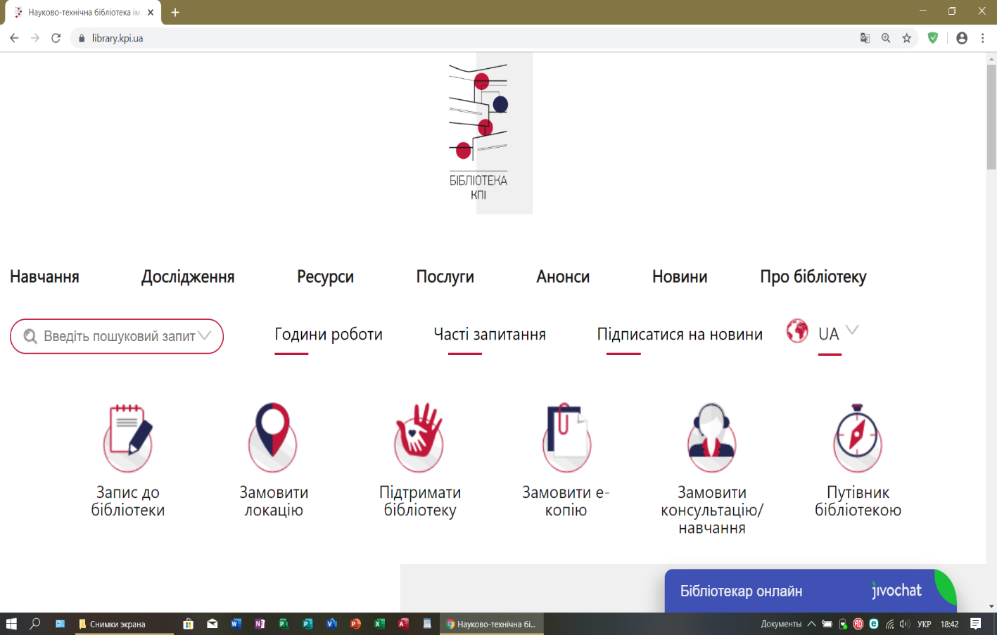
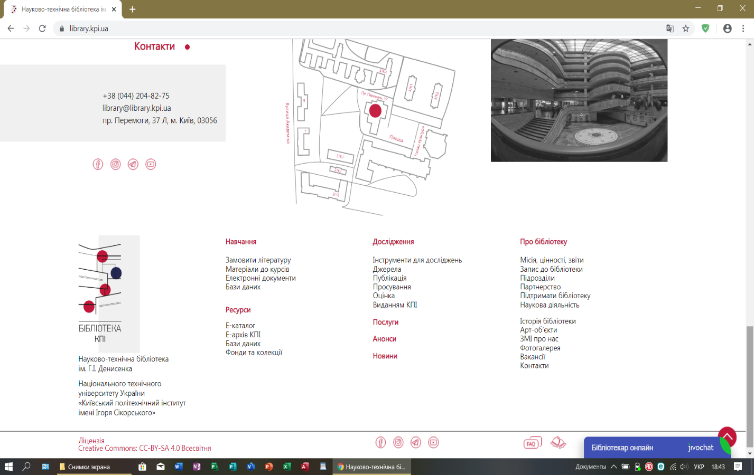

Додаток 4
Електронний архів наукових і освітніх матеріалів КПІ ім. Ігоря Сікорського
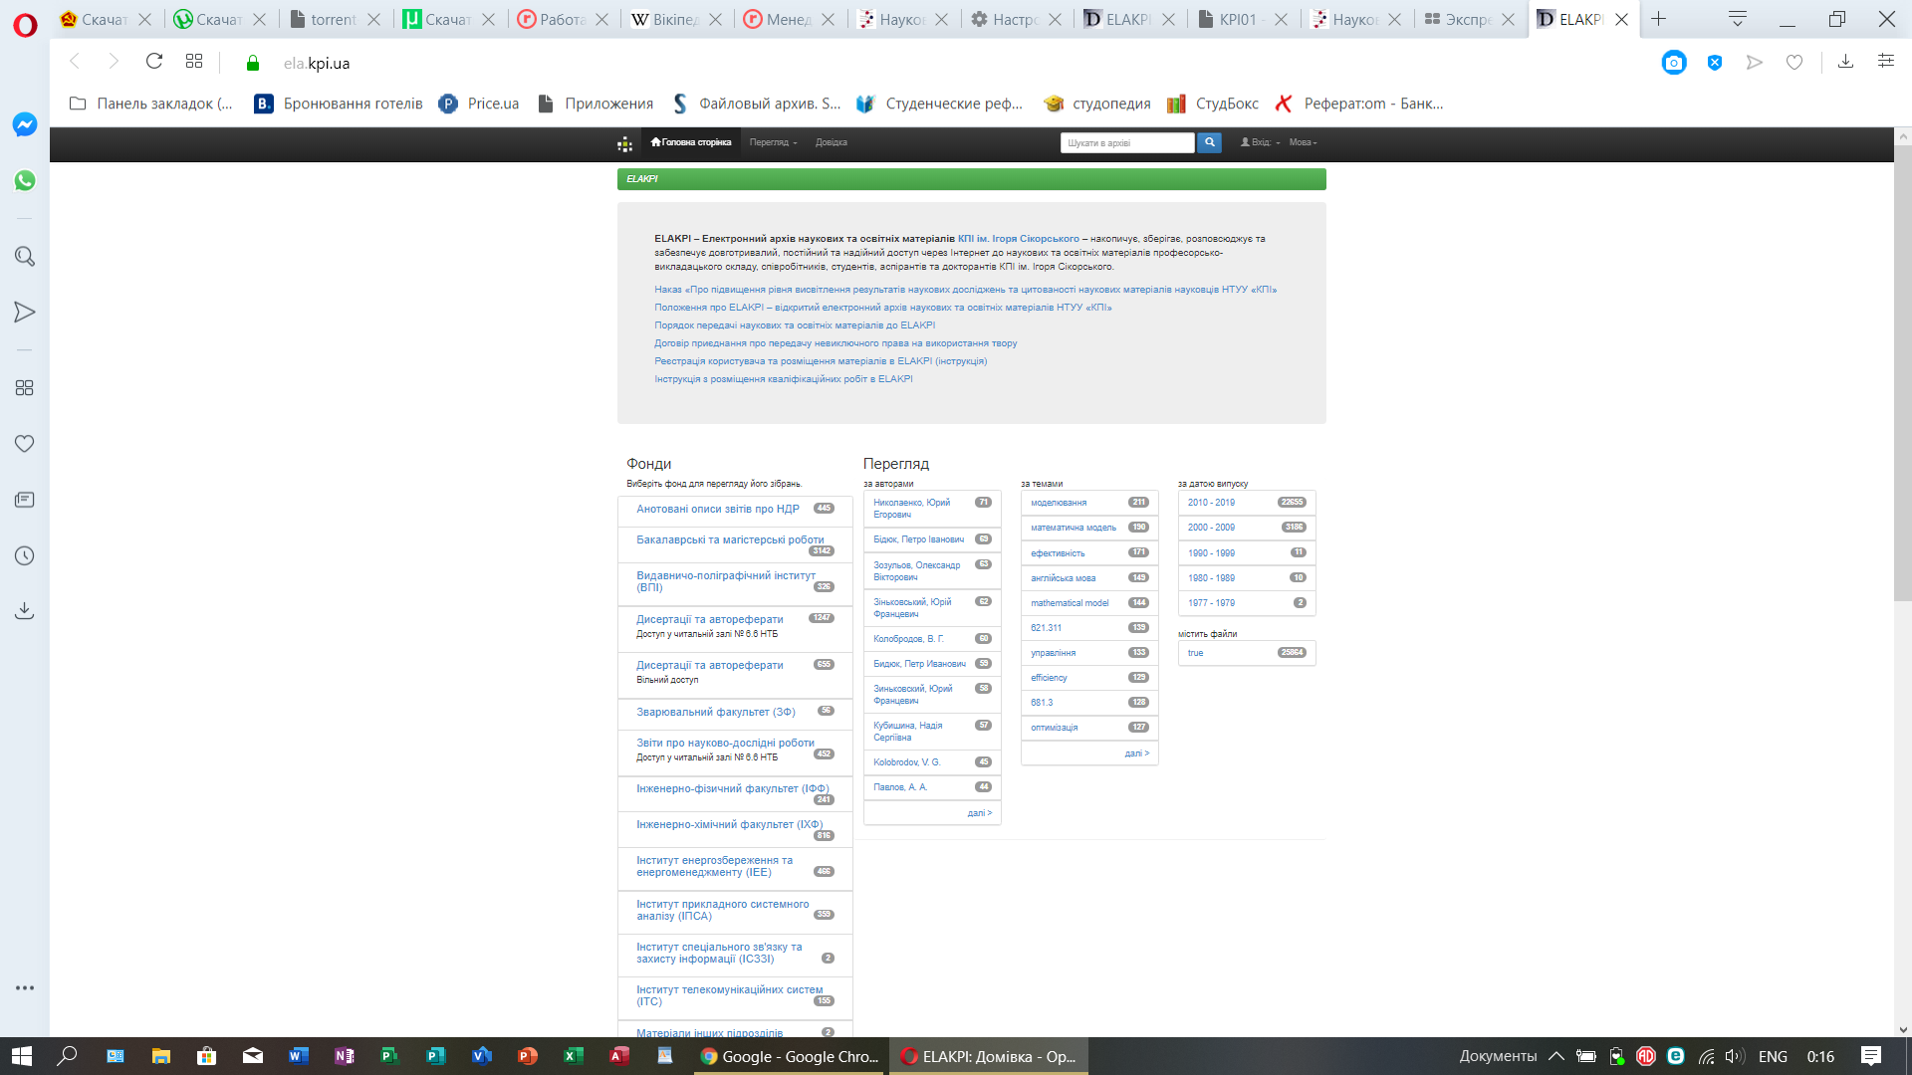

Додаток 5
Модуль «Каталогізація» (формат MARC21)
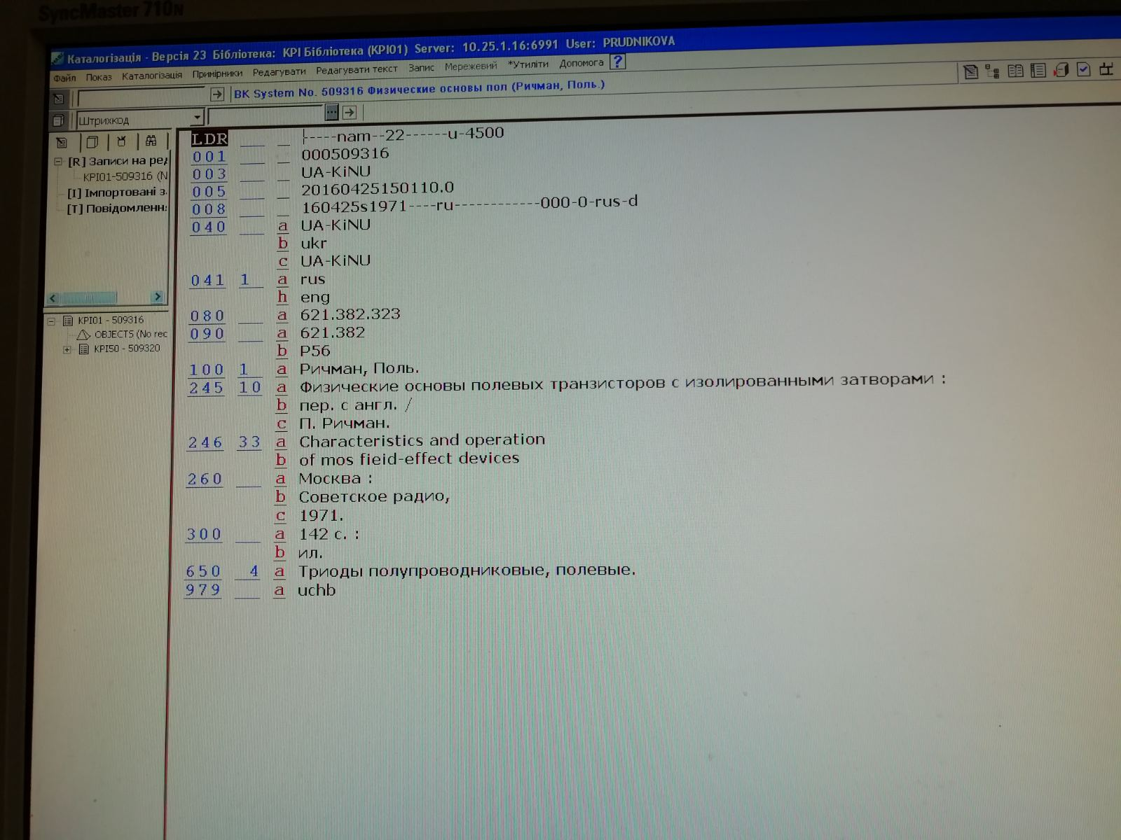

Додаток 6 Модуль «Каталогізація» (заведений примірник на документ)
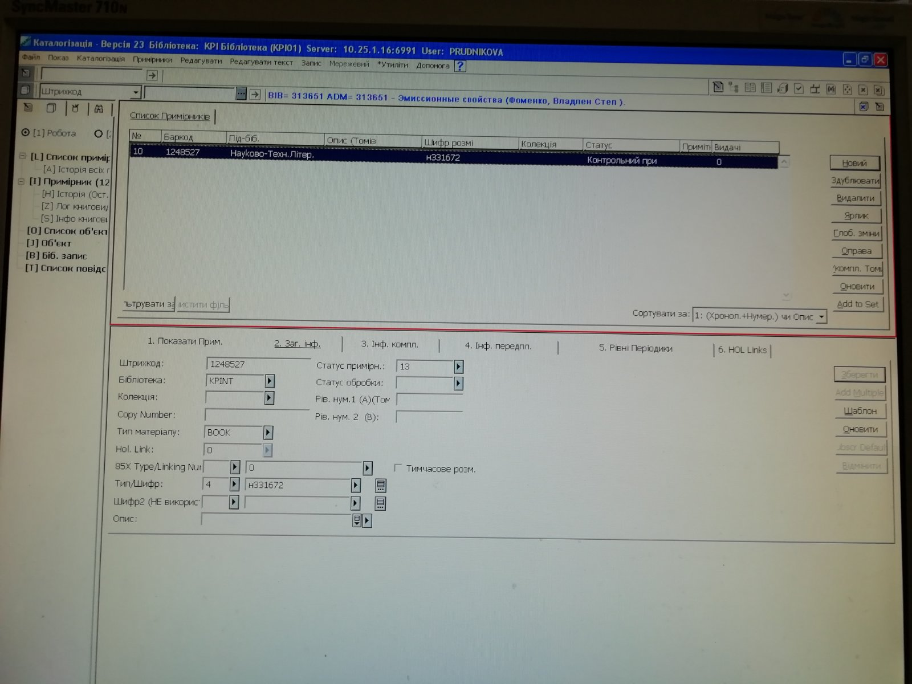

Додаток 7
Модуль «Каталогізація» (кінцевий результат заведеного документа) 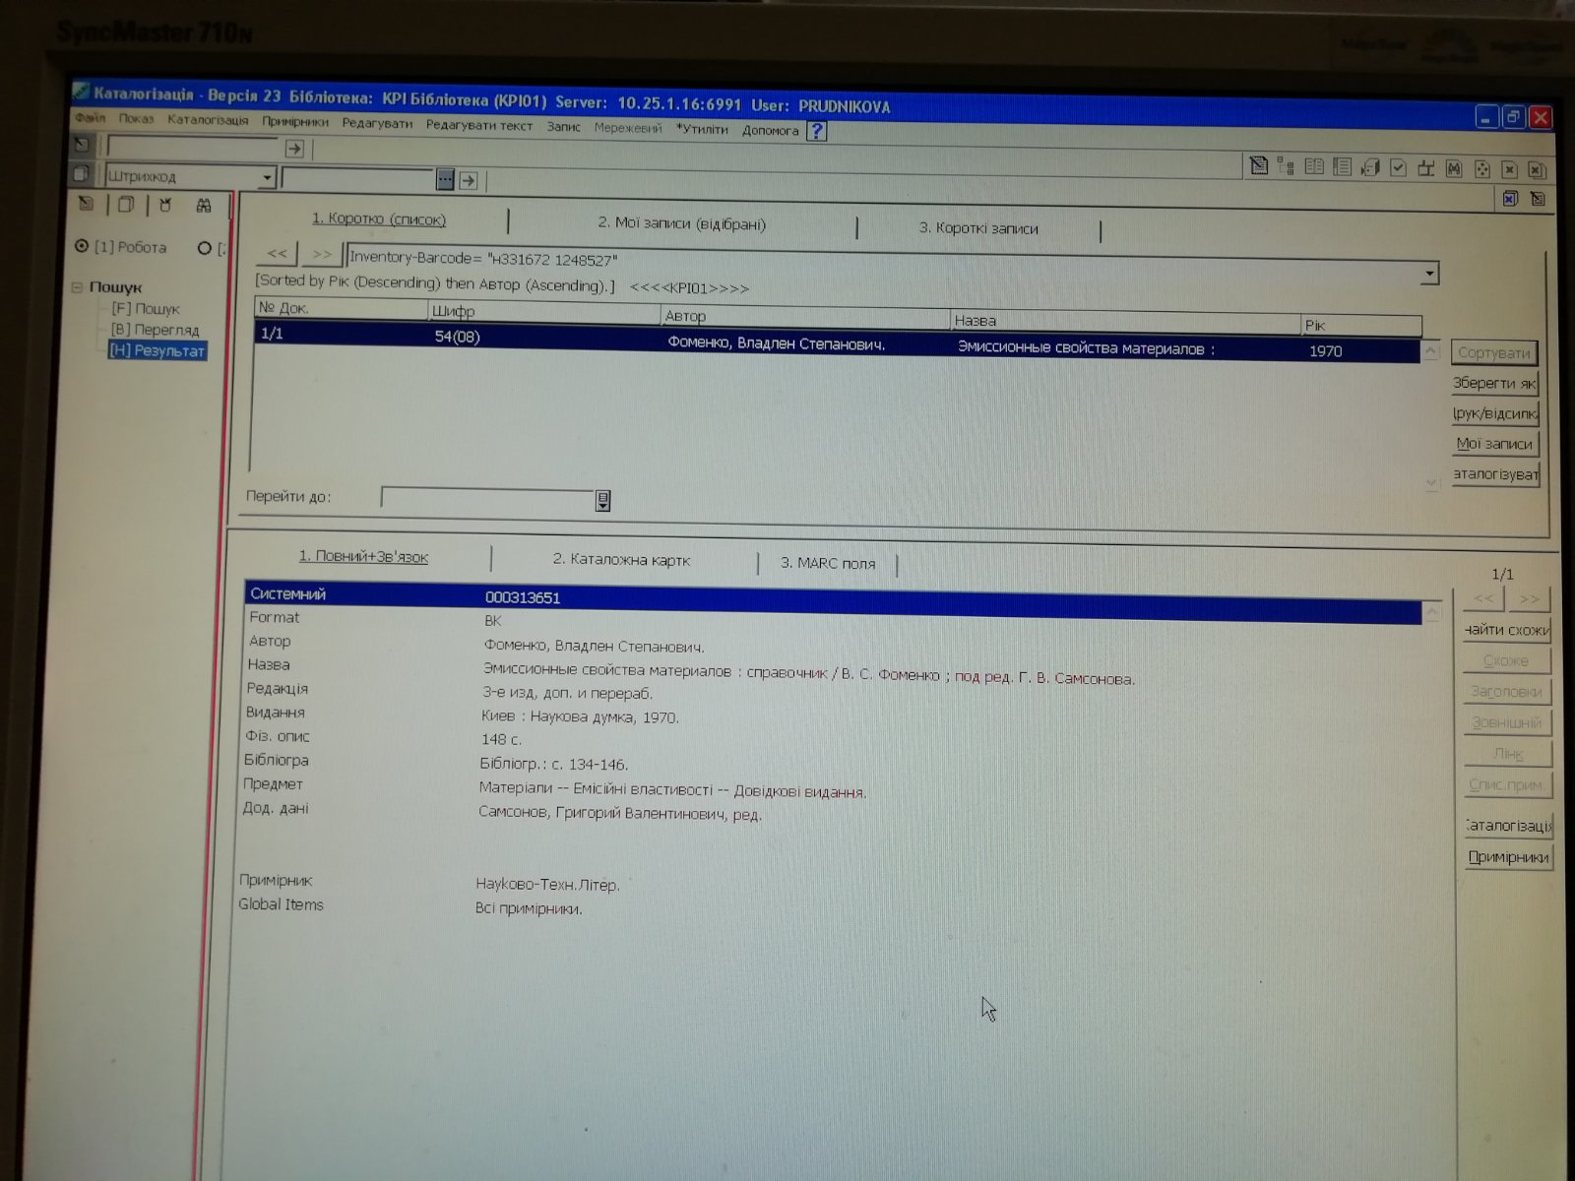

Додаток 8 Електронний читацький формуляр користувачів НТБ КПІ ім. Ігоря Сікорського (модуль «Циркуляція) 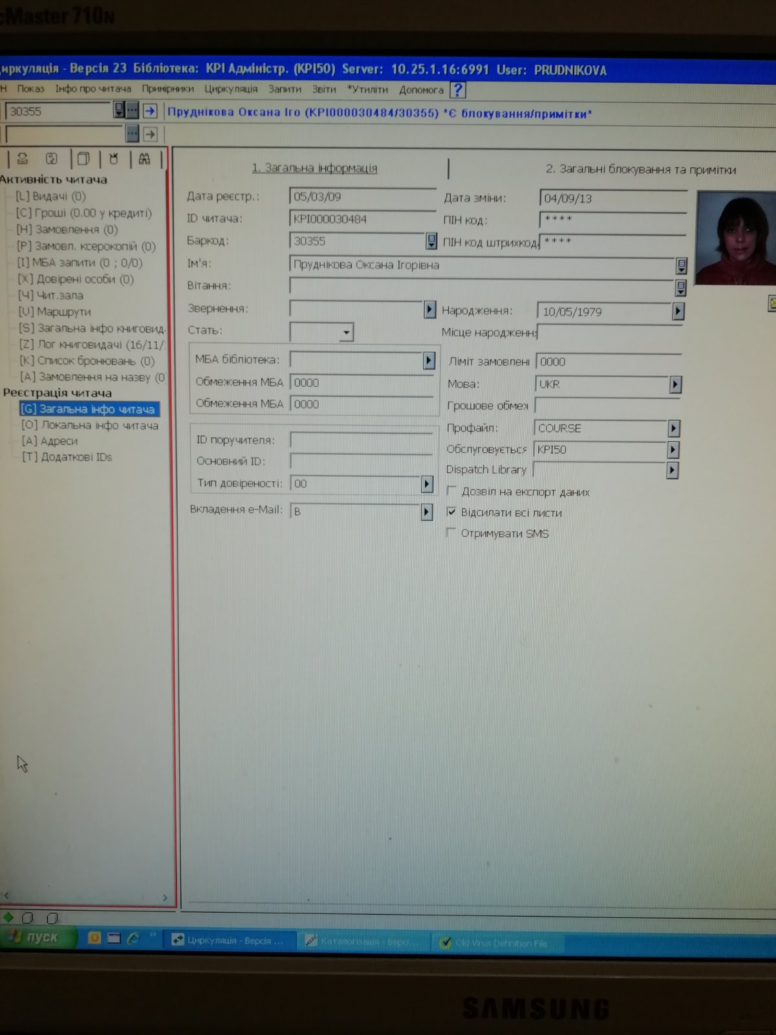

Додаток 9
Електронний каталог НТБ КПІ ім. Ігоря Сікорського
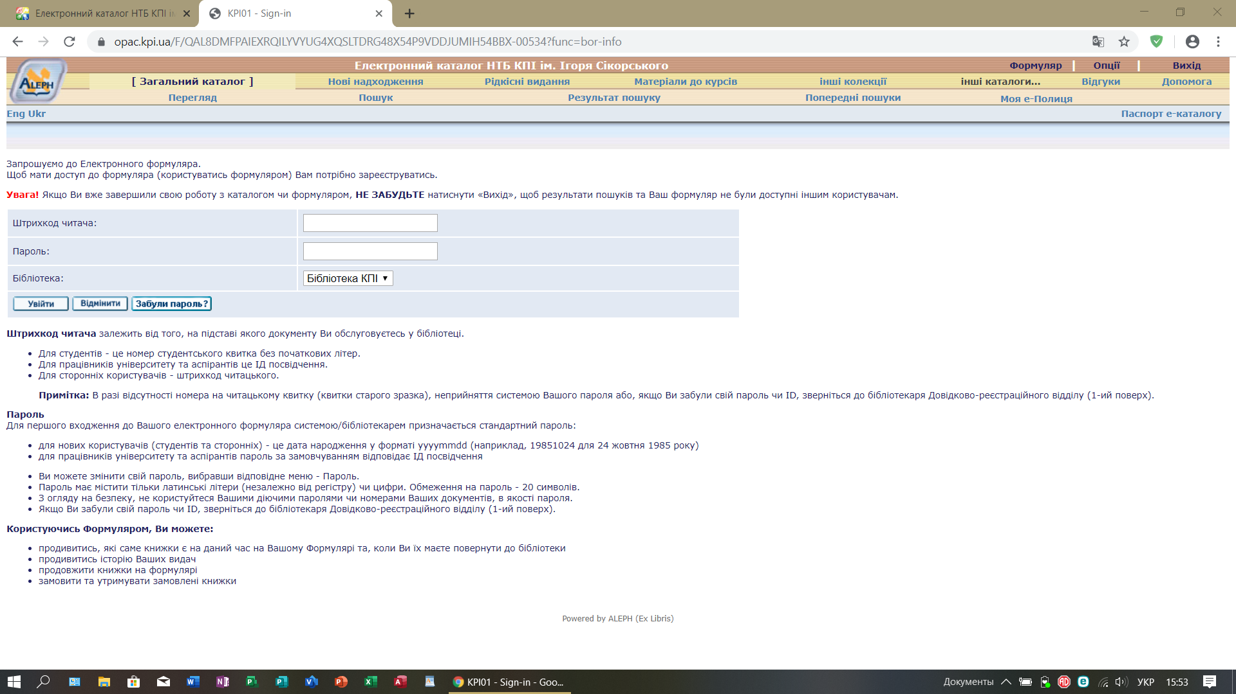

Додаток 10
Замовлення літератури в електронному каталозі
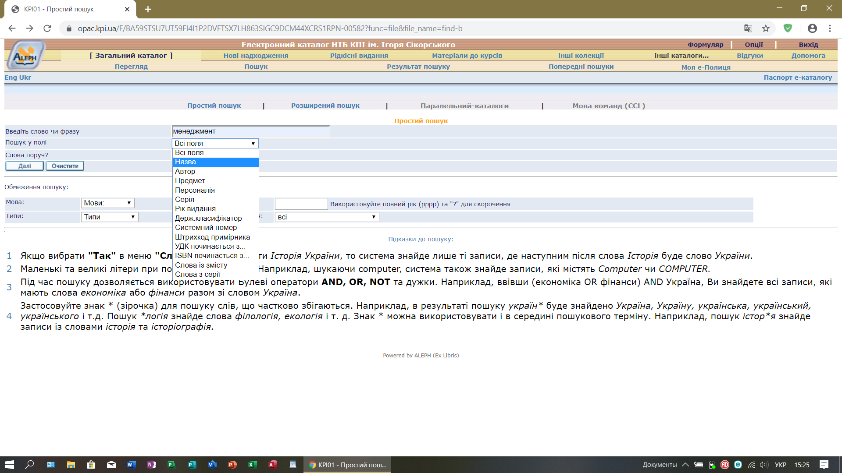

Додаток 11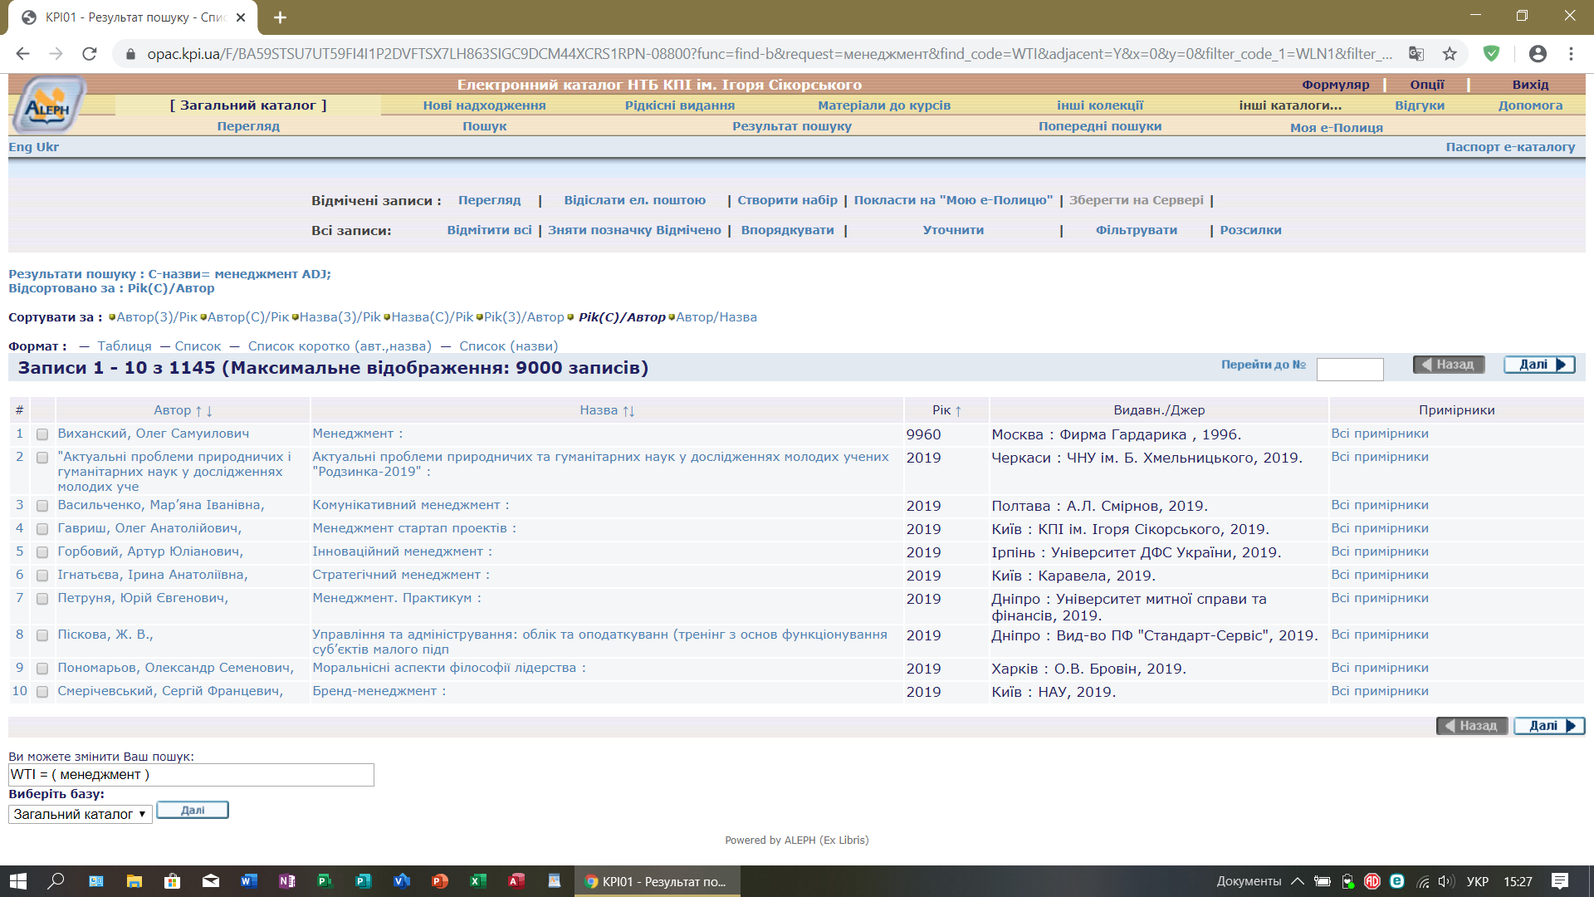

Додаток 12
Кінцевий результат електронного замовлення літератури
